Курс читают:
Владимир Степанович Соломатин – читает лекции 1,6,7,8
Вячеслав Борисович Морозов – читает следующую лекцию
Владимир Владимирович Шувалов
(Территориально они все находятся в корпусе нелинейной оптики.)

Лекция 1

Элементной базой современных ЭВМ являются полупроводниковые приборы. Поэтому первые 3 лекции будут посвящены физике полупроводников. Следующие 3 лекции касаются построения неких узлов ЭВМ, которые используют полупроводниковые приборы. Имеется в виду память, системный блок и т.д. Следующий цикл лекций касается принципов работы устройств, которые находятся, грубо говоря, вне системного блока. Т.е. принципы отображения информации, мониторы и т.д.
Немного об истории:
Первые вычислительные машины появились где-то в XVIII в. Первой машиной, которую мы знаем, была машина Лейбница – примерно 1754 г.
Конец XVIII – начало XIX вв. Это время характеризуется бурным развитием естествознания. К этому моменту появляется теория электромагнитного излучения (теория Максвелла), открыта радиоактивность.
1920 г. – была создана электронная лампа. С появлением электронной лампы появилась возможность генерировать и обрабатывать электрические сигналы, передавать их на большие расстояния. Это революционный момент в развитии электронной техники. Революционных моментов на самом деле не так много. Фактически это электронные лампы и полупроводниковые приборы. Как только была открыта лампа и появилась возможность генерации и обработки сигнала, стала развиваться теория цепей. Это распространение сигнала по всяким цепям, генерация всевозможных электрических сигналов, передача их на большие расстояния и, наконец, обработка сигналов, т.е. стало понятно, как дифференцировать и интегрировать сигналы и проводить с ними довольно сложные математические операции. В принципе все было готово для того, чтобы приступить к созданию ЭВМ. Но нужно было решить принципиально 2 момента. Нужно было сделать так, чтобы для элементной базы, в частности для электронной лампы, было бы характерно:
а) надежность
б) повторяемость результата
Нужно было по сути дела развить технологию изготовления ламп, которые удовлетворяли бы этим условиями и наладить производство этих ламп. Понятно, что решение таких проблем требовало денег и довольно больших. Откуда они появились? Начало 40-ых г.г. Единственное ведомство, которое было заинтересованно – это военное ведомство. Оно дало деньги на решение этих проблем.
И в 45г. появилась первая ЭВМ. Элементная база: электронно-вакуумные лампы и реле. Количество элементов: 18 000 ламп и12 000 реле. Быстродействие: 360 операций в сек. Объем памяти: порядка 1 КБайт. Потребляемая мощность: 150 кВт.. Размеры: 10x15 м². Масса: 30 тонн. Цена: $500 000. Время безотказной работы: примерно 30 – 60 мин.
Но надо сказать, что процесс пошел непрерывно.
В 44 г. появился первый обычный биполярный транзистор. При внедрении транзисторов в вычислительную технику меняются элементные базы, принципы работы. Но нужно было пройти те же стадии: нужно было решить проблемы надежности и повторяемости результата и проблему изготовления. Но трудности для решения этой проблемы стали гораздо выше. Полупроводник характерен тем, что у него проводимость существенно зависит от примесей. Полупроводник германий, как правило, не рассматривают, поскольку у него очень сильная зависимость от температуры. Проводимость кремниевого полупроводникового материала зависит от примеси, которая в нем содержится. Поэтому проблем, которые возникли в связи с производством полупроводниковых приборов, было несомненно больше, чем проблем, которые возникли при решении аналогичной задачи для электровакуумных приборов, поскольку нужно было научиться
а) создавать сверхчистый материал.
б) внедрять известное количество примеси. Это такие примеси как бор, мышьяк.
Это более тяжелая задача, поскольку она требует соответствующего развития химии.
Принципиальный момент наступил где-то в 60-м. г., когда фирма Intel объявила о создании первой интегральной схемы. Когда речь идет об интегральной схеме, речь идет о том, что создается не отдельный полупроводниковый прибор, а создается некоторая логически законченная схема. Скажем дешифратор и т.п. вещи. Когда собирается устройство на электронных приборах, то речь идет в первую очередь о надежности. Если посмотреть, чем определяется надежность, то оказывается, что ситуация такова: Во-первых, есть надежность элементов ( сопротивления, полупроводниковые приборы, лампы и т.д.). на нее конечно влияют какие-то внешние факторы. И второй момент: электронные приборы соединяются между собой, и оказывается, что надежность элемента существенно выше, чем надежность соединения. Поэтому если мы делаем интегральную схему, то количество соединений уменьшается, и повышается надежность. Но принципиально ничего не меняется. Причем, когда появились интегральные схемы, Мур сделал такое заявление: "каждые полтора – два года количество элементов, которые содержатся в интегральной схеме, будет удваиваться". Это так называемый закон Мура. О том выполняется он или нет, мы поговорим чуть позже. Интегральная схема дает возможность увеличить надежность и значительно снизить стоимость. Эти два момента сыграли в пользу интегральных схем.
Ясно, что в принципе интегральная схема может характеризоваться количеством транзисторов, которые содержатся на ней. В этом смысле сначала говорили о интегральных схемах, потом о БИС (Больших Интегральных Схемах), которые содержат много больше элементов, потом СверхБИС, ну и наконец забыли об этом, поскольку практически все интегральные схемы на самом деле относятся уже к разряду ЭксБИС. Т.е. количество транзисторов, по крайней мере, > чем 10⁶ в этой интегральной схеме.
Для того чтобы получить какой-то надежный транзистор или интегральную схему с заданными параметрами необходимо иметь чистый материал. Из полупроводников в данный момент используется кремний, хотя это не единственный полупроводниковый материал. Вопрос не только в чистоте исходного материала. Кремний – либо это монокристалл, либо поликристалл. Поликристалл не годится для этой цели, нужен монокристалл. Монокристалл характерен тем, что его физические свойства в определенных направлениях являются постоянными. Полупроводник, который легируется примесями, может быть либо, так называемого, p-типа, либо n-типа.
Подготовка образца:
Выращивается монокристалл кремния в виде такого цилиндра.

10-30
см
1 метр

Диаметр 10-30 см. Длина порядка 1м. Далее этот цилиндр режут на отдельные тонкие слои.

d = 400-600 микрон

Диаметр 10-30 см. Толщина порядка 400-600 мкм. Далее эти образцы в обязательном порядке полируют. Оптическая полировка приводит к тому, что поверхностный слой очень сильно портится.
Далее в полупроводник нужно вводить примеси. Есть 2 процесса, которые позволяют вводить примеси в любую кристаллическую решетку:
- Диффузия – проникновение атомов одного вещества в другое. Мы имеем твердое тело с заданной кристаллической решеткой. Атомы в твердом теле двигаются. Скорость атомов примеси может быть такой, что она внедряется, естественно только в поверхностный слой. Т.е. глубина проникновения мала, она зависит от температуры и скорости проникновения. Но, тем не менее, мы можем в вполне определенный слой ввести эти примеси. Это процесс, который очень сильно зависит от температуры и очень слабо контролируется. Т.е. точное количество примеси ввести достаточно сложно.
- Ионная имплантация. Первое, что необходимо сделать - получить ионы примеси, которую мы хотим внедрить в полупроводник. Это просто сделать, поскольку есть химические соединения, в которые входят данные материалы как ионы. Поскольку ион заряжен, то это частица, которая может двигаться и ускоряться в электрическом поле. Далее надо поместить эти ионы в электрическое поле, очень сильно ускорить их и направить на решетку. Т.е. ситуация такова: есть ускоряющее напряжение, и ионы, которые ускоряются, просто бомбардируют подложку. Скорость может быть значительно выше, чем при диффузии при нагреве. Там температура определяет их скорость, а здесь температура может быть не очень высокой, а главное – электрическое поле: чем больше электрическое поле, тем больше скорость. Преимущество: можно очень точно контролировать количество примеси потому, что, если мы имеем источник ионов, и ионы движутся, это означает, что есть электрический ток, а если есть электрический ток его можно контролировать очень точно. Если мы контролируем электрический ток и время – мы контролируем заряд, который прошел по цепи. Заряд = количество ионов, которое внедрилось * заряд иона. Используется, когда нужна такая точность.
Следующий необходимый для изготовления интегральных схем процесс – процесс, который носит название окисление. Окисление – соединение вещества с кислородом. SiO₂ – окись кремния – кварц. Кварц – очень прочный материал, который почти не поддается травлению. Чтобы кремний окислялся нужно иметь кислород, который не должен содержать примесей потому, что неконтролируемая примесь – это плохо. Нам нужно иметь чистый кислород или чистую воду, которая при высокой температуре разлагается на кислород и водород. Для того чтобы происходила реакция кислорода с кремнием, нужна, как правило, высокая температура.
SiO₂ – прозрачный материал. Нужно наносить какие-то тонкие слои этого материала. Встает вопрос контроля толщины наносимого слоя. Это важный момент потому, что кварц используется как в технологическом процессе, так и для того, чтобы изолировать отдельные элементы друг от друга. Очень хороший изолятор. Если пленку освещать белым светом, то по интерференционной картине можно точно контролировать толщину.
SiO₂ можно получить по-другому – осаждением (конденсацией) из пара. Если мы имеем пар какого-то вещества, то, вообще говоря, он может конденсироваться на подложке, поскольку она более холодная, чем пар, и покрывать эту подложку. Например. Можно получить пары металла алюминий. Для этого нужно взять алюминий, нагреть его, он расплавится и будет испаряться. И если мы имеем какую-то подложку, более холодную, чем этот металл, то пары алюминия будут осаждаться, и мы тем самым производим металлизацию, т.е. нанесение металла на кремний. Аналогично можно взять пары других веществ и таким образом осадить их на подложку. При осаждении паров на поверхность кремния качество слоя очень сильно зависит от той температуры, при которой идет этот процесс. Например, если мы возьмем газ, содержащий Si, мы можем на кремний нанести еще слой того же кремния. Если температура подложки низкая, то кремний на подложку осаждается не в виде монокристалла, а в виде поликристалла, т.е. мелких кристалликов, которые ориентированны хаотически. Если же мы имеем высокую температуру подложки, то мы имеем так называемый эпитаксиальный рост. Т.е. слой кремния, нанесенный таким образом, является монокристаллическим, и повторят ту структуру, на которую он напыляется.
Мы перечислили основные процессы, которые применяются при изготовлении интегральных схем.
А как же производить обработку не всей подложки, а какой-то вполне определенной области кристалла? Фотолитография – процесс изготовления фотошаблона. Нужно каким-то образом нарисовать картинку с изображением области, над которой будет производиться операция, а все остальные области полупроводника закрыть. Есть так называемый фоторезист – это органическое вещество, которое обладает следующим свойством: Фоторезист растворяется водой, но если его облучить светом, то та часть, которая подверглась облучению, становится нерастворимой в воде. Если спроецировать на кремний како-то рисунок, то если смыть, все освещенные области будут покрыты резистом, а все остальное – нет. Если далее мы используем процесс нанесения на кремний SiO₂ за счет осаждения из пара, то наносится слой SiO₂ на все области. Если далее мы резист смоем, допустим, кислотой какой-нибудь, то вместе с резистом смоется тот слой, который напылен на резист, а тот слой, который напылен на чистый кремний, остается. Фотошаблон дает возможность выделить вполне определенную область, которая подвергается обработке.
Если производится введение примеси, обрабатывается вся поверхность. Тогда перед тем, как его проводить, нужно все области, на которые не надо проводить введение, покрыть SiO₂ , и в незащищенные области происходит диффузия или имплантация примеси. Процесс изготовления происходит послойно. Схема растет, как бы, вверх. Каждый слой обрабатывается своим образом. Поэтому, если мы хотим сделать интегральную схему, сначала нужно придумать схему, потом в соответствие с этим разработать послойную топологию, и далее начать изготовление.
Топологический размер:

d
d

Топологический размер – минимальный размер полупроводника, который может быть подвергнут обработке. Чем определяется этот минимальный размер? Нужна безусадочная пленка – это первое. Диаметр образца, над которым будет проводиться операция, скажем, 30 см., то, как правило, топология, т.е. этот слой, рисуется очень больших масштабов (метр на метр). Далее за счет того, что у нас есть оптика, которая позволяет очень точно проецировать, это уменьшается. Второй момент, который необходимо иметь в виду, нужны системы, которые позволили бы очень точно совмещать эти шаблоны, потому что если второй шаблон сместить относительно первого, то все пойдет насмарку. Когда речь шла о законе Мура, вставал вопрос: а где принципиальное ограничение? Топологические размеры в первых микросхемах были порядка несколько мкм.
Как сформировать на фотошаблоне какой-то объект размером в 1 мкм? Это можно сделать оптикой. Белый свет можно сфокусировать с помощью линз. Какой минимальный размер точки, которую можно сфокусировать? Для белого света это будет очень большое пятно. Нужно использовать монохроматическое излучение, скажем, лазерное излучение. Тогда минимальный размер сфокусированной точки будет порядка λ, где λ – это длина волны. Поэтому если лазер (красный) с длиной волны 0,63 мкм, значит это порядка 0,6 мкм. Ультрафиолетовое излучение – излучение с длиной волны меньше 0,4 мкм.. Но есть еще гамма - излучение, у которых длина волны очень короткая. В конечном счете, есть электроны, с помощью которых можно задавать эту топологию. Принципиально важно следующее: если говорить о первых интегральных схемах, то выход годных интегральных схем был не очень большой - где-то порядка 10 %. Контроль и исправления в процессе производства позволили резко увеличить выпуск годных микросхем. Все технологические проблемы рано или поздно могут быть решены. Фотошаблон не определяет топологический размер. В данный момент у выпускаемых процессоров топологический размер 0,12 – 0,13 мкм.
Каковы принципиальные ограничения топологического размера? Диффузия: Если соединить 2 материала. Если расстояния между ними малы, то будет происходить диффузия. Возьмем полупроводник. p-n-переход. Это означает, что есть полупроводник р типа и n типа. Толщина их очень маленькая. Через некоторое время произойдет диффузия, и транзистора как такового не будет. Не будет резкого p-n-перехода. Как это можно оценить? Есть температура, при которой работает микросхема. Она важна потому, что, чем выше температура, тем выше скорость молекул и тем больше диффузия. Года полтора тому назад японцы сделали транзистор, у которого топологический размер 50 нм. (= 0,05 мкм.). Заставили его работать при высокой температуре, и он работал нормально. Поэтому принципиальные ограничения есть и оценить их точно сложно. Скорее всего
при 1 – 10 нм. Полупроводник будет еще работать.
Насколько справедлив закон Мура?
1981 IBM PC 29 тыс. транзисторов
1982 80286 130 тыс.
1985 80386 275 тыс.
1989 486DX 1,2 млн.
- Pent 3,1 млн.
1995 Pent Prо 5,5* 15,5 млн. (в том числе и кэш)
Можно нарисовать график и посмотреть:

Потребление
До этого момента не используем новую технологию

Когда речь идет о полупроводниках, речь идет о следующем: Можно сделать элементную базу на так называемых биполярных полупроводниках – это полупроводники, которые состоят из полупроводника р типа и полупроводника n типа. С них все начиналось. Их сейчас нет в вычислительной технике. У них есть свои преимущества и свои недостатки. Кроме того, есть транзисторы КМОП (CMOS) . Это полупроводник принципиально другого плана. Он характерен тем, что в отличие от биполярного :
- он требует на свое изготовление гораздо меньше площади
- статическая потребляемая мощность значительно меньше
Наивысший уровень интеграции наблюдается в микросхемах памяти.
Технология, о которой мы говорили, сначала была развита для биполярных транзисторов, потом для CMOS транзисторов.
Какие еще могут быть улучшения с точки зрения улучшения качества. Для того, чтобы сделать топологический размер 50 нм. берут не просто кремний, берут так называемый напряженный кремний – кремний, в котором уменьшают явление диффузии. С точки зрения скорости: Кремний не самый быстрый материал. Есть материалы с точки зрения быстродействия на порядок выше кремния.
Если посмотреть структуру ЭВМ. Был такой принцип построения – есть ЦП, есть шина, на которую все устройства повешены. Это имеет свои преимущества. Шина определяет быстродействие. Доступ к шине долгий – в результате быстродействие падает в десятки раз. Можно ли от этого избавиться или нельзя? Вопрос в следующем: можно ли при том подходе, который есть ввести некую возможность соединения каждого с каждым? Где самое слабое место микросхемы? На слое, на котором миллион транзисторов, нужно каким-то образом произвести соединение этих элементов. Т.е. должны быть слои, которые осуществляют связь. Количество слоев, которое может быть не большое, поскольку увеличение этих слоев приводит к очень плохому тепловому режиму микросхемы. А слои металлических соединений не могут пересекаться. Поэтому вопрос состоит в том, что нужно переходить к устройствам, которые осуществляют связь другим способом. Это только оптика. Световые лучи могут распространяться, пересекаясь и доставляя информацию туда, куда нужно. Вопрос состоит в том, что нужно внедрять некоторые новые оптические элементы вместо тех, которые есть.
Лекция 2

В первую очередь мы рассмотрим твердые тела и физические базовые законы, которые определяют свойства проводимости в твердых телах. Во вторую очередь мы рассмотрим свойства полупроводниковых элементов. Если мы говорим о физических основах элементной базы компьютера, то это уже не есть электроника. Это в большой степени оптика, квантовая электроника, и применение этих областей сейчас прогрессирует. Электроника является самостоятельной обширной областью, у которой не очерчены границы. Сейчас очень часто используется термин фотоника, т.е. идет речь о применении свойств и закономерностей, которые свойственны свету, средам, которые свет излучают, поглощают. Для того, чтобы понять, как устроено твердое тело как проводится электрический ток, чтобы картина как электроники, так и фотоники была более менее полной нужно понять основные закономерности.

Вводные замечания

Современная физика до сих пор успешно развивается на базе тех закономерностей, которые были открыты и сформулированы в начале XX в. И они до сих пор выполнялись. С описанием того, что происходит в атомах, молекулах, твердых телах пока квантовая механика справляется. Несколько слов об основных фактах, которые привели к созданию квантовой механики. В начале XX в. было довольно бурное накопление фактов, не укладывающихся в существовавшую до тех пор картину мира. Приведем несколько таких фактов.
Явление фотоэффекта.
Если облучать поверхность твердого тела светом и измерять энергию вылетающих электронов, то оказывается, что эффект зависит не от интенсивности света, а от длины волны падающего света и зависимость максимальной энергии от частоты выглядит так:
k
ν

Это явление не укладывается в волновые свойства света.
Спектр излучения абсолютно черного тела.
Нарисуем зависимость интенсивности света I от его частоты w:

w
I(w)

I(w) =
w²kT
π²c²
В соответствии с классической формулой:

Где k –это постоянная Больцмана, Т – температура. Эта формула оказалась неверна. Оказалась верна более точная формула Планка:

w
I(w)
Формула Планка

И еще один пример:
Если мы облучим 2 близко расположенные тоненькие щели потоком света. То каждая из этих щелей будет вторичным источником. Свет идущий от этих двух источников будет интерферировать.
В случае 1 щели
Интерференционная картина

Максимумы задаются формулой dsinQ_{n} = nλ.
Теперь одну щель закрываем. Идет пучок света через оставшуюся щель. Получается какая-то равномерная освещенность, естественно, никакой интерференционной картины не будет. Наоборот делаем – закрываем вторую щель, и тоже получаем равномерную освещенность. Ослабляем пучок света. Свет состоит из квантов. Пучок света можно ослаблять до тех пор, пока поток не будет состоять из отдельных квантов. Отдельные кванты можно наблюдать даже глазом. Оказывается, даже отдельные кванты дают интерференционную картину. Каким-то непостижимым образом они друг с другом складываются, хотя они летят отдельно.
Более того, оказывается, что если проделать то же самое не для квантов, а для электронов. Если направить достаточно много электронов, то электроны будут давать не равномерное затемнение, а тоже интерференционную картину. Эта наглядная демонстрация была придумана уже после того, как были доказаны волновые свойства электрона. Каждая частица - тоже есть волна. Есть полная аналогия между фотоном и электроном. Конечно у них у каждого свои свойства. Каждый из них представляет собой как частицу, так и волну.

Фотон и его основные свойства

Энергия фотона E = hν = hw. h = h/(2π), где h – это постоянная Планка и h = 1,05 Дж*с. Фотону свойственен импульс. p = hk, где k = (2π/λ). k – волновой вектор.

Электрон

Масса m = 9,1*10⁻³¹ кг. Заряд электрона e = 1,6*10⁻¹⁹ Кл. Так же как и фотон электрон обладает импульсом.
k = p/t
длина волны электрона λ = 2πh/p
2π/λ = p/h

Чтобы описать волновые свойства нужно ввести волновую функцию. Эта волновая функция ψ(x,y,z,t). |ψ(x,y,z,t)|² – вероятность обнаружить частицу в данной точке пространства в данный момент времени. Существенным свойством такого квантового описания является его вероятностный характер. Т. е. о том, что определенная система находится в том или ином состоянии можно говорить только с определенной долей вероятности.
Рассмотрим несколько примеров систем.
У этой волновой функции есть свойство суперпозиции:
ψ = ψ₁ + ψ₂
Если система может находиться в каких-то нескольких состояниях, то ее общее состояние может описываться на основе сумы волновых функций, которыми обладает система. Проиллюстрируем это.
Пример 1: свободная частица, о которой мы знаем, что она имеет импульс p₀. В соответствии с формулой мы можем приписать ее вполне определенную длину волны:
λ₀ = 2πh/p₀
Известно, что волна, длина которой не меняется, это монохроматическая волна. Про координаты этой частицы мы ничего не знаем. Попробуем найти волновую функцию этой частицы. Поскольку это волна, то можно считать, что волновая функция должна изменятся по закону синуса или косинуса ψ = Acos(k₀x – wt), где А – какой-то коэффициент. Тогда вероятность нахождения частицы |ψ|² = A²cos²(…). Эта функция содержит нули и нам не подходит потому, что свободная частица равновероятна в любой точке. Подходит такая функция ψ = Ae^{i(k}0^{x – wt)}. Эта волновая функция комплексная: |ψ|² = ψ**ψ = Α².
Пример 2:
ReΨ

Зададим распределение волновой функции только на конечном участке.
x²
nσ²_{x}

ψ(x) = Ae *e^{ikox}

А – амплитуда. Это гармоническая функция. Амплитуда по х ограничена σ_{x}. Это известное Гауссово распределение. С вероятностью 50 % она находится вблизи точки х = 0. Мы знаем, что по х она находится в пределах от –σ_{x} до +σ_{x}. Что мы знаем о скорости этой частицы или о ее импульсе? Разложим волновую функцию в интеграл Фурье.

ψ(x) = B(k)e^{ikx}dk

Найдем коэффициенты разложения
2π
1
2π
1
x²
nσ²_{x}
0
-a²x²
B(k) = ψ(x)e^{-ikx}dx = Ae * e^{-i(k-k0)x}dx = e cosmxdx =

4a²
π
2a
m²
4(h/2σ_{x})²
(p – p₀)²
σ_{x}

e = A e
π

(p – p₀)²
2σ²_{p}
π

A²σ²_{x}e = |B(p)|²

Оказывается, что импульс тоже распределен по закону Гаусса:
σ_{p} = h/2σ_{x}
σ_{p}σ_{x} = p x = h/2 - это в случае распределения Гаусса. А в случае любого другого распределения будет p x > h/2. Это так называемое соотношение неопределенности, которое означает, что чем точней мы мерим координату, тем меньше мы знаем об импульсе и о скорости и наоборот. Это соотношение можно преобразовать в следующее:
p x = m v * v t = mv v t = E t > h/2
Электрон характеризуется таким образом: чем мы больше хотим о нем знать с какой-то его одной стороны, тем меньше о нем знаем с другой, а в целом никогда ничего не можем сказать определенного.
Пример 3. Помещаем электрон в ящик с бесконечными стенками, т.е. если мы туда электрон забросим, то он там и будет. Мы не знаем, что с ним происходит, но точно знаем, что он там. Попытаемся объяснить, что с ним там происходит. Электрон в атоме водорода притягивается к протону и не отрывается от него – аналогия.
Потенциальная энергия электронов в атоме
t
V

x
0
L

За стенки электрон выйти не может. Абсолютно достоверно можно утверждать, что электрон в ящике покоиться не может. Доказательство этого утверждения: если бы он там покоился, тогда можно было бы сказать, что у него импульс равен 0, т.е. вполне определенный импульс, а значит, он размазан по пространству. А он в ящике – он не может быть размазан. Т.е. он там движется. С ним соотносится волновая функция. Вероятность распределения электрона за пределы этого ящика равна 0. То естественно здесь должно оказываться либо пол волны, либо целая волна, либо 3 полу периода длины волны. Вероятность распределения должна быть непрерывна. Мы можем утверждать, что длина волны может иметь только строго определенные значения. А раз длина волны дискретна, значит, импульс дискретен, значит и энергия дискретна. Т.е. частица в замкнутом пространстве не может иметь любую энергию, а только строго определенную.
ψ₊ = Be^{ikx-iwt}
ψ₋ = -Be^{-ikx-iwt}
Суммарная волновая функция ψ = ψ₊ + ψ₋ = Be^{ikx-iwt} – Be^{-ikx-iwt} = 2iBsinkx*e^{-iwt} . Если оставить только пространственную часть, обозначить А = 2iВ, то получим волновую функцию ψ = A*sinkx. Ширина ящика L. Обязательно должно быть kL = nπ – это условие того, что на ширине этой потенциальной ямы укладывается полное число полуволн. n= 1, 2, …
k_{n} = πn/L – только такие значения может принимать волновой вектор. Соответственно импульс может принимать значения
p_{n} = πnħ/L
энергия – E_{n} = p²/2m = π²h²n²/2mL². Это уровни энергии, которыми может обладать частица в ящике.

Возьмем ящик шириной в 2А. Ангстрем – это размер атома. k=2*10⁻¹⁰м. Первый уровень энергии

E₁ ≈ 8,7 эВ
E₂ ≈ 35 эВ

n = 3
n = 2
n = 1
E

n – это квантовое число для этой частицы в ящике. Если мы частицу поместили в замкнутое пространство, что все равно, что мы частицу поместили в атом, то у нас получается дискретный спектр энергий.
Если у нас яма не с бесконечными стенками, а с конечными

то тоже можно решить эту задачу, но это будет немного сложней. Мы должны будем учесть, что какая-то вероятность за пределами существует. Вероятность, что он оттуда ускользнет, возрастает с уменьшением длины стенок.
Атом водорода.
-2m
ħ²

Уравнения Шредингера ΔΨ = (E – U( r ))Ψ
e²
4πε₀r

U( r ) = -

Это потенциал взаимодействия электрона с протоном. Подставляем его в уравнение и решаем уравнение. Поскольку задача сферически симметрична, то делаем замену переменных на сферические координаты. За счет сферической симметрии у нас задача распадется на 3 отдельные задачи, и у нас будет квантование энергии по всем трем координатам. Но энергия зависит от расстояния до ядра, но она не зависит от угла поворота. У нас 3 координаты и соответственно 3 квантовых числа, в отличие от черного ящика, где оно одно. Поэтому мы сразу пишем 3 квантовых числа (главное, орбитальное и магнитное)
1
n²
me⁴
8(ε₀n)²
E_{nlm} = E_{п} = -

- очень похоже на случай ящика.
Аналогично, в любом атоме существуют дискретные уровни энергии. Если атом многоэлектронный, задача усложняется тем, что там надо учитывать не только ядра, но и поле всех электронов, но решение будет очень похоже на это.
Электронные состояния молекул
Простейшая молекула, состоящая из двух атомов. Каждый атом имеет электронные состояния, поэтому и молекула тоже имеет. 2 ядра могут колебаться друг относительно друга – это будет колебательная составляющая спектра. Также молекула может крутится – это будет вращательная составляющая спектра.

R
R₁
R₀

Спектр молекулы будет гораздо богаче, и здесь не отдельные линии, а полосы.
Соотношение между колебательной и вращательной энергией
Е_{колеб}
Е_{эл}
~
m
M
1/2
≈
10⁻²

Е_{вращ}
Е_{колеб}
m
M
1/2
10⁻²
≈
~

m – масса электрона, M –масса ядра.
Когда электрон переходит из одного состояния в другое, он может излучать или поглощать квант света (когда он идет вверх он поглощает, вниз – излучает). Не все переходы разрешены. Т.е. есть разрешенные, есть запрещенные переходы.
Твердое тело.
Нам нужно найти какую-то модель, по возможности упрощенную, чтобы примерно объяснить, как движется электрон в твердом теле.
Модель электронного газа.
Рассмотрим металл. Известно, что металл состоит из ионной решетки, и по одному электрону от каждого атома участвуют в процессе проводимости. Ионы кристаллической решетки очень маленькие, по отношению к кристаллу они занимают мизерную часть. Поэтому можно представить в качестве аналогии для описания твердого тела, что это трехмерный ящик.
Частица в трехмерном ящике.
Импульс в одномерном ящике p₀ = πħn/L, где L – это размер одномерного ящика. Здесь три степени свободы. По каждой степени свободы будет квантование. Поэтому появятся квантовые числа n_{x} = Lp_{n}/πħ n_{y} = Lp_{n}/πħ n_{z} = Lp_{n}/πħ. Ящик конечный. Для квадрата импульса получим такое выражение: p² = π²ħ²(n_{x}² + n_{y}² + n_{z}²)/L². В бесконечном ящике число энергетических состояний было бесконечно. Ящик конечный, но из него электрону не выбраться. Значит у него и число уровней конечно. Чем больше ящик, тем ближе расположены уровни, т.е. чем больше мы возьмем кусок этого металла, тем чаще эти уровни будут расположены. Может так оказаться, что число электронов значительно меньше, чем этих уровней. У электрона есть спин. В каждом состоянии не может быть больше одного электрона. В принципе они могут иметь одинаковую энергию, но обязательно у них должны быть противоположны спины. В целом электроны займут не все энергетические уровни. Уровень Ферми – уровень, до которого возможные состояния заняты электронами.
E

Найдем количество энергетических уровней, занятых электронами.
n_{y}

n_{x}

n_{z}

Гипотетическая система координат, по которой отложены квантовые числа. Какова величина максимального импульса? Он соответствует уровню Ферми. Сколько таких состояний, что π²ħ²(n_{x}² + n_{y}² + n_{z}²)/L² ≤ p_{F}²? Причем n_{x,y,z} ≤ p_{F}L/πħ – каждое квантовое число меньше максимального. Сколько всего этих квантовых чисел, т.е. уровней энергии? Столько, сколько всего точек с координатами n_{x} ≥ 0, n_{y} ≥ 0, n_{z} ≥ 0. Количество квантовых чисел равно 1/8 объема шара в пространстве квантовых чисел. Количество состояний:
N =
p_{F}³V
3π²ħ³

Максимальное значение – радиус шара. Количество энергетических уровней в единице объема:
n =
p_{F}³
3π²ħ³

Мы получили количество энергетических состояний, выраженное через максимальный импульс, который имеет частица. Импульс мы можем связать с энергией.
E_{ферми(F )} = = (3π²n)^{2/3}
p_{F}²
2m
ħ²
2m

Замечание: если состояние существует, не обязательно оно занято каким-то электроном. Но нам важно знать, сколько электронов в металле или полупроводнике. Мы должны уметь определять количество электронов потому, что количество электронов у нас фактически определяет проводимость твердого тела. Нам надо знать, сколько есть электронов с определенной энергией. Нам надо знать есть ли уровень, как много уровней с такой энергией вакантно и сколько электронов. Для того чтобы узнать количество электронов, нужно знать вероятность того, что данный уровень будет заполнен электронами. Концентрация электронов с данной энергией n(E)= S(E)f(E), S(E) – концентрация уровней с данной энергией, f(E) – вероятность заполнения этих уровней. Выражаем S(E):
S(E) = 2
m^{3/2}
π²ħ³
2
3
E_{F}^{3/2}

Дифференцируем по энергии:
S(E) = 2
m^{3/2}
π²ħ³
E_{F}^{1/2}

Мы получили, таким образом, плотность уровней, в зависимости от их энергии. Теперь, если мы знаем вероятность заполнения этих уровней, то тогда мы можем находить концентрацию электронов в каком-то конкретном случае. Функция вероятности заполнения уровня получается в статистической физике.
Распределение Ферми.
1
1 + e
κΤ
E - E_{F}
f_{F}(E) =

E
f_{F}(E)
1
0,5
E_{F}

k T= 0,025 эВ
Вероятность заполнения уровня Ферми = 0,5.

x
E
E_{F}
T → 0

До уровня Ферми все уровни заполнены, а после уровня Ферми вероятность заполнения стремиться к 0. Чем выше температура, тем более размытой граница становится, а в близи абсолютного нуля это будет почти ступень. Распределение Ферми подходит для описания статистики электронов в любом твердом теле.
Рассмотрим, чем различаются проводники, диэлектрики, металлы.
Типы химической связи в твердых телах:
Для металлов это ионная решетка

В узлах положительные ионы. В среднем один электрон проводимости на один ион. Электроны никак не связаны со своим ионом. Они свободно гуляют по всему металлу.
- металлическая химическая связь.
Для металла удельное сопротивление ρ < 10⁻⁷ Ом∙м
Ковалентная связь. Это полупроводники (Si, Gr, Ga, As)

На внешней оболочке 4 электрона. Проводимость в чистом полупроводнике довольно низкая. Почти все электроны связаны. В принципе может какая-то связь разрываться, что влечет появление свободного электрона, которые тоже будут проводить ток. Удельное сопротивление полупроводника может меняться в очень широких пределах: 10⁻⁵ < ρ < 10⁵ Ом∙м - зависит от того, есть ли там примеси или это чистый полупроводник. Верхняя граница условная – может быть и больше. Когда полупроводник с примесями его проводимость близка к проводимости металла. Когда связь разрывается, появляется электрон проводимости и появляется положительно заряженный ион – так называемая дырка. Это место может занять другой электрон. Соответственно отсюда дырка исчезнет, но там, откуда ушел этот электрон, дырка появится. 2 типа проводимости – электронная и дырочная.
Ионный тип проводимости:

Самый характерный пример – NaCl – поваренная соль. Это очень сильно полярная связь, и в результате образуется очень прочная кристаллическая решетка. Электроны притянуты в сторону одного элемента, а, значит, электронной проводимости нет. При такой связи материал является диэлектриком. Удельное сопротивление в полупроводнике > 10 –12 Ом*м.
Для того, что бы описать свойства твердых тел, такой простой аналогией как кристаллическая решетка не обойдешься. Невозможно ни в каком приближении попробовать решить уравнение Шредингера для такой системы из огромного количества ионов и электронов. Кристаллическая решетка естественно имеет периодическую структуру.

Зонная структура
Потенциал V(r + R) = V( r ). R – радиус-вектор элементарной ячейки кристалла. Волновая функция представляется в виде ψ_{nk}( r ) = e^{ikr}∙U_{nk}( r ). n – квантовые числа. Когда мы рассматривали свободную частицу, мы говорили, что вероятность должна быть одинаковой, а здесь ψ_{nk}( r ) = ψ_{nk}(r + R). Где R –период решетки. Легче решать уравнение Шредингера не в пространстве, а в пространстве волновых векторов. Здесь тоже будет некоторая периодичность
K = K + a
K – так называемый вектор обратный решетке. Волновой вектор – вектор, обратный длине волны. Периоду решетки мы тоже можем сопоставить обратный вектор. В этом пространстве волновых векторов решается уравнение Шредингера. Каждая кривая на графике соответствует одной из возможных реализаций вектора в этом пространстве:
Ga
Запрещённая зона
(111)
(000)
(100)

E_{c}
E_{v}
x

Электрон в разных направлениях ведет себя по-разному. В зависимости от своего направления электрон может принимать различные значения энергии. В полупроводниках энергия определенных диапазонов не реализуется. Это так называемые запрещенные зоны. В валентной зоне электрон достаточно хорошо связан с ионом. В запрещенной зоне уровней энергии быть не может.
GaAs
(111)
(000)
(100)

(000) соответствует началу координат, или некоторому характерному направлению в пространстве волновых векторов. Когда атомов становится много, и эти атомы сближаются, они друг на друга действуют собственным полем, и в этом поле уровни энергии смещаются. Поскольку электроны не могут находиться в одном и том же состоянии уровни распадаются на целые энергетические зоны.
Если полупроводник прямозонный, то он может использоваться, для изготовления светодиодов, но он не может использоваться для транзисторов. И наоборот, не прямозонный проводник, такой как Gr, Si, может использоваться для изготовления диодов и транзисторов, но не может использоваться в качестве светоизлучателей.
Чем отличаются металлы, полупроводники и диэлектрики с точки зрения строения энергетических зон?
Металлы
В металлах нет запрещенной зоны энергий потому, что зоны, соответствующие различным электронным состояниям фактически перекрываются.

Зона с заполненными уровнями энергии переходит в зону с незаполненными уровнями энергии.

Полупроводники
Присутствует запрещенная зона энергии.

f(E)
0
E_{F}
E_{c}
E_{v}
E_{g}
близко к 0 и 1

1

В валентной зоне почти все состояния заняты электронами, а в зоне проводимости почти нет электронов. В чистом полупроводнике уровень Ферми расположен посередине между потолком валентной зоной и дном зоны проводимости. До уровня Ферми в валентной зоне все уровни заняты, величина функции распределения Ферми близка к 1. А после уровня Ферми – близка к 0. Величина запрещенной зоны – разность между дном зоны проводимости и потолком валентной зоны E_{g} = E_{c} – E_{v} ≈ 0,5 ÷ 2 эВ.
Диэлектрики
Ширина запрещенной зоны E_{g} ≈ 5 ÷ 20 эВ.
0
E_{g}
совпадает с 0 и 1

эВ – это внесистемная единица энергии. 1эВ – это энергия электрона, который разогнался с нулевой скорости на разности потенциалов в 1 Вольт. 1эВ = 1,6·10⁻¹⁹ Дж = 1e·1В – заряд электрона, умноженный на 1В. Запрещенные зоны удобно мерить в эВ. Нас интересует разность энергии между этими уровнями.
Если в полупроводнике может оказаться довольно много электронов проводимости в зоне проводимости, а в валентной зоне может оказаться довольно много дырок – присутствует собственная проводимость, то в диэлектрике собственная проводимость практически отсутствует.
В металле, прикладывая поле, мы заставляем электрон двигаться в каком-то направлении. Любого небольшого поля достаточно, чтобы он преодолел этот энергетический барьер. Чтобы перейти на другой энергетический уровень, нужно приобрести или отдать энергию. В полупроводниках существуют процессы спонтанной генерации электронно-дырочных пар, какая-то вероятность такого процесса существует. В диэлектриках электрон практически не способен преодолеть запрещенную зону, поэтому проводимость полностью отсутствует.
Можно показать, что если полупроводник беспримесный, у него уровень Ферми будет всегда находится примерно в середине запрещенной зоны.

Пусть в валентной зоне все состояния электронами заняты, а одно свободно. Возникнет дырка, а в зоне проводимости – электрон. Ясно, что если полупроводник чистый то, если образовался один электрон, то образовалась одна дырка.
Вероятность появления электрона вблизи дна зоны проводимости равна вероятности (она невелика, но есть) отсутствия электрона вблизи потолка валентной зоны.
f (E_{c}) = 1 – f(E_{v})
Напишем в явном виде распределение Ферми
1
1 + e
κΤ
E_{c} - E_{F}
1
1 + e
κΤ
E_{v} - E_{F}
= 1 -

Приводим к общему знаменателю
1 + e
κΤ
E_{v} - E_{F}
κΤ
E_{v} - E_{F}
κΤ
E_{c} - E_{F} + E_{v} - E_{F}
e
= + e

E_{F} = (E_{c} + E_{v})/2

Т.е. находится ровно посредине запрещенной зоны.

E
E_{c}
E_{v}
S(E)
f_{F}(E)
n,p

S(E) = 2
m^{3/2}
π²ħ³
E^{1/2}

n/p –концентрация электронов/дырок.
1
$$n=E_{c}⋅e^{−\frac{E_{c}−E_{F}}{\text{kT}}}$$

$$p=E_{v}⋅e^{−\frac{E_{F}−E_{v}}{\text{kT}}}$$

Пример:

N_{c}·10⁻³см
N_{v}·10⁻³см
Si
Gr
1·10¹⁹
0,7·10¹⁹
2,7·10¹⁹
1·10¹⁹

Следствие:

$$\text{pn}=N_{c}⋅N_{v}⋅e^{−\frac{E_{c}}{\text{kT}}}$$

Т.е. произведение концентрации электронов на концентрацию дырок в полупроводнике все время остается одинаковым. Это будет верно в том случае, если в полупроводник добавить примесь.
$$\text{pn}=n_{i}^{2}=N_{c}⋅N_{v}⋅e^{−\frac{E_{c}}{\text{kT}}}$$
Отсюда получаем 2 формулы для нахождения уровня Ферми, если полупроводник не обязательно беспримесный.

$$E_{F}≈\frac{E_{g}}{2}+\text{kT}\text{ln}\frac{n}{n_{i}}$$

через концентрацию электронов.

$$E_{F}≈\frac{E_{g}}{2}+\text{kT}\text{ln}\frac{p}{n_{i}}$$

через концентрацию ионов.
n_{i} – собственная концентрация беспримесных полупроводников.
Если концентрация электронов = концентрация ионов (это и есть беспримесный полупроводник) , тогда уровень Ферми посредине запрещенной зоны. Если по каким-то причинам число электронов > числа безпримесных элементов, то уровень Ферми сдвинется в сторону зоны проводимости. И наоборот, если концентрация ионов начинает расти, то уровень Ферми опускается вниз.
Донорные и акцепторные полупроводники.
Si, Gr – четырехвалентный полупроводник. Можно легировать полупроводник. Если мы хотим получить электронного типа полупроводник, мы должны ввести туда примесь пятивалентную.
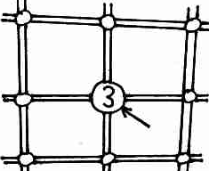
5
Появится свободный электрон, а дырок не прибавится.

E_{F} > (E_{c} + E_{v})/2 – положение уровня Ферми будет выше.

Лекция 3

Проводящие свойства проводников основаны на том, что много электронов и количество электронов стабильно. Каждый атом отдает один свой валентный электрон. много электронов -> проводимость высокая.
По свойствам проводимости полупроводники сильно отличаются от металлов.
Удельное сопротивление проводников ρ ≤ 10⁻⁷ Ом∙м. Диэлектриков: ρ ≥ 10¹⁰÷10¹⁵ Ом·м. Полупроводников: 10⁻⁵ ≤ ρ ≤ 10⁵.
Зависимость от температуры удельного сопротивления

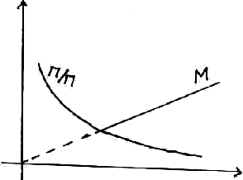

Удельное сопротивление металла растет с ростом температуры. Это связано с тем, что ионы кристаллической решетки колеблются, эффективный радиус иона становится больше, и электроны чаще сталкиваются – растет сопротивление.
В полупроводнике при абсолютном нуле сопротивление бесконечное потому, что свободных электронов нет. С ростом температуры удельное сопротивление полупроводника все время уменьшается. Разрываются валентные связи, и возникают электроны проводимости, чем больше температура, тем больше таких электронов. Поэтому зависимость здесь прямо противоположная.
Проводимость обусловлена электронами и дырками. В атомах и молекулах уровни дискретны.

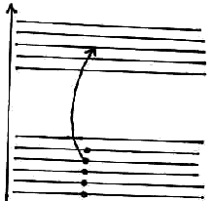

Уровни в валентной зоне практически все заняты электронами. В атоме отдельные уровни. Здесь их много. Каждый уровень расщепился в энергетическую зону. Говоря упрощенно, энергетическая зона возникает из-за того, что атомы друг на друга действуют своим полем. Энергия каждого атома в поле другого атома немного изменяется.
В том случае, если электрон связан с ионом валентной связью, он находится ближе к иону. Если электрон эту связь разорвал (для этого ему нужно сообщить какую-то энергию), он перешел на другой уровень. Соответственно образовалась дырка. Прежде электрон находился ближе к ядру – его энергия была меньше. Он получил энергию и перешел в зону проводимости. В зоне проводимости электроны не связаны. Они настолько далеко от своих ядер, что могут свободно от одного ядра к другому переходить. В зоне проводимости есть свои уровни – электроны там двигаются квазисвободно (электрон не пытается сквозь ядро пролететь, а как-то огибает узлы кристаллической решетки). Уровни соответствуют различным траекториям движения. Если электрон находится на каком-то уровне, и мы приложим поле, он будет двигаться только по какой-то определенной траектории. Если траектория позволяет ему двигаться, он будет двигаться, если – нет, он будет где-то локализован или перескочит на другой уровень. А этому уровню уже соответствует другая траектория. Если ширина зоны проводимости
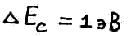
а количество атомов в кубическом сантиметре
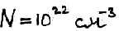
Расстояние между энергетическими уровнями
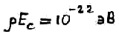
Хвати ли электрону энергии, чтобы этот зазор миновать? Хватит потому, что средняя тепловая энергия электрона при температуре 300 К
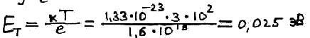
Электрону вполне хватает тепловой энергии, чтобы двигаться под действием поля. Сколько в зоне проводимости электронов определяется функцией распределения Ферми.
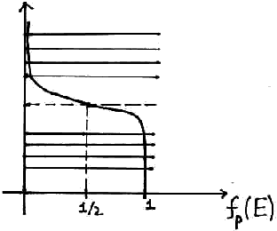
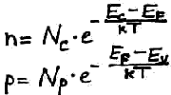
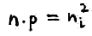
Можно дать такое определение энергии Ферми: энергия Ферми – энергия уровня, формальная вероятность заселения которого = ½. Формальная потому, что в беспримесном полупроводнике уровень Ферми находится посредине запрещенной зоны, и фактически никакого энергетического уровня нет, соответственно и электронов нет. Отличие от 0 распределения Ферми в зоне проводимости обусловлено наличием электронов проводимости, которые участвуют в создании тока, когда приложено напряжение. Возникновение электрона в зоне проводимости сопровождается возникновением дырки. И то и другое участвует в проводимости по-разному. Если мы легируем четырехвалентный полупроводник примесью, то эта примесь будет определять все свойства проводимости. Прелесть заключается в том, что легировать их можно точечным образом, т.е. в нужном месте добавлять примесь и там получать нужное свойство. Если мы создадим полупроводник, где будет несколько примесей, там можно создать полупроводниковый переход между полупроводниками с разными типами проводимости.
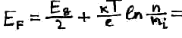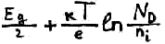
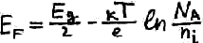
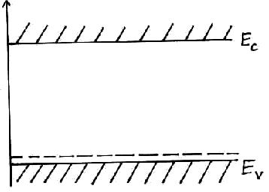
Акцепторная связь
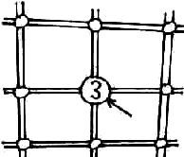

Трехвалентная примесь.
Уровни энергии электронов, принадлежащих трехвалентным атомам, находятся вблизи потолка валентной зоны. Поскольку примесных атомов не так много они образуют дискретные уровни. В Si собственная проводимость n_{i} = 10¹⁰см⁻³. Это значит, одна триллионная часть атомов дает электрон для участия в проводимости. Практически электронов очень мало, также как и дырок. Т.е. проводимости никакой не будет. Добавлять в полупроводник трехвалентную или пятивалентную примесь можно с достаточно большой концентрацией. Концинтрация акцепторной/донорной примеси
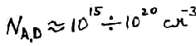
Мы добавим полупроводнику примесных атомов. Их, с одной стороны, гораздо больше, чем собственное количество электронов, а, с другой стороны, их гораздо меньше, чем атомов. Эта примесь встраивается в решетку и образуется ковалентная связь. Разрыв этой связи мало вероятен потому. Фактически, сколько мы добавили акцепторных примесных атомов, столько появится дырок. Соответственно вся проводимость уже будет определяться этими дырками потому, что их гораздо больше. Если полупроводник акцепторного типа – концентрация дырок большая. Вероятность рекомбинации электронов проводимости, собственных носителей заряда, является произведением электронов на концентрацию дырок. Концентрация дырок возросла, значит вероятность рекомбинации электронов тоже возросла. Если мы внедрили акцепторную примесь и концентрация дырок возросла в n_{i} раз, то концентрация собственных электронов уменьшится в n_{i} раз.

Движение свободных носителей заряда в п/п. Диффузия и дрейф

Какие процессы влияют на распределение зарядов? В принципе, можно выделить 2 основных процесса – диффузия и дрейф. Можно выделить такие процессы, как генерация электронно-дырочных пар и рекомбинация электронов и дырок.

Дрейфовый ток

Самый простой электрический ток, который течет под воздействием приложенного напряжения. При приложении к проводнику разности потенциалов возникает поле, которое действует в проводнике. Дрейф в сторону приложенного поля представляется таким образом
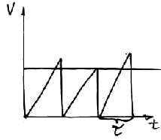
В среднем скорость небольшая.
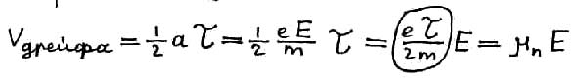– средняя скорость дрейфа.
$\frac{eτ}{2m}=μ$– время свободного пробега (между столкновениями).
Ни ускорения, ни время свободного пробега мы не знаем. В твердом теле играет роль не масса электрона, а эффективная масса электрона.
Подвижность электрона/Подвижность дырки
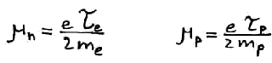
Подвижность электронов и дырок для каждого вещества – табличная величина.
Плотность дрейфового тока
Электронная составляющая дрейфового тока:
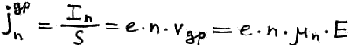
Аналогично получается дырочная составляющая дрейфового тока. Мы знаем концентрацию, подвижность для данного вещества – мы можем рассчитать ток.
Общий ток:
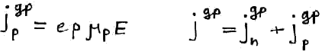

Диффузионный ток

Определяет специфические свойства п/п. Если есть где-то избыточная концентрация электронов или дырок, то они начинают двигаться в сторону уменьшения grad концентрации. Значит, течет ток. Откуда берется дрейфовый ток? Например, можно просто направить на полупроводник пучок электронов.
Электронная компонента диффузионного тока/ дырочная компонента диффузионного тока:
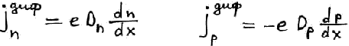
D – коэффициент диффузии.dn/dx– grad концентрации (мы рассматриваем одномерный случай). В сторону уменьшения grad всегда течет ток, знак + , потому, что говорим об электронах, а ток направлен противоположно движению электронов.
Коэффициент диффузии электронов/дырок
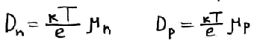
К изменению концентрации также приводит рекомбинация неравновесных носителей.
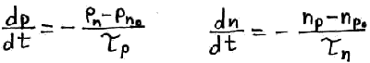
р – концентрация дырок
p_{n} – концентрация дырок в п/п n-типа, т.е. концентрация не основных носителей заряда. Рекомбинация основных носителей заряда роли не играет потому, что она происходит во всем п/п. Рекомбинация не избыточных носителей заряда также никакой роли не играет.

Генерация неравновесных носителей.

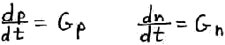
Генерация может быть обусловлена самыми разными процессами.
Эти четыре процесса так или иначе вмещают в себя все процессы, которые могут идти в полупроводнике.

Уравнение непрерывности (ЗСЗ в дифференциальной форме)

Разность между числом частиц, входящих в некий объем и выходящих из этого объема, = числу частиц, которые там возникли.
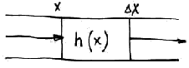
ЗСЗ:
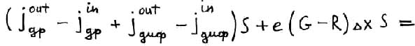
G – функция, которая описывает генерацию.
R – функция, которая описывает рекомбинацию.
Делим все на $Δx$, переходим к пределу
Уравнение непрерывности для электронов:
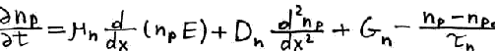
Аналогично уравнение непрерывности для дырок
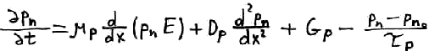
Уравнение непрерывности (ЗСЗ) в общем виде:
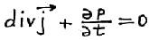

Электронно-дырочные переходы и их характеристики

Рассмотрим случай
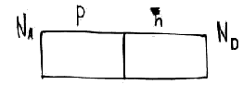
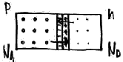
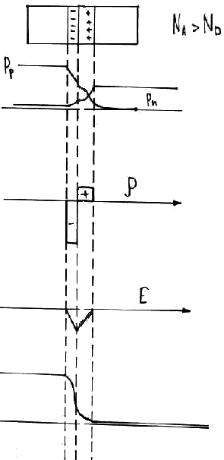
Из-за того, что концентрация электронов и дырок разная, электроны потекут в дырочную область, дырки – в электронную. Это будет продолжаться до тех пор пока внутреннее поле не начнет препятствовать диффузионному движению. Пусть, для определенности, N_{A} > N_{D}. Акцепторная примесь более концентрированная, чем донорная. Если 2 тела привести в соприкосновение, то уровень Ферми у них будет общий.
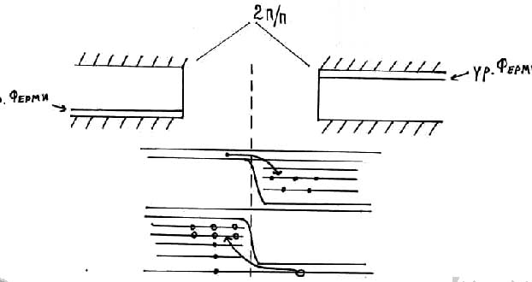
В п/п образовался потенциальный барьер. Заряды сами не могут двигаться. Потенциальный барьер действует для основных носителей заряда. Для не основных носителей заряда он не действует.

Высота потенциального барьера

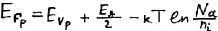
Тоже самое для уровня Ферми для электронного п/п:
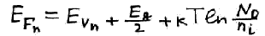
Высота потенциального барьера
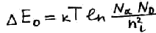
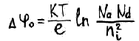
n_{i} – концентрация примеси – известна -> высоту потенциального барьера можно посчитать.
Учитывая, что
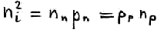
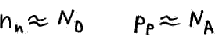
Получим другую запись:
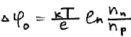
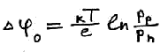
Приложим внешнее напряжение. У нас внутреннее поле соответствует потенциальному барьеру.
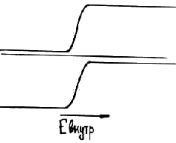

Если приложить внешнее поле противоположно внутреннему полю, то высота потенциального барьера будет снижаться, и при определенной величине внешнего поля потенциальный барьер может исчезнуть.

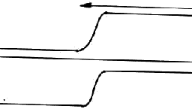
Наоборот, если внешнее поле приложить в том же направлении, как и внутреннее, то высота потенциального барьера возрастет.
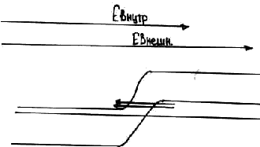

Поле может оказаться таким большим, что уровень Ферми окажется внутри валентной зоны. Свойство p-n перехода изменится. При достаточно большом напряжении электроны могут туннелировать.
Электрический ток получился не симметричный.

Вольт - амперная характеристика p-n переходов
(зависимость протекающего тока от приложенного напряжения)

Приложим небольшое внешнее напряжение U такое, что в результате высота потенциального барьера изменится на U. Будем считать, что положительное значение U будет соответствовать уменьшению высоты потенциального барьера.
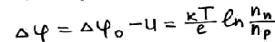
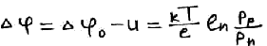
Приложенное поле меняет величину потенциального барьера.
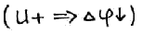
Концентрация основных носителей заряда не может измениться в следствии приложенного напряжения, она обусловлена только концентрацией примеси. При приложении внешнего поля меняется только концентрация не основных носителей заряда.
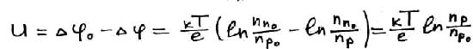
Связь между концентрацией не основных носителей после приложения поля с первоначальной концентрацией
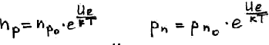
Если мы приложим к p-n переходу внешнее поле в прямом направлении, то n_{p}
растет по сравнению с n_{p0}. Т.е. концентрация не основных носителей экспоненциально растет. Имеет место инжекция носителей заряда из области с одной проводимостью в область с другой проводимостью. Т.е. основные носители заряда инжектируются в область, где они являются не основными.
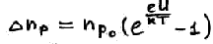
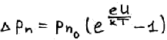
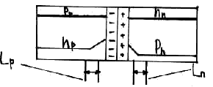

Где L_{p/n} – диффузионная длина дырок/электронов.
Диффузионный ток:
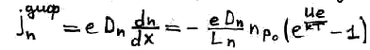
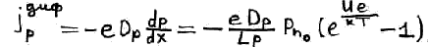
Общий ток:
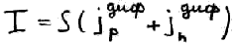
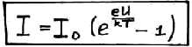
– вольт – амперная характеристика p-n перехода
где
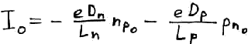
Изобразим ее графически
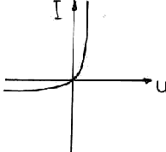
В одном направлении, какое бы мы напряжение не прикладывали, ток мизерный.
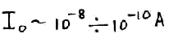
для кремниевых диодов.
Вольт – амперная характеристика не симметричная.
Есть зависимость тока от напряжения -> можно говорить о каком-то сопротивлении. Закон Ома тривиален. Здесь зависимость между током и напряжением сложная.

Дифференциальное сопротивление p-n перехода

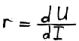
На прямой ветви eU >> kT
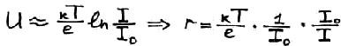
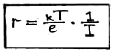
Дифференциальное сопротивление p-n перехода диода зависит от тока, который протекает. Чем больше ток, тем меньше сопротивление, и наоборот.
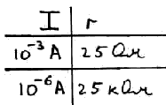
Если течет большой ток, то там большой уровень инжекции основных зарядов, и сопротивление соответственно маленькое, а если ток маленький, значит, и напряжение маленькое приложено к p-n переходу, это значит потенциальный барьер не снят и сопротивление току большое.
Реальная вольт – амперная характеристика отличается от идеальной.
Диод
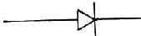
Мы предположили, что диод состоит только из p-n перехода. Как правило концентрация примесей не симметрична: одна из областей сильно легирована, другая слабо. Та которая слабо легирована называется базой, та, которая сильно легирована называется эмиттером. На самом деле сопротивление может быть довольно значительным, и достигать десятки Ом.

Ширина запирающего слоя

График распределения концентрации заряда
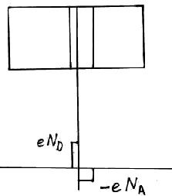
Мы можем решить уравнение Пуассона
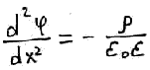
–дифференциальное уравнение второго порядка.
Первое граничное условие
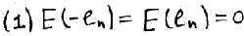
Второе граничное условие
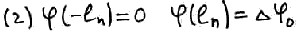
Ширина запирающего слоя
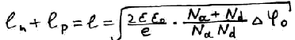
Мы можем приложить внешнее напряжение к потенциальному барьеру. Вместо ${Δϕ}_{0}$будет ${Δϕ}_{0}$– U, и соответсвенно будет новая ширина запирающего слоя -> изменится заряд. При изменении напряжения меняется заряд, т.е. потенциальный барьер обладает емкостью. Называется эта емкость – барьерная емкость p-n перехода.
Заряд, который сосредоточен в запирающем слое
По определению
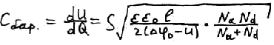
–дифференциальная емкость. Максимальное значение барьерной емкости вблизи нулевого приложенного напряжения.
Барьерная емкость играет роль только когда напряжение приложено в обратном направлении, т.е. когда запирающий слой большой. Если мы приложим напряжение в прямом направлении, барьерной емкости не будет потому, что запирающий слой исчезнет.
Но если приложить напряжение в прямом направлении, то там будет инжекция носителей заряда. Уровень инжекции напрямую связан с приложенным напряжением. Опять же зависимость заряда от напряжения – емкость, но емкость другого рода. Называется диффузионная емкость.
Связана с избыточной концентрацией не основного заряда при инжекции.
Избыточный заряд
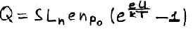
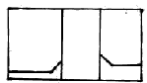
Единичкой пренебрежем.
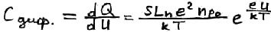
Чем больше приложено напряжение, тем больше инжекция, тем больше диффузионная емкость.
К чему приводит наличие емкостей? Если мы подключаем постоянное напряжение разницы практически никакой. Но если мы подаем резкий перепад?

Эквивалентная схема п/п диода по переменному току
R_{ут}

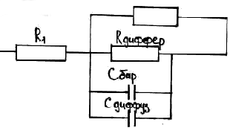
R_{диффер} –дифференциальное сопротивление. Меняется в зависимости от напряжения.
Сопротивление толстых областей диода – R₁. Одна из емкостей играет роль при прямом включении диода, другая – при обратном. Когда мы хотим передать сигнал, содержащий высокочастотную компоненту. Скажем, последовательность очень коротких импульсов. Если мы разложим эту последовательность в ряд Фурье там окажется масса высокочастотных компонент. Например прямоугольный импульс. Весь этот импульс идет на то, чтобы зарядить емкость – барьерную или диффузионную. Фактически у нас на выходе ничего не будет. Поэтому эти емкости играют очень отрицательную роль.
R_{ут} – сопротивление утечки (часть тока пойдет просто по корпусу и т.д.). Когда низковольтный низкочастотный сигнал проблем не возникает. Когда сигнал высоковольтный, он пойдет через сопротивление утечки, когда высокочастотный – через емкости.
П/п диоды бывают разных типов, разных назначений. Рассмотрим диоды, которые получаются на основе контакта металла с п/п.

Контакта металла с п/п

Такой контакт можно использовать для того, чтобы передавать сигнал с малым сопротивлением.
Структура взаимодействующих металла и полупроводника
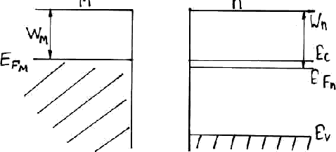
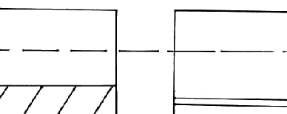
Полупроводник n типа.
W – работа выхода.
Приведем их в соприкосновение. В п/п n типа электронов не так много как в металле. Куда пойдут электроны, из п/п в металл или из металла в п/п? Когда мы приведем их в соприкосновение, электроны пойдут из металла в п/п. Как и в случае контакта двух п/п уровень Ферми должен выровняться.
1) случай омического контакта. Уровень Ферми в п/п ниже, чем в металле (или работа выхода в п/п больше, чем в металле).
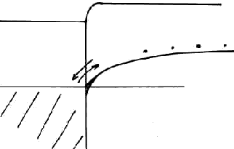
Работа выхода в п/п больше, чем в металле. Значит, при соприкосновении металла с п/п, электроны пойдут из металла в п/п.
2)
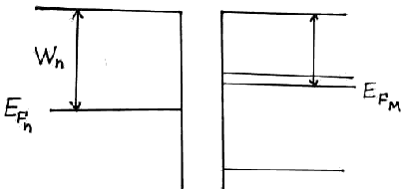
В п/п вблизи уровня Ферми есть электроны. Заполнение на этом уровне больше, чем в металле. Работа выхода в п/п меньше, чем в металле. Электроны будут идти из п/п в металл.
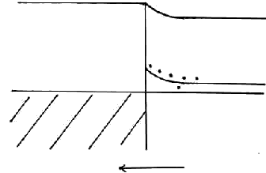
Образовался маленький потенциальный барьер – образовался выпрямляющий контакт.
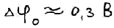
Нет не основных носителей заряда. Нет объединенного слоя – нет C_{бар}, С_{диф} -> низкая емкость. – диод Шотке.
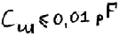
3)
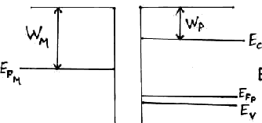
4)
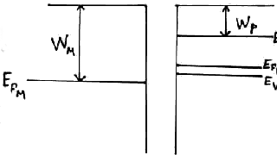

Быстродействие п/п диода

Рассмотрим схему
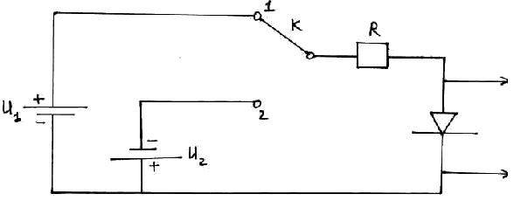
В начальный момент Т подсоединены источники U₁ и U₂.
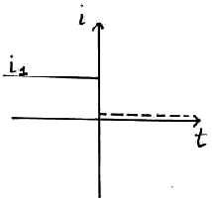
I₁ = U₁/R (сопротивлением диода пренебрегаем)
В начале диод включается в прямом направлении. В момент t= 0 переключаем ключ.
U на прямо включенном диоде примерно 0,6 В.
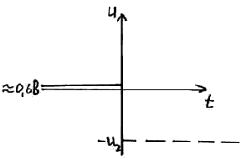
Когда диод был включен в прямом направлении, в нем было полно не основных носителей заряда, и они потихоньку начали экстрагироваться оттуда. Следовательно, пока заряды оттуда не рассосутся, идет ток, но скачка нет, т.к. заряжается барьерная емкость (весь ток идет на ее зарядку).
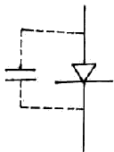
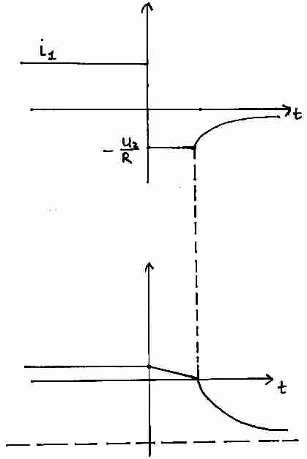

Лекция 4

Бывают биполярные и униполярные транзисторы.

Биполярный транзистор

Транзистор – это прибор с тремя выходами, который состоит из двух близко расположенных p-n переходов.

Э

Б

К

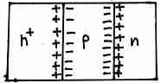

Э – эмиттер, Б – база, К – коллектор. n⁺ означает, что концентрация свободных носителей заряда повешенная по сравнению с Б и К.
Принципиальным свойством является то, что слой Б очень тонкий и эти два p-n перехода между собой взаимодействуют. Т.е.

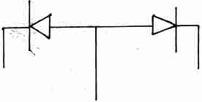

будет работать совсем по-другому.
Толщина Б от 1 до 20 мкм. Диффузионная длина электронов и дырок в п/п L_{n,p} ~ 10 мкн. ω ~ 10 мкн – это тонкая Б, а 5 < ω ≤ 20 – это толстая Б.
Толщина Б принципиальна по следующим соображениям: электроны, которые по каким-то причинам попали из Э в Б, практически не успевают рекомбинировать и в полном составе попадают в К.
Транзистор pnp типа

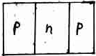
+

Транзисторы npn типа распространены существенно больше. Основными носителями в Э являются электроны, а подвижность электронов больше, чем подвижность дырок в несколько раз. Именно за счет быстродействия они более предпочтительны.
Обозначение:
Транзисторы npn типа обозначаются

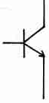

Транзисторы pnp типа обозначаются

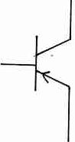

Стрелочка всегда направлена от дырок к электронам и указывает направление протекающего тока.
К биполярному транзистору некоторым образом можно подключать внешнее напряжение. Здесь могут реализоваться несколько режимов работы.

Режимы работы б/п транзисторов

Каждый из p-n переходов может быть включен как в прямом, так и в обратном направлении.
Если оба перехода подключены в обратном направлении

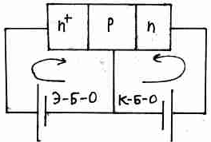

Это так называемый режим отсечки. В этом случае течет очень маленький ток.
Режим насыщения реализуется, если оба перехода включены в прямом направлении.

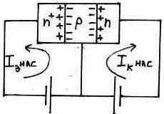

В данном случае запирающий слой отсутствует, течет большой ток.
Активный режим (режим усиления).

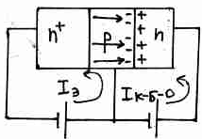

I_{К-Б-0} совсем маленький ток.
Этот режим включения представляет особый интерес.

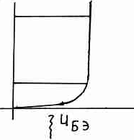

I_{Э} – ток Э.U_{БЭ}–напряжение между Б и Э.
Мизерными изменениями входного сигнала мы добиваемся того, что изменение тока происходит в достаточно большом диапазоне. Это ключевой момент в работе транзистора.
Следующий ключевой момент: Подавляющее число электронов, которые инжектируются в результате подачи этого сигнала на переход Э-Б, не успев рекомбинировать, напрямик попадают в К и образуют коллекторный ток. В Э электроны являются основными носителями. Поскольку слой Б очень тонкий они оказываются вблизи коллекторного перехода. Для Б они являются не основными носителями. Поле запертого перехода оказывается ускоряющим для электронов. Электроны, попав в поле ускоряющего напряжения, начинают образовывать ток.
Схема с общей Б.

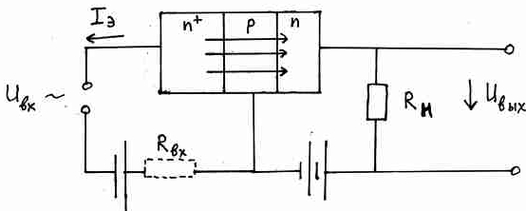

R_{Н} – сопротивление нагрузки (большое). Ток, который протечет через К пройдет через это сопротивление. На этом сопротивлении возникнет падение напряжения. Мы можем померить этот сигнал. С помощью слабого входного сигнала мы добились того, что на сопротивлении выделился большой сигнал, который должен примерно повторять форму входного сигнала. На этом основан принцип усиления сигнала по напряжению.
Электроны текут в одну сторону, ток течет в другую сторону. Электронный ток Э практически полностью попадают в К. Ток К очень близок к току Э, и только небольшая часть тока Э образует ток Б.

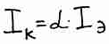

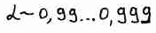

– коэффициент передачи эмиттерного тока (есть транзисторы, у которых эти показатели хуже).
Практически весь эмиттерный ток обусловлен инжекцией электронов из Э в Б, и потом в К. Обратный ток дырок из Б практически отсутствует потому, что концентрация примеси разная. Э – сильно легированная часть транзистора, Б – слабо легированная часть транзистора.

3 стандартных схемы включения биполярного транзистора

Схема включения с общей Б.
Электрод Б соединяется через источник питания и с Э, и с К.

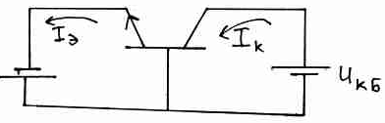
- активный режим включения npn транзистора.

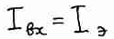

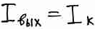

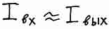

Т.е отсутствует усиление по току.
Каждая электронная схема характеризуется входным сопротивлением. Это очень существенный момент потому, что, когда мы соединяем какие-то электронные каскады между собой, обязательно входное сопротивление следующего каскада должно быть согласовано с выходным сопротивлением предыдущего каскада.

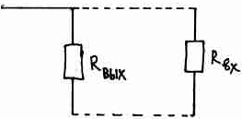

Напряжение предыдущего каскада перераспределяется между выходным и входным сопротивлением.
По определению
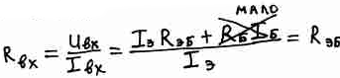

– дифференциальное сопротивление эмиттерного перехода (составляет в зависимости от режима включения от десятков Ом до десятков кОм, при номальном режиме работы это будут десятки Ом, т.е. это очень маленькое сопротивление). Сопротивление Э близко к 0 потому, что концентрация носителей высокая.
Схема с общей Б не дает усиление по току и имеет маленькое входное сопротивление.
Схема с общим Э.

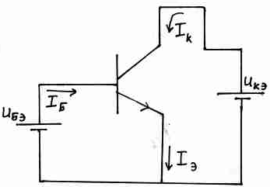

В данном случае

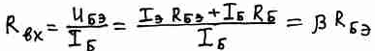

Обратим внимание на соотношение тока Э к току Б

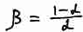

– коэффициент передачи тока Б.

Входное сопротивление схемы с общим Э в β раз больше входного сопротивления схемы с общей Б.
Коэффициент усиления по току

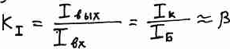

Схема с общим К.

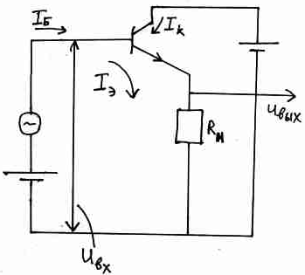

В данном случае Э, через сопротивление нагрузки и Б через входную цепь соединены непосредственно с К.

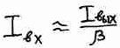

Напряжение на открытом p-n переходе Б – Э очень маленькое.

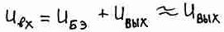

Усиления по напряжению в схеме с общим К нет.
Такое включение называется эмиттерным повторителем.
По определению

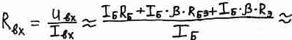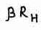

R_{H} может быть довольно большим сопротивлением.
Схема с общим К характеризуется отсутствием усиления по напряжению и очень большим входным сопротивлением. По этой причине ее очень часто используют для согласования каскадов между собой. Если у какого-то каскада маленькое входное сопротивление перед ним ставится эмиттерный повторитель. Он не вредит напряжению, а сопротивление увеличивает значительно.
Простейший усилитель напряжения.
Схема с общим Э. pnp транзистор.

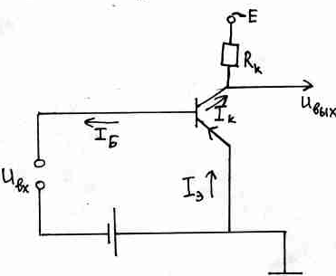

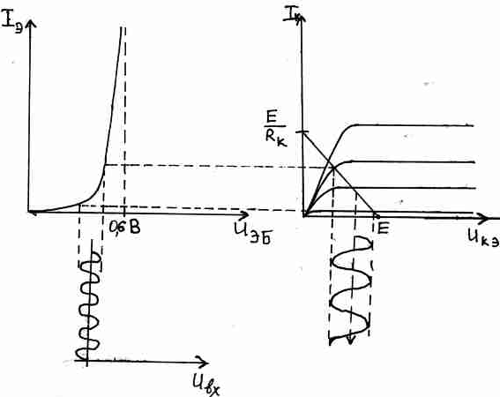

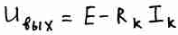

Е – напряжение источника питания.
Нужно выбрать условия так, чтобы рабочая точка приходилась примерно на середину рабочей нагрузочной прямой.
Когда на вход ничего не подается

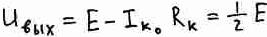

Переход Э – Б должен быть открыт, т.е ток через преход Э – Б должен быть достаточно большим, т.к. дифференциальное сопротивление тем меньше, чем больше ток.
Чтобы правильно выбрать рабочуу точку, нужно подобрать правильное соотношение напряжения питания и сопротивления нагрузки.

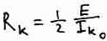

I_{K0}– средний коллекторный ток (можно найти в справочнике). Для обычных маломощных транзисторов это порядка 0,1 мА. Если течет такой ток, то сопротивление перехода Э – Б довольно маленькое.
Если мы добились того, что рабочая точка попадает в середину нагрузочной прямой, мы подаем маленькое напряжение сигнала, и этому маленькому напряжению сигнала соответствует на характеристике конкретный диапазон токов. Входной сигнал небольшой амплитуды соответствует большой амплитуде изменения тока. Большая амплитуда изменения тока соответствует довольно большому диапазону изменения напряжения на выходе. Т.е. с помощью маленького сигнала мы управляем большим сигналом.
Коэффициент усиления по напряжению:

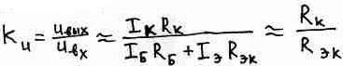

Нарпимер: Е = 5 В., формула 28 порядка 1 мА. Получается R_{K} примерно 2,5 кОм, R_{ЭК} – 25 Ом. Такая схема будет усиливать по напряжению в тысячу раз.
Реальная схема сложней этой схемы.

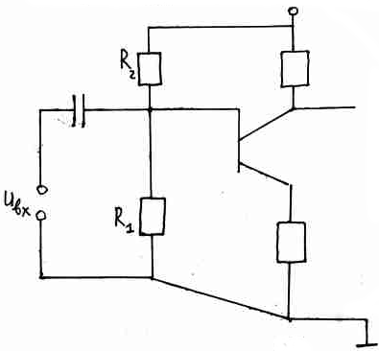
R_{K}
R_{Э}
I_{K}
I_{Б}
I_{Э}
U_{вых}

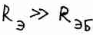

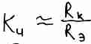

Допустим в К стоит 2,5кОм, а в Э 250 Ом. Коэффициент усиления будет равен 10. Он будет меньше, но зато он будет определяться только номиналами этих сопротивлений, которые можно задавать достаточно точно.

Ключевой режим и быстродействие б/п транзисторов

Транзисторный ключ – устройство, которое при подаче на него резкого перепада сигнала в выходной цепи также дает достаточно резкий перепад сигнала. В данном случае идет речь о другом режиме работы транзистора. Нас не интересует коэффициент усиления.
Это является важной задачей как в слаботочной электронике, для формирования последовательности сигналов, так и для аналоговой электроники.
Простейший транзисторный ключ

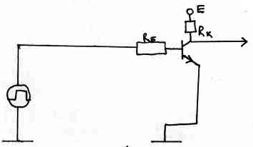

Подаем прямоугольный сигнал, на выходе тоже получаем прямоугольный сигнал.

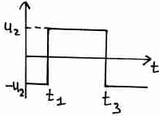

Полевые транзисторы

Униполярные транзистроры.
Полевой транзистор с управляющим переходом и каналом p типа

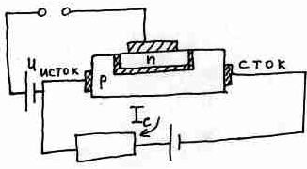

Полевые транзисторы были предложены где-то в 30-е г.г.. Были реализованы позже б/п.
Между затвором, истоком и стоком может подаваться определенное напряжение. Подаем переменное напряжение так, что n-p переход включен в обратном направлении. Ширина запирающего слоя начинает меняться. Соответственно меняется ширина канала. Ширина объединенного слоя увеличивается, а ширина канала, который может проводить ток, уменьшается. Соответственно изменяется проводимость. Таким образом, с помощью маленького сигнала меняем проводимость транзистора. Если подать слишком большое напряжение, ширина запирающего слоя может перекрыть весь канал, и транзистор перейдет в режим отсечки.
Все основные закономерности похоже на те, что имеют место в случае б/п транзистора, но принцип работы другой.
Есть объединенный слой. Поэтому такой транзистор будет характеризоваться барьерной емкостью, так же как б/п транзистор. Диффузионной емкости тут не будет, поскольку нет инжекции.
Для полевого транзистора также могут быть выделены схемы включения с общим истоком (эквивалентно схеме с общим Э), с общим затвором (эквивалентно схеме с общей Б), с общим стоком (эквивалентно схеме с общим К).

Полевые транзисторы с изолированным затвором

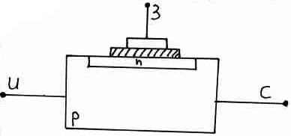

Принцип его работы примерно такой же. Отличие: благодаря изолятору входное сопротивление очень большое. Это очень ценное свойство.

МДП транзистор со встроенным каналом

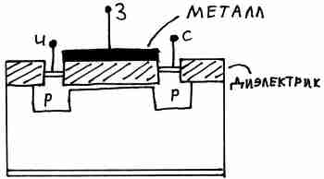

Если U_{ЗИ} > 0, то канал обедняется. При некотором напряжении отсечки практически все дырки из канала уходят в подложку.
Обозначение на схеме транзистора со встроенным каналом

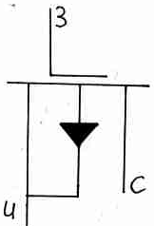

На подложку тоже может подаваться определенное напряжение. Обычно подложка соединяется с истоком.

МДП транзистор с индуцированным каналом

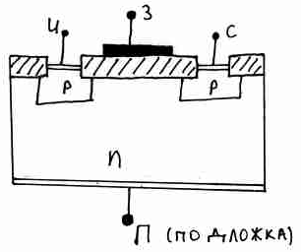

При достаточно хорошо выбранном напряжении появляется довольно большой проводящий слой дырок.

Применение для Флэш-памяти

Нужно устройство, в котором информация может храниться достаточно долго.

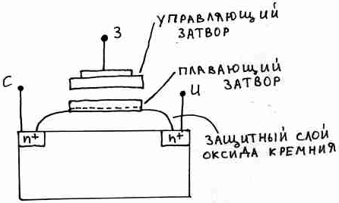

При подаче на управляющий затвор положительного напряжения происходит туннелирование электронов из сильно легированной области через слой оксида кремния на плавающий затвор, происходит запись. Для считывания подаем на затвор положительное напряжение (оно меньше, чем требуется для записи) и одновременно проверяем напряжение между истоком и затвором. Если есть напряжение, значит нет ничего, если нет - значит есть запись. Для стирания информации подаем отрицательный импульс на затвор.

Приборы с зарядовой связью

В данном случае прибор с зарядовой связью – двухмерная (может быть одномерная) матрица. Например, в цифровых фотокамерах для получения изображения.

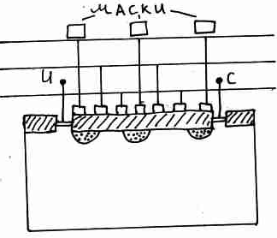

Затворы через два на третий между собой объединены в линии. В результате приложения к затвору напряжения создается потенциальная яма. В ней скапливаются электроны. за счет конфигурации поля они никуда не могут от туда деться.
Как считать электроны?

Пусть начальное распределение напряжения на затворах

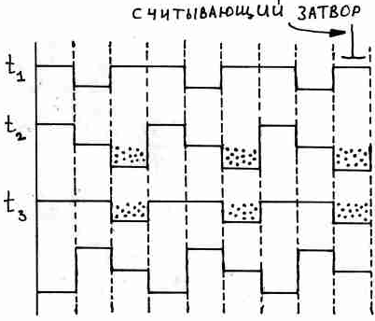

В момент времени t₂ меняем конфигурацию поля. На второй затвор подаем напряжение еще более сильное, чем на первом затворе. За счет того, что эти потенциальные ямы находятся очень близко, заряд переходят на одну позицию. В момент времени t₃ мы считали заряд. И т.д. Таким образом, мы двигаем заряд и считываем его последовательно. За определенное число циклов мы считаем всю информацию. Заряд в потенциальной яме образуется при освещении светом или каким-то электрическим путем. На этом строятся камеры.

Аналоговая и цифровая обработка
сигналов

Все физические величины по сути дела являются аналоговыми. Когда мы говорим об аналоговой величине, мы говорим, во-первых, о том, что сигнал непрерывно меняется во времени и, во-вторых, о том, что сигнал может принимать любое значение (целое, рациональное, иррациональное). Еще до того как был создан компьютер, люди могли проводить вполне определенные математические операции с аналоговым сигналом.
Из всех физических аналоговых величин (это может быть температура, освещенность, напряжение, напряженность электрического поля) можно выделить одну, например, напряжение. Это связано с тем, что практически любую физическую величину, используя определенные датчики, можно свести к электрической величине.
Сопротивление. Величина сопротивления не является постоянной. На нее могут влиять разные факторы. Например, мы можем говорить о термосопротивлении. Это означает, что величина сопротивления R= R(T). Если мы хотим измерить температуру, можно взять сопротивление и, измеряя его величину, можно сказать какую температуру мы имеем. Магнитосопротивление. Его величина R= R(B) зависит от индукции магнитного поля. Есть фотосопротивление – сопротивление, величина которого зависит от освещенности, т.е. от энергии, приходящейся на единицу поверхности.
Поэтому, когда мы будем говорить об аналоговой величине, мы будем говорить о напряжении.
Закон Ома связывает U, R, I.

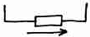

U= I* R
При передаче сигнала по проводам, мы должны учитывать, что любой проводник определенной длины имеет некоторую индуктивность L и емкость С.

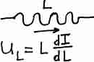

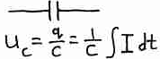

Зная как связаны U и токи на L и C мы можем говорить о том, что будет происходить в любой цепи, состоящей из L, C и R.
Закон Киргофа для полной цепи (ЗСИ): Есль в замкнутую цепь включен источник посторонней ЭДС , то при перемещении единичного положительного заряда по этой цепи, мы должны совершать рботу и, сумма работ, которые совершаются, должна быть равна внешней ЭДС.

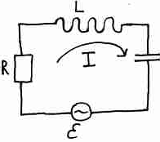

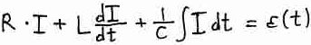

– это ОДУ II порядка. На это уравнение нужно наложить начальные условия. Например, можно задать напряжение в момент времени t= 0 и в момент времени t = ∞, и решить это уравнение.

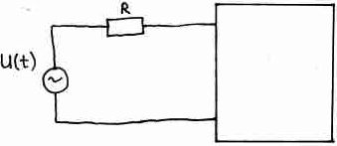

Нам известна величина напряжения на входе. Что мы получим на выходе, зависит от того, какие частоты содержит U(t). В зависимости от этого, мы можем сказать про линию, соединяющую передатчик с приемником, что, либо это линия с сосредоточенными параметрами, либо, что это линия с распределенными параметрами. От этого будут принципиально меняться условия распространения сигнала.
Мы можем оценить весь спектр сигнала U(t).
Пусть на входе сигнал меняется U = U₀∙sinωt. Можно определить длину волны для этого сигнала

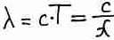

Например, если частота f = 1 ГГц, то λ = 30см.
Сравним длину волны λ с длиной линии l.
l >> λ. По линии напряжение меняется. Это линия с распределенными параметрами. Погонная индуктивность (индуктивность длины линии) и погонная емкость.
l << λ. На длине линии напряженность поля остается постоянной. Это линия с сосредоточенными параметрами. Она обладает вполне определенной емкостью C, и вполне определенной индуктивностью L. Большую роль играет емкость (если речь идет о не очень длинных линиях). Потому, что емкость проводника длиной 1 м в воздухе составляет несколько десятков пФ. Так, что это существенная величина, и ее надо учитывать в первую очередь.

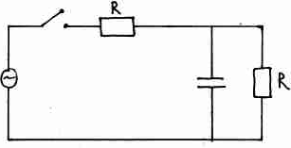

Здесь возникает уравнение Киргофа.

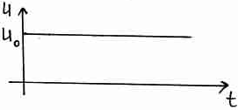

В отличие от сопротивления, индуктивность и емкость – параметры энергоемкие. Это означает что, если конденсатор заряжен, то он обладает энергией

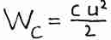

Энергия индуктивности

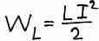

Замкнем ключ в момент t = 0. До того, как ключ был замкнут на конденсаторе напряжения не было, и его энергия была равна 0. Напряжение на конденсаторе через очень большой промежуток времени после того, как был замкнут ключ, будет равно

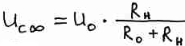

Напряжение на конденсаторе не может сразу вырасти от 0 до этой величины. Если есть внутреннее сопротивление, то не может быть тока зарядки конденсатора больше, чем напряжение U деленное на внутреннее сопротивление. Мощность источника ограничена. В связи с этим конденсатор будет заряжаться постепенно.

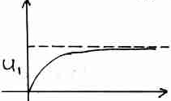

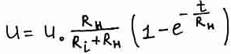
с

При t = 0 напряжение равно 0.
Примерно те же рассуждения можно провести для учета индуктивности, но получим более сложный закон.
При передаче аналогового сигнала – напряжения по каким-то цепям, с ним происходит изменение. Сигнал на приемнике сильно отличается от сигнала на входе. Всегда ли это так, или можно как-то уменьшить это влияние.
Возьмем линию с распределенными параметрами. Она имеет некоторые погонную индуктивность и погонную емкость. Распространение сигнала по этой линии будет другим. подадим на вход длинной линии гармонический сигнал ε = ε₀∙sinωt

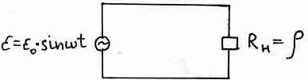

Длинная линия характеризуется помимо погонной емкости C и погонной индуктивности L сопротивлением

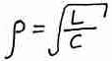

Если мы нагрузим эту линию сопротивлением R_{H} = ρ, то гармонический сигнал будет распространяться по ней без искажений.
При передаче сигналов на довольно большие расстояния и на высоких частотах используется кабель или витая пара, … Т.е. используется линия с распределенными параметрами, которая имеет некоторое волновое сопротивление. Волновое сопротивление кабеля 50-75Вольт.
Если сопротивление низкое, то для передачи необходимо иметь мощный источник, поскольку на этом сопротивлении выделяется тепло. Величина тепла Q = U²/R. Чем меньше R, тем больше выделяется тепла. Но этот вопрос решаем.
Так будет, если мы хотим передать гармонический сигнал, а что делать, если нужно передать импульс?
Если на вход линии подается какой-то сигнал U_{вх}(t), можно вести себя двумя способами:
а) Надо провести преобразование Фурье этого сигнала, и найти его спектральные компоненты U_{вх.ω}. Посмотреть как распространяется каждая из этих спектральных компонент. В случае длинной линии всегда есть дисперсия – зависимость скорости распространения волны от частоты. Это означает, что каждая спектральная компонента будет распространяться со своей скоростью.
В оптике
λ
n

n – показатель преломления - отношение скорости распространения света в вакууме к скорости света.
Это означает, что если мы подадим прямоугольный импульс, то он будет расплываться. После нахождения каждой спектральной компоненты на выходе этой линии, надо будет провести обратное преобразование Фурье. Таким образом мы получим U_{вых}. Это происходит всегда при передаче и обработке аналогового сигнала. Использование индуктивности и емкости позволяют над аналоговым сигналом производить операции дифференцирования и интегрирования. Комбинируя всевозможные схемы из этих элементов, мы можем получить довольно много математических операций, можем усиливать сигнал. Но при этом в обязательном порядке сигнал, после проведения аналоговой обработки деформируется. Надо знать, как происходит эта деформация, и уметь каким-то образом ее компенсировать. Искажение сигнала - проблема аналоговой обработки. Его по идеи не должна давать цифровая обработка среды.
б) Если мы хотим измерить какую-то физическую величину, фиксируем время измерения, берем некий эталон и начинаем сравнивать величину с этим эталоном. Мы представляем нашу величину в виде

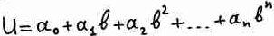

, где b – основание системы счисления, а a_{i} изменяется в диапазоне [0, b - 1]. Если мы провели дискретизацию, превратив значение аналогового сигнала в числовое значение, то далее мы можем проводить с этим числом операции, не заботясь о том, что с ним могут происходить какие-то искажения. Если есть какие-то шумы, мы всегда можем их убрать. Дискретизация должна происходить также как и измерение: мы должны иметь некоторый тактовый генератор и с определенной частотой должны сравнивать измеряемое значение и эталон. Далее возникает вопрос: в какой системе счисления работать? Если речь идет о вычислительной технике, то лучшее основание – экспоненту, очень трудно сделать, основанием должна быть либо 2, либо 3. 2 лучше с точки зрения реализации. Поэтому мы используем двоичную систему отсчета. b= 2, числа a= 0 или 1. В схемотехнике функции называются иначе чем в булевской алгебре. Есть базовая система функций, зная которую, можно представить любую логическую функцию.
Схемы И, ИЛИ, НЕ.

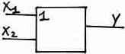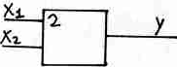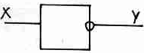

-инвертор
Любую логическую функцию можно написать в нормальной форме. В качестве входной и выходной переменной логического элемента, как правило, используется напряжение. Если мы хотим эти логические функции реализовывать, нужно физическое устройство, которое имеет 2 состояния, которые четко разделены между собой. Логические семейства могут отличаться тем, какие уровни напряжения соответствуют логическому нулю и логической единице. Два состояния можно условно называть 0 и 1, ложь и истина. Может быть два случая:
а) Положительная логика. (h-логика (high))

U¹ > U⁰
б) Отрицательная логика.
U⁰ > U¹
Принципиальной разницы между ними нет потому, что использую инвертор можно перевести одну логику в другую.
Мы должны фиксировать напряжение, которое соответствует логическому 0 и логической 1 и реализовать эти 2 физических состояния. Наиболее простым физическим устройством, имеющим такие состояния, является ключ. На этом были основаны первые компьютеры.

Если ключ замкнут, есть какое-то конечное сопротивление, которое связано с сопротивлением контактов. Если ключ разомкнут, есть сопротивление, которое связано с тем, что в изоляторе есть утечки…

R₀
R∞

Если ключ разомкнут, он обладает сопротивлением R∞ – большое, но конечное сопротивление. Если ключ разомкнут, он обладает сопротивлением R₀ – малое сопротивление.

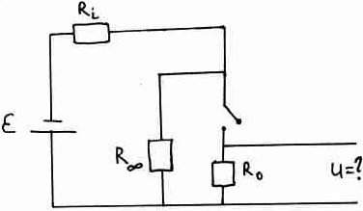

R_{i} – сопротивление источника.
Посчитаем U в зависимости от входных параметров.
- Ключ замкнут. Можно сказать, что входной сигнал = 0. Закон Ома, если

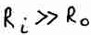
, то

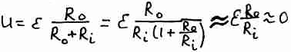

, т.к. сопротивление замкнутого ключа R₀ – очень мало. Если сопротивление генератора много больше сопротивления нагрузки, то он практически ничего не может передать в нагрузку. Так быть не должно.

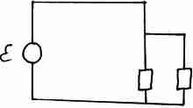
~

Достаточно просто написать и решить соответствующие уравнения.
- Ключ разомкнут. U=0.

Транзисторный ключ

Сейчас обычный ключ заменен электронным. Ключ можно сделать с помощью транзистора.

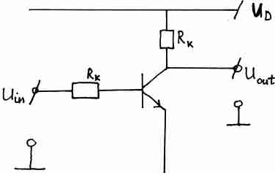

U_{in} – входное напряжение

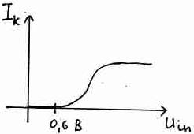

Потенциальный барьер примерно равен 0,6V. Если входное напряжение меньше этой величины, то коллекторный ток не течет, если больше – транзистор открывается.
Передачная характеристика – зависимость выходного напряжения U_{out} от входного

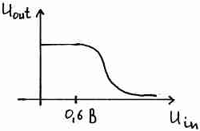

Будем считать низкий уровень напряжения логическим нулем, а высокий – логической единицей. С точки зрения логики данная схема является инвертором. (Это его базовая схема.)
Транзистор закрыт

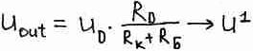

з

з

– напряжение логической единицы.
R_{з} – сопротивление закрытого транзистора, R_{k} – сопротивление коллектора. Если R_{з} >> R_{k}, то

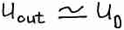

Транзистор открыт (подали высокое напряжение)

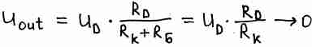

0

0

0

– напряжение логического нуля
если R_{k} >> R₀.
Семейства микросхем могут различаться по уровню напряжения, соответствующему логическому 0 и логической 1. Если в качестве ключевого элемента используется такая базовая схема на обычных биполярных транзисторах, то это семейство ТТЛ – транзисторно-транзисторная логика. Соответствующий ей уровень логического 0

, логической 1

Когда микросхема находится в каком-то определенном состоянии, она потребляет какую-то мощность. Это важно потому, что, если она находится в каком-то определенном состоянии и потребляет большую мощность, то это плохо с точки зрения создания БИС, т.к. если, находясь в статическом режиме, они потребляют большую мощность, нельзя достигнуть большой степени интеграции.
Статическая потребляемая мощность, когда схема находится в состоянии логического 0 P⁰, и в состоянии логической 1- P¹ могут быть разными.
В нашей схеме в состоянии нуля транзистор открыт, а значит течет ток и потребляется мощность. Мощность выделяемая на сопротивлении

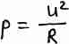
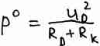
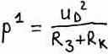
- разные по величине. Когда ключ открыт, мощность будет больше. В таком случае часто вводят статическую потребляемую мощность

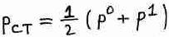

Помехоустойчивость микросхемы.

Напряжение питания может меняться – будет меняться уровень логического нуля и логической единицы. Кроме того, микросхема нужна не сама по себе, к ней нужно подсоединить следующую микросхему, и выходной напряжение с этой микросхемы является входным для другой. Т.е. к этой микросхеме подключается какое-то устройство, обладающее входным сопротивлением. В этом случае будут меняться напряжение логического 0 и напряжение логической 1.
Пусть у нас есть две микросхемы, и мы выход одной подсоединили ко входу другой. В зависимости от микросхемы меняются размеры сопротивлений закрытого ключа, открытого ключа, и логические уровни меняются. В каких пределах может меняться уровень, соответствующий логическому 0, может меняться, чтобы следующая за ней микросхема воспринимала этот уровень как уровень логического 0?

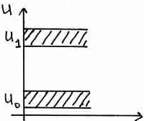
U_{in}
U_{out}

Напряжение, соответствующее логическому 0, U⁰ ≈ 0,4 – 0,8 V.
Напряжение, соответствующее логической 1, U¹ ≈ 2,4 – 2,8 V..
Поскольку на выходную величину влияет нагрузка следующих микросхем, то иногда вводят понятие коэффициент разветвления – сколько к выходу одной микросхемы можно подключить аналогичных микросхем.
Когда микросхема находится в динамическом режиме, т.е. когда напряжение на входе меняется от логического 0 до 1, что будет на выходе?
Пусть на вход подается сигнал. Реально прямоугольника быть не может, т.к. есть емкость.
T_{ф} определяет длительность фронта импульса.

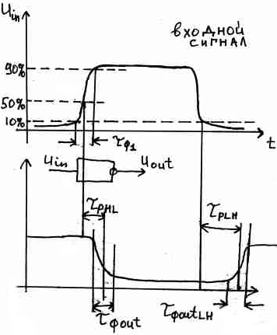

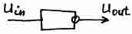

Меняются фронты. Есть задержка распространения. Иногда вводят
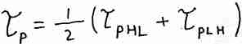

(T_{p}- распространения; L- Low; H- High)
Если транзистор открыт, это означает, что на базу подается напряжение > 0,6V, а транзистор находится в режиме глубокого насыщения, т.е. на коллекторе напряжение <0,6V. В базе накапливаются носители заряда, которые потом будут долго оттуда рассасываться. Нельзя допускать, чтобы между базой и коллектором в режиме насыщения напряжение было >0,6V. Между базой и коллектором ставится диод Шотке.

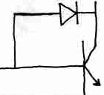

П/п диод – диод, составленный из полупроводников p и n типа. Переход можно сделать и из п/п и металла – это и есть диод Шотке. Он характерен тем, что, если для кремния барьерная разность 0,6V, то для диода Шотке (т.е. для перехода п/п – металл) она меньше – порядка 0,2V.
Таким образом, когда напряжение превышает 0,2 – 0,3V, не основные носители не попадают в базу, и тем самым предотвращается глубокое насыщение.
Есть ТТЛШ – транзисторно-транзисторная логика с диодом Шотке. В этом случае задержка фронта при переходе из закрытого состояния в открытое существенно уменьшается.
При переходе микросхемы из одного состояния в другое, можно говорить о потреблении энергии.
Вводят

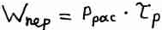

Цель – малое потребление энергии микросхемой. Каков физический нижний предел энергии, требуемый для переключения?
Работа связана с тем, что электроны движутся в электрическом поле. Но электроны еще участвуют в тепловом движении. Тепловая энергия электрона kT. k – постоянная Больцмана, Т – температура. Энергия переключения не может быть меньше kT.
Кроме этого, нас интересует еще одно семейство микросхем, на которых как раз созданы схемы с высокой степенью интеграции. Это CMOS (КМОП). Речь идет о полевом транзисторе. КМОП – Комплиментарный Металла Окиси Полупроводник.
Полевой транзистор: в п/п сделали некий канал.

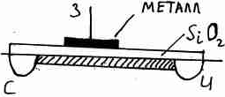

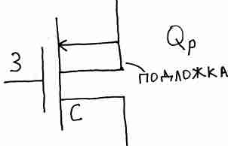

На п/п наносится тонкий слой диэлектрика.
Между затвором и стоком (затвором и истоком) очень большое сопротивление. Проводимость канала довольно высокая. Размеры канала очень маленькие. Обычно 0,3 – 1 мкм.. Свойства по сути дела определяются отношением ширины канала W к длине канала L. Т.е. если это отношение остается постоянным, то свойства канала не меняются.
Зависимость тока стока от приложенного между затвором и истоком напряжения

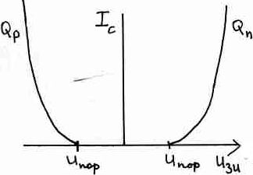

Существует пороговое напряжение: если напряжение < этого порогового напряжения, то ток стока = 0, если выше – ток стока растет по квадратичному закону. В обычном транзисторе ток коллектора растет линейно в зависимости от напряжения между базой и эмиттером. Чтобы открыть канал р типа, нужно между затвором и истоком подать отрицательное напряжение.
Характерные отличия : входное сопротивление КМОП транзистора = бесконечности. Если мы берем какую-то логическую микросхему и с нее подаем напряжение на затвор транзистора, или микросхему, на входе которой стоит полевой транзистор, то потребляемая этой микросхемой мощность = 0. В отличие от КМОП транзисторов, в ТТЛ всегда есть входное сопротивление, через которое течет некоторый ток, и следовательно есть потребляемая мощность.

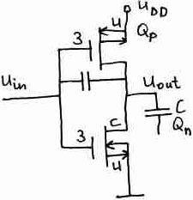

Эквивалентная схема

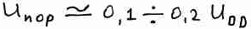

Если мы берем напряжение питания 3V, то пороговое напряжение порядка 0,3V. Реально используется транзистор, у которого пороговое напряжение меняется от 0,1 до 1V.
Мы можем работать только выше порогового напряжения. Мы можем подавать маленькое напряжение чуть больше порогового и большое напряжение, которое равно напряжению питания.

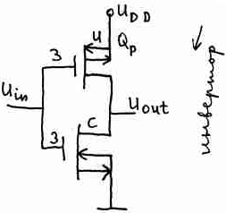

При одном напряжении должен открываться один транзистор, при другом – другой. Если на вход подается 0, то транзистор р типа открыт потому, что у него между затвором и истоком напряжение U_{DD}, а транзистор n типа закрыт. Если на вход подается высокое напряжение, например U_{DD}, то наоборот – транзистор р типа будет закрыт, т.к. у него и на истоке U_{DD}, и на затворе – U_{DD}, а между затвором и истоком - 0, а транзистор n типа откроется. Получили инвертор.

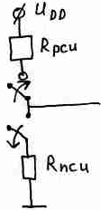

Статическая потребляемая мощность = 0. Оценим динамическую потребляемую мощность.
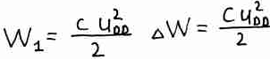

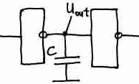

Напряжение на емкости меняется от 0 до U_{DD}.
На вход подаем сигнал с тактовой частотой f и периодом Т

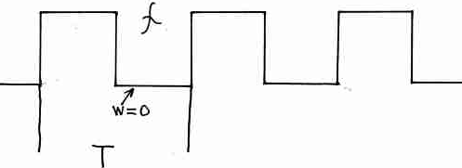

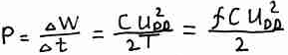

Динамическая потребляемая мощность тем больше, чем больше частота.

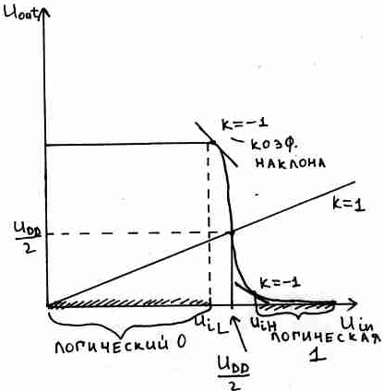

Пороговое напряжение можно варьировать. Переход из одного состояния в другое может происходить при разных напряжениях, которое определяется пороговым напряжением. Помехоустойчивость микросхемы высокая.
При длине канала 0,3 мкм. канала полная емкость

Если мы знаем эту емкость, мы знаем напряжение, мы можем определить быстродействие, зная частоту. У микросхемы, на которой много элементов, потребляемая мощность определяется всеми этими элементами. В ЦП частоты – примерно 1,2 – 1,3 ГГц. Все работает за счет того, что очень маленькая емкость, которая используется за счет использования новых технологий, позволяющих уменьшить топологический размер.
Лекция 6

Микросхемы нельзя объединять по выходу, т.к. может сложиться ситуация, когда ток с одной пойдет на другую и может быть сбой.

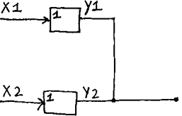

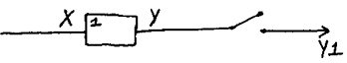

Реально вместо этого ключа может стоять полевой транзистор.

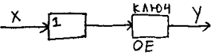

ОЕ – управляющее напряжение, подаваемое на ключ. у –выходной сигнал.

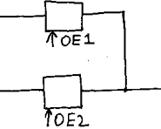

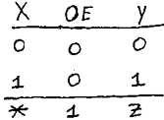

Если ОЕ=0, то ключ замкнут. Тогда у отражает состояние выхода микросхемы. Если ключ закрыт, т.е. ОЕ=1, не зависимо от х на выходе будет так называемое z-состояние – третье состояние. Это дает возможность объединять микросхемы по выходу. Если есть несколько микросхем и надо объединить их выходы, надо брать микросхемы с третьим состоянием. Надо сделать так, чтобы одновременно на двух микросхемах не было сигнала разрешения выхода.

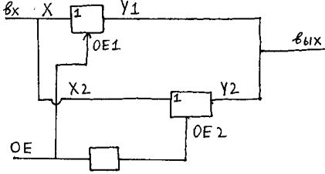

Таким образом объединяются выходы микросхем.
При реальном изготовлении микросхем, увеличение количества выводов микросхемы создает определенные трудности. Поэтому при создании микросхем стараются выводов делать как можно меньше. Если есть линия, по которой в устройство вводится сигнал, и есть линия, по которой выводятся какие-то сигналы, то стараются объединить эти линии и сделать так называемую двунаправленную линию передач. Если есть третье состояние, то можно без труда сделать такую двунаправленную линию.
ТТЛ и СMOS логика – базовые для вычислительной технике. Кроме этого есть так называемая эмиттерно-связанная логика (ЭСЛ). Это довольно специфическая логика. Она появилась потому, что у двух вышеупомянутых логик быстродействие мало. Быстродействие ТТЛ или CMOS логики определяется в первую очередь тем, что ключ, который используется, всегда либо сильно закрыт, либо полностью открыт, т.е. транзистор находится в режиме насыщения. Выход из режима насыщения происходит длительное время. Это причина того, что их быстродействие ограничено. Если вывести транзистор из насыщения и заставить его работать в линейном режиме, то быстродействие должно возрасти. В ТТЛ и CMOS логике выводить транзисторы из насыщенного режима плохо потому, что меняются уровни напряжения в открытом и закрытом состоянии, и их помехоустойчивость уменьшается. В основе ЭСЛ лежит дифференциальный усилитель. Он усиливает не определенный сигнал, на вход этого усилителя подается два сигнала, и он усиливает разность этих сигналов. Можно сделать микросхему, использующую такой дифференциальный усилитель. Это по сути дела переключатель, находящийся в линейном режиме с физическими уровнями логического нуля = -1,6V и логической единицы= - 0,2V (они не совпадают с уровнями логического нуля и логической единицы для ТТЛ и CMOS логики (для ТТЛ и CMOS логики они близки)). При использовании такой микросхемы возрастает потребляемая мощность, зато выходное сопротивление мало. Поэтому место этих микросхем в интерфейсных схемах. Если нужно передавать сигнал с высокой скоростью и на большие расстояния, то надо использовать линии типа витой пары, кабеля, которые характеризуются тем, что у них очень низкое волновое сопротивление. Для того, чтобы по линии сигнал шел не искажаясь, микросхема должна работать на сопротивление = волновому. Мощность, выделяемая на этом сопротивлении, = квадрат напряжения U деленный на сопротивление R. Если U=5V как в ТТЛ. Получается довольно высокая мощность. С помощью этой логики не составить микросхем с большой степенью интеграции из-за того, что потребляемая мощность высока. Тем не менее, такие микросхемы используются для обеспечения связи на большие расстояния.

Процессор

Имея простейшие микросхемы И, ИЛИ, НЕ можно реализовать любую логическую функцию. Появились микросхемы: дешифраторы, сумматоры и т.д. – микросхемы, которые выполняют вполне определенную логическую или арифметическую операцию. Следующий шаг – микросхема

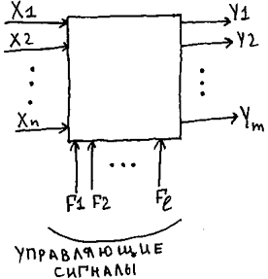

Функция, которую она выполняет, зависит от того, какие управляющие сигналы мы подаем на нее. Таким образом, получена так называемая программируемая логика. По сути дела это процессор потому, что значение управляющих сигналов можно рассматривать как команду, которую устройство выполняет над входными данными.
Далее надо постараться уменьшить количество выводов. х, у, F –логические входы. Если число х, у, F совпадает, то эти линии можно объединить в одну, назовем ее линией данных.

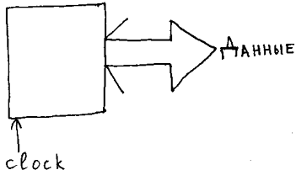

При передачи по линии всегда есть задержки. При передаче значений переменных х задержки для разных х могут быть различны. Поэтому в обязательном порядке нужен некий тактирующий сигнал CLOCK. Т.е. нас будет интересовать не то, как меняются х и у, а какие они принимают значения в определенные моменты времени.
Должна быть память, из которой берутся значения x (данные) и F (команды) и в которую заносятся значения у. Память содержит элементарные ячейки, которые хранят числа определенной разрядности. Каждой ячейке присваивается свой адрес. Чтобы пользоваться памятью, кроме линии данных, нужна линия адреса. Разрядность линии адреса может совпадать с разрядностью линии данных. Часто (особенно на первых компьютерах) пытались объединить линии данных и адреса. Передача адреса и данных по одной и той же линии возможна только в случае, если данные и адрес разделяются по времени - сначала передается адрес, а потом передаются данные.
Схема реального процессора (8086)

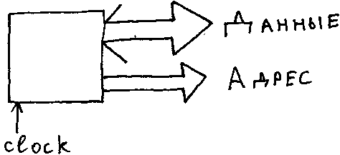
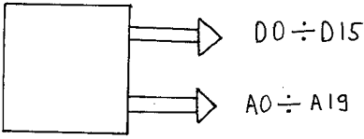

Линия данных – шестнадцатиразрядная, а линия адреса – двадцатиразрядная. Разработчики объединили их в линию данных и адреса. По этой линии передаются и данные, и младшие разряды адреса. Кроме этого имеется линия, по которой передаются старшие разряды адреса.

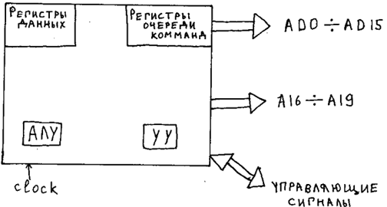

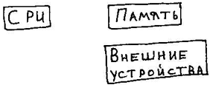

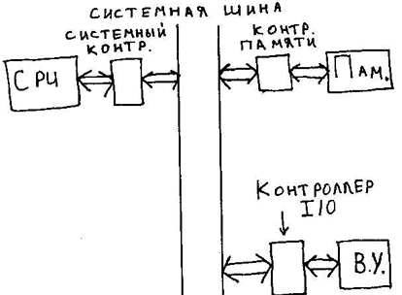

Для проведения вычислительных операций в процессоре есть АЛУ.
Число должно сначала поступить в регистр данных процессора. Только после этого процессор производит операцию над ним.
По линии АD передаются и адреса, и данные, поэтому они должны быть разделены во времени. Процессор должен выдавать определенные управляющие сигналы, чтобы внешнее устройство (память) могло понять, что ей передается – адрес или данные.
Все изменения, которые должны происходить, должны происходить под управлением тактового генератора. Устройство управления, в зависимости от того, какая команда, вырабатывает соответствующую последовательность тактовых импульсов, которые идут на все устройства процессора. Т.е. его задача – сформировать в соответствии с командой последовательность импульсов.
Чтобы этот процессор работал нужно задать адрес в памяти, прочитать из памяти команду, в соответствии с этой командой найти операнды, прочитать их, выполнить операцию.
Нужна память. При включении питания нужна начальная загрузка. Поэтому нужна постоянная память c BIOS. В соответствии с BIOS происходит какая-то начальная загрузка. Нужны внешние устройства: накопители, устройства отображения информации (монитор, принтер, …) и т.д.. Каждое из этих устройств имеет свои входы, свои выходы. Поэтому следующая задача – соединить все эти устройства. Можно соединить каждое с каждым. Но тогда при каждом нововведении (появление дополнительного устройства, …) надо перестраивать процессор. Это плохо. Поэтому была введена системная шина. К ней подсоединяются все устройства. Хотя каждое устройство по этой шине может заявить о себе, почти всегда все, что происходит на шине происходит под управлением процессора. Сигналы ЦП, и сигналы памяти, внешних устройств совершенно разные. Поэтому нельзя просто подсоединить к шине процессор и все остальные устройства. Реально каждое устройство подсоединяется к шине через соответствующий контроллер. Контроллер – устройство, которое согласует соединяемые устройства по логическим, временным и физическим свойствам (по количеству линий и т.д.).
Для шины обязателен стандарт. Должен быть известен состав шины (что за сигналы на этой шине есть), на шине должны быть заданы какие-то операции (чтения, записи, прямого доступа к памяти и т.д.), в обязательном порядке должен быть задан протокол шины (все временные последовательности сигналов). Кроме этого все должно быть физически задано (геометрические размеры, количество контактов). Все должно быть стандартизовано.
Контроллер системной шины – устройство, которое обеспечивает стандарт шины. Сигналы на шине практически никогда не совпадают с сигналами шины. Контроллер формирует сигналы, характерные для этой шины.
Первая шина – ISA.
У ISA есть адресная линия А0-:-А19.
Есть линия данных D0-:-D15.
Заданы операция чтения из памяти и операция записи в память. Соответствующие сигналы – MRD (Memory Read), MWR (Memory Write).
Есть еще 2 вида сигнала чтения и записи – из внешних устройств – I/ORD, I/OWR.
Эти сигналы обеспечивают 2 самых важных процесса – чтения и записи данных.
Кроме того на шине могут быть процессы прямого доступа к памяти. Это единственный процесс, когда шину захватывает не процессор, а внешнее устройство – контроллер прямого доступа к памяти. Соответствующие этому процессу управляющие сигналы - DRQ (Direct Request) и DACK (Direct Acknowledge). Внешнее устройство может затребовать прямой доступ к памяти. При этом в передаче данных участвует не процессор, а контроллер прямого доступа к памяти. Для того чтобы реализовать это внешнее устройство посылает сигнал – требование прямого доступа. Этот сигнал поступает на контроллер прямого доступа к памяти и на процессору. Процессор освобождает шину, и управление шиной передается контроллеру прямого доступа к памяти. Суть этого процесса в том, что производительность шины увеличивается в 2 раза потому, что под управлением процессора на шине может происходить только один процесс – либо чтение, либо запись, одновременно идти 2 процесса не могут. При прямом доступе внешнее устройство передает данные в память или память - во внешнее устройство. Поэтому одновременно должны происходить 2 процесса. Например, чтение из внешнего устройства и запись в память, но они разделены – сначала происходит чтение и выдается соответствующий сигнал для записи. Поэтому за цикл, который необходим для той или иной операции происходит и чтение, и запись (но они разделены по времени).
Есть еще процесс аппаратного прерывания. Соответствующие сигналы – IRQ (Interrupt Request), IACK (Interrupt Acknowledge). Должен быть контроллер прерываний – некое внешнее устройство. Это нужно потому, что есть медленные внешние устройства. Когда такое устройство готово оно сообщает об этом контроллеру прерываний, он посылает соответствующий сигнал требования прерывания процессору. Несколько устройств могут поставлять контроллеру запросы на прерывание. Каждый запрос может иметь свой приоритет.
С точки зрения процессора любое внешнее устройство представляет собой ячейку памяти, которая имеет вполне определенный адрес. Из этой "ячейки" можно читать данные, либо в нее записывать данные. Любое внешнее устройство имеет некоторые регистры (по сути дела – ячейки памяти). Общение процессора с этим устройством – общение процессора с этими регистрами. Таким образом часть памяти программно не доступна потому, что она отводится под регистры внешних устройств.
Пусть есть некоторое внешнее устройство. У него есть один или два регистра. Есть двадцатиразрядный адрес. Процессор обращается к этому регистру внешнего устройства. Это означает, что на внешнее устройство подается 20 адресных сигналов, которые оно должно дешифровать, и только потом происходит взаимодействие с внешним устройством. Дешифратор на 20 линий весьма сложен. Поэтому есть соответствующие сигналы I/ORD, I/OWR.
Есть еще один сигнал – WAIT. Пусть у нас есть какая-то линия.

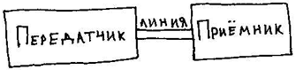

Какие есть способы передачи информации между передатчиком и приемником?

1) Синхронный способ передачи – самый быстрый. Это означает, что передатчик выставляет сигнал данных и сигнал строба.

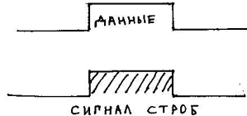

Строб говорит о том, что данные на линии истинны. Т.е. это признак того, что передается сигнал. Если на входе линии сигнал меняется, то на выходе линии эти изменения будут через какое-то время. Длительность сигнала строба должна быть больше, чем время распространения по линии. Через какое-то время снимается строб и снимаются данные. Если есть длина линии, то известно время распространения и можно сказать, какая должна быть длительность строба. Зная длительность строба, можно сказать какая частота передачи на этой линии.
Этот способ передачи не подходит для нашей системы потому, что возникают проблемы если устройство медленное.

2) Асинхронный способ. Передатчиком выставляются данные, в обязательном порядке - сигнал строба (иначе внешнее устройство вообще не понимает, когда передается сигнал). Внешнее устройство принимает данные, строб, записывает данные, генерирует ответный сигнал Reply (он может называться как угодно). Этот сигнал идет от приемника к передатчику. Это гарантия того, что приемник принял сигнал и записал его. Таким образом он сигнализирует, что готов к новому приему. Только после того может снимать данные и строб. Снимается сигнал ответа, происходит новая передача данных.

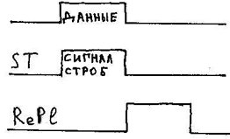

Эта схема рассчитана на медленные устройства.

3) Бывает полу синхронный (полу асинхронный) способ. Суть его в том, что если устройство медленное и не успевает обрабатывать информацию, то только в этом случае оно дает о себе знать, а если успевает, то – нет. Это означает, что в цикл передачи данных процессором обязательно входит определенное время, за которое определяется нужно ждать устройство или нет. Если сигнала нет, то это по сути синхронный способ передачи. В противном случае – это асинхронный способ передач.
Это обеспечивает сигнал WAIT. Он формируется внешним устройством (памятью, принтером и т.д.) в том случае, если это устройство не успевает уложиться в цикл процессора. Оно удлиняет цикл процессора за счет того, что появляются дополнительные такты в цикле процессора. Нормальный цикл процессора – 4 такта.
Максимальная тактовая частота на шине ISA совпадает с тактовой частотой процессора (единственный в мире случай) = 8 МГц.
Рассмотрим процесс передачи данных по шине (не рассматриваем сигналы управления – некоторые контрольные сигналы, которые есть на шине).
тактовая частота

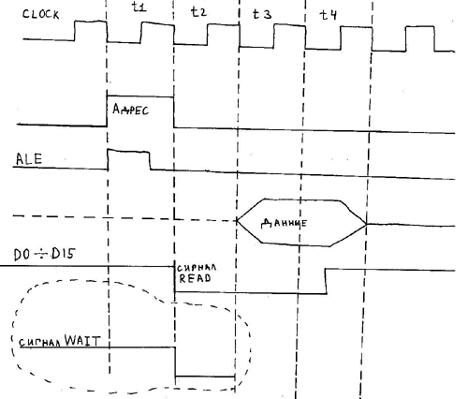

Цикл обмена по шине ISA с быстрым устройством составляет 4 тактовых импульса.
Процессор имеет линию AD, по которой он выдает и сигналы и данные. На шине ISA они должны быть как-то разделены.
Передача начинается с того, что процессор по шине передает адрес (по линии адреса – А0-:-А19). Чтобы внешнее устройство поняло, что это адрес, а не данные, этот сигнал сопровождается неким сигналом строба ALE (Address Lock Enable). По этому сигналу внешнее устройство должно зафиксировать (принять и дешифровать) адрес за время передачи по линии (процессор выдает адрес только на очень короткое время). Происходит фиксация адреса. После этого процессор передает данные по линии данных D0-:-D15 и сигнал RD. Сигнал RD выставляется в такте Т2. Т.е. процессор собирается прочитать данные. По данному сигналу устройство может выставлять на шине данные. Устройство может быть медленное. По фронту Т3 процессор проверяет наличие сигнала WAIT. Если устройство быстрое и выставило данные, то все в порядке. Если данные не выставлены, то добавляются холостые такты, во время которых процессор ничего не делает, но для этого внешнее устройство должно выставить сигнал WAIT. Если устройство не готово, оно выставляет сигнал WAIT. Если были переданы данные, они читаются в такте Т3, и устройство может снимать данные.
Чем определяется быстродействие схемы процессор – шина ISA – внешнее устройство? Пусть есть простая программа выполняющая сложение : А + В = С. Числа А и В находятся в памяти. Сколько времени нужно на выполнение этой программы?
Команда прежде всего должна содержать код операции – что нужно сделать (складывать, умножать и т.д.). Во-вторых, команда должна содержать операнд (как и где его найти). Может быть очень много способов адресации (индексная, косвенная и т.д.). В команде может быть задан сам операнд, может быть задан адрес операнда, а может – адрес индекса и еще один адрес, которые складываются, и только после этого идет обращение, и т.д.. Время выполнения команды очень сильно зависит от того, как адресуются операнды. Прямая адресация – дается адрес, находится операнд. Минимальное время, которое нужно, чтобы выбрать операнд из памяти на регистр данных – 4 такта. Время, необходимое для выполнения операции (количество тактов) зависит от операции.

(n1 – число, Тclk – период, n2 – число обращений к шине, Тш – период)
Можно оценить производительность.
Команда – это некоторое число. Набор команд очень большой. Команды могут быть разной длины.
CISC (Complete Instruction Set Computer – Компьютер с полным набором команд).
RISC (Reduced Instruction Set Computer – Компьютер с уменьшенным набором команд).
Нужно сделать команды одинаковой длины. 32 бита –длина команды. Возникает проблема совместимости компьютеров с предыдущими версиями. Для решения этой проблемы аппаратно команды процессора 8086 переводятся в соответствующую тридцатидвухбитную команду.
Можно оценить максимальную скорость передачи по шине, время выполнения операции. В какой-то момент лидирующим фактором быстродействия стала шина. Введение новой шины связано с довольно большими проблемами (разработка новых стандартов, их утверждение и внедрение). Время ввода новой шины было не соизмеримо больше скорости прогресса в создании процессоров. Прогресс в схемотехнике с точки зрения уменьшения размеров и увеличения количества элементов в микросхеме подчиняется закону Мура. С увеличением количества элементов процессора, увеличиваются его возможности. 16-и разрядная шина была заменена на 32-х разрядную. Не смотря на то, что шины портят показатели быстродействия компьютера, разработчики старались улучшить показатели микропроцессоров. В 486 процессоре появилось удвоение частоты. Что можно сделать, чтобы увеличить производительность, изменяя только процессор?
В 86-ом процессоре была очередь команд. Она появилась потому, что, если процессор выполняет операцию, которая занимает много тактов, шина простаивает. Каждая команда запоминается и дешифрируется, производятся множество каких-то операций. Для быстрого выполнения команды необходимо увеличить очередь команд и попытаться организовать конвейер (все внутренние операции, которые проводит процессор, проводятся параллельно). Таким образом, если операций 5, то времени тратится в 5 раз меньше. За счет высокой степени интеграции и малого топологического размера можно сделать так, чтобы процессор работал с тактовой частотой отличной от тактовой частоты шины. Есть тактовая частота, процессор ее удваивает (утраивает, …) и работает с удвоенной (…) частотой => увеличивается скорость вычислений.
Следующий шаг – КЭШ. Введен КЭШ первого уровня (КЭШ L1). За счет того, что количество элементов в микросхеме может быть очень большим, на кристалле, на котором делается процессор, можно сделать и КЭШ L1. Он работает с той же частотой, что и процессор. Выигрыш заключается в том, что если данные находятся в КЭШ L1, то процессор их очень быстро обрабатывает. Могут быть случаи, когда от наличия КЭШ L1 никакого выйгрыша нет, но большая часть программ пользуется определенным блоком данных в течении долгого времени, потом они обновляются. Принцип работы КЭШ L1: данные, которые не используются процессором выталкиваются в память и заменяются на те, которые ему нужны. КЭШ L1 может быть и КЭШ данных и КЭШ команд. КЭШ L1 начинал развиваться с объема порядка 4 Кбайт. Далее эта цифра увеличилась. Сейчас в К-7 КЭШ L1 около 128 Кбайт. КЭШ второго уровня нужен совсем для других целей, он мало, что дает с точки зрения проведения вычислений.
Частоты современных процессоров большие – сотни МГц – ГГц.
Изменилась структура шины. Была системная шина ISA, к которой все подключалось. Сейчас есть понятия системной шины (System Bus) и шины внешних устройств (I/O Bus). Это 2 разные вещи. После КЭШ L1 данные идут на КЭШ второго уровня (КЭШ L2). КЭШ L2 находится близко, он большой. Если нужен обмен большим объемом данных между внешним устройством и процессором, то эти данные сначала записываются в КЭШ L2. Это его основное назначение.

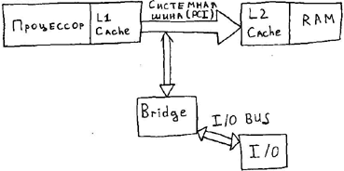

Системная шина быстрая. Ее название PCI. Ее разрядность – 32 бита. Тактовая частота 33 МГц (при появлении, сейчас – 56 МГц). Если перемножить эти 2 значения, получим скорость передачи данных. Эта шина синхронная. PCI имеет буфер. Кроме шины PCI (системной шины) сейчас есть шины I/O устройств, и их много. Все внешние устройства подключаются к шине PCI. Процессор синхронно записывает всю информацию в буфер, а из буфера данные будут передаваться асинхронно (т.е. по мере требования внешними устройствами). Это дает процессору работать с полной скоростью. Взаимодействие процессора и памяти не тормозится внешними устройствами. Но это не принципиальный выход из положения.
Раньше через шину ISA подключались все устройства, не только медленные (принтер, …), но и относительно быстрые (CD-ROM, Hard Disc,…). Сейчас это не так.
Bridge - некий контроллер.
Внешние устройства: видеокарта, медленные устройства (принтер, …) (подключаются через LРT порт, которые в том или ином виде оперирует с шиной ISA или что-то другое), Floppy Disc, Hard Disc, CD-ROM. Есть шина EIDE, к которой подключают Hard Driver и CD-ROM. Еще есть шина USB. Клавиатура подключена к ISA. Есть COM порты, LPT порт.

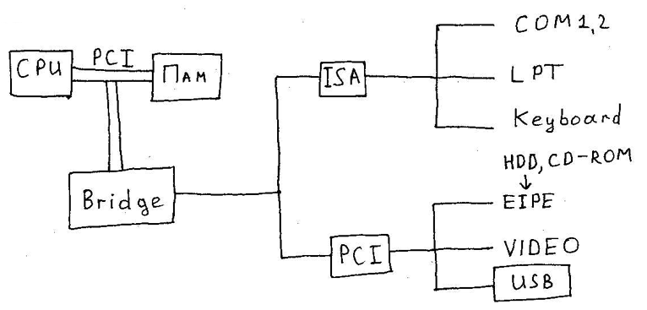

Любая перестройка занимает какое-то время, особенно, если это связано с внешними устройствами. Если покупка новой Mother Board повлечет за собой необходимость покупки нового внешнего устройства, это не приветствуется пользователями. Если у меня есть принтер, который работает только через LPT, то я не куплю Mother Board, на которой вообще LPT нет. Сейчас переход намечается, потребителей приучают постепенно – сейчас если купить хороший принтер – он работает не с LPT, а с USB. Клавиатура может работать не с ISA, а с PS/2.
Есть еще другие стандарты шин. Есть последовательная шина Fire Wire. Есть SCI. Но это шины специфические, используются на вполне определенных устройствах, и в данный момент, если вам для чего-то нужна какая-то иная шина (например SCI или Fire Wire), ее можно купить.
Сейчас широкое распространение получила USB. USB может работать как с малой, так и с высокой скоростью. Появилась USB-2. Она обеспечивает скорость передачи 480 Мбит в секунду. Сейчас вопрос состоит в том, есть ли USB-2 во внешнем устройстве. В чем достоинство USB? Количество прерываний ограничено. К процессору можно подключать очень большое количество USB-устройств без конфликтов. Недостаток – процессор всегда является ведущим устройством. Т.е. внешнее устройство, имеющее USB-порт, само по себе не может передать информацию процессору. В данном случае, если есть устройство, подсоединенное к ЭВМ через USB, то процессор каждый раз проверяет, не хочет ли оно что-то передать или получить. Т.е. внешнее устройство всегда пассивное.
Появился абсолютно полный контроллер, полностью основанный на USB. Поэтому появился стимул подключать внешние устройства подключать через USB. Этого следует ожидать в ближайшее время.

Лекция №7

Память

Когда мы говорили о логических схемах, мы имели в виду комбинационную логику. Если есть какая-то логика, у которой есть какое-то количество входных переменных и какое-то количество выходных переменных

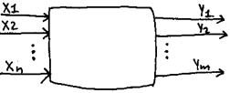

то существует однозначная связь между значением любой выходной переменной и значениями входных переменных.
Кроме этого есть так называемая последовательная логика. Это логика, у которой значение выходных переменных определяется не только значением входных переменных, но и зависит от предыстории (или от начального состояния). Она собирается на обычных комбинаторных схемах.
Возьмем 2 инвертора

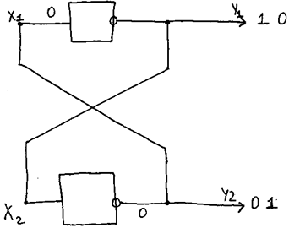

Каковы возможные состояния? Состояния на выходе определяются состояниями на входе. Не может быть так, что х1 и у1 одновременно равняются "0" => у1 не может быть равно у2. Возможны 2 состояния:
1) у1="1" => x2="1" => y2="0" => x1="0"
2) у1="0" => x2="0" => y2="1" => x1="1"
От чего зависят эти состояния? На эту схему мы не можем действовать. Получили устройство, которое может находиться в двух различных состояниях.
Система находится в устойчивом положении равновесия, когда

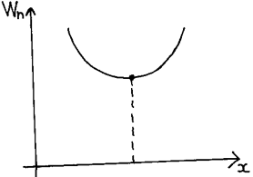

Если мы имеем 2 устойчивых положения равновесия, то 2 минимума потенциальной энергии.

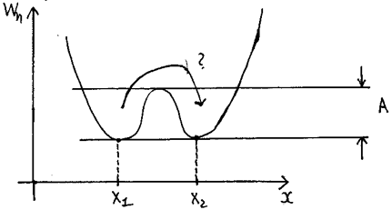

Наша схема будет находиться либо в одном, либо в другом устойчивом положении.
Если минимумы одинаковые, то нет предпочтения, т.е. схема с равной вероятностью будет находится или в одном или в другом состоянии.
Как перевести систему из состояния Х1, в котором она находится, в состояние Х2? Обозначим величину потенциального барьера А. Это работа, которую нужно затратить, чтобы перевести систему из состояния Х1 в состояние Х2.
Аналогично двум ямкам и шарику

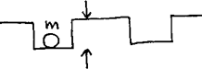

В этом примере, чтобы перевести шарик из одного состояния в другое, надо поднять его на высоту >= h относительно дна ямки. А >= mgh, где m – масса шарика.
Наша система - система с двумя устойчивыми положениями равновесия. Она находится в min потенциальной энергии.
Если речь идет об электроне. Диэлектрик не пропускает электрический ток. Если есть проводник

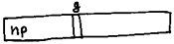

Электрон может преодолеть диэлектрический слой и перейти с левого участка в правый. Это может произойти потому, что электроны находятся в тепловом движении. Есть какое-то распределение скоростей электронов. Отдельные электроны могут иметь очень большую кинетическую энергию, больше, чем высота потенциального барьера. Кинетическая энергия электрона зависит о температуры.
В случае с двумя минимумами рассмотрим 2 ситуации

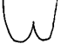

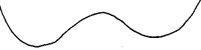

Оказывается, толщина барьера принципиальна. Чем тоньше слой диэлектрика, тем больше вероятность прохождения электронов через диэлектрик.
Как переводить нашу схему из одного состояния в другое?

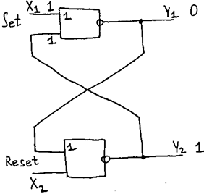

Если X₁ = X₂ = 1, то все будет как в той схеме, которая может находиться в одном из двух состоянии.

Пусть Y₁="0", а Y₂="1". Если

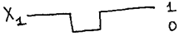

то схема переходит в прямо противоположное состояние.
Это так называемый RS триггер.
В любой серии микросхем большое количество триггерных схем

1

схема "и не". Но это роли не играет. Можно было брать не схему "и не", а схему "или не" (это можно показать).
Как видно, переход из одного состояния в другое осуществляется перепадом на входе.
Существует большое количество триггерных схем.
Есть счетные триггеры.
Есть так называемые D триггеры, которые характеризуются тем, что это схема, которая имеет так называемый вход данных D, как правило имеет сигнал тактовой частоты CLOCK, сигнал Reset и выход Q.

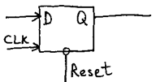

Этот триггер работает следующим образом

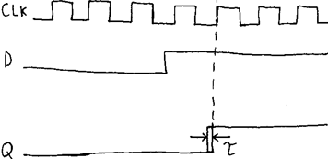

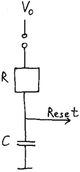

Формально триггеры могут использоваться для построения памяти.

Типы памяти

Для работы компьютера обязательно нужна память, т.к. требуется хранить и команды, и данные.
Есть разные типы памяти.
Есть память с произвольным доступом (Random Access Memory (RAM)). Если есть набор каких-то элементарных ячеек. Каждой из них приписан како-то адрес. К содержимому такой ячейки можно обращаться по ее адресу (можно прочитать или записать в нее). При этом время доступа не зависит от того, где конкретно локализована ячейка. Оно одинаково для всех ячеек. Это основное свойство.
Есть последовательная память. Порядок считывания информации из такой памяти одназначно определен записью.
Для BIOS исполизуется так называемая ROM – Read Only Memory. Это память с произвольным доступом, но только на чтение. В ROM должны быть записаны куски ОС.
RAM делится на статическую - SRAM (Static RAM) и динамическую - DRAM (Dynamic RAM).
Сначала появилась ROM, которую можно запрограммировать, но ее нельзя перепрограммировать, можно только сменить на новую. Потом появились перепрограммируемые (но не в составе ЭВМ). Сейчас есть ROM, которые можно перепрограммировать в составе ЭВМ. Они отличаются по тому, как происходит стирание и запись новой информации.
Память – регулярная структура. Поэтому у нее степень интеграции самая высокая. Для повышения степени интеграции применяют CMOS логику (она допускает самую большую степень интеграции). Статическая потребляемая мощность = 0, динамическая пропорциональна частоте, емкости и квадрату U.

RAM

Общая структура.

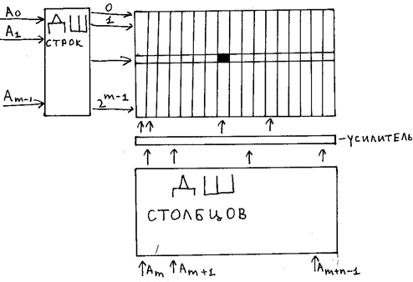

ДШ –дешифратор.
Запоминающие ячейки объединяются в матрицу, в которой можно выделить строки и столбцы. Пусть в матрице m строк и n столбцов.
Дешифратор – устройство, у которого n входов и 2 в степени n выходов. Причем "1" может быть только на одном из выходов дешифратора. Дешифратор можно сделать на самой простой логике, используя схемы ИЛИ, НЕ.
Можно задать адрес строки и адрес столбца и выбрать конкретную величину, но делается не так. Читаются все элементы, находящиеся в i-ой строке, и подаются на соответствующий усилитель. Он нужен для того, чтобы привести выходные сигналы к уровням, которые нам нужны. Задавая адрес столбца, мы уже выбираем конкретную ячейку в этой строке. На выходе появляется информация только с этой ячейки.
Что представляет из себя элементарная ячейка?
2 инвертора, выход одного подключен на вход другого.

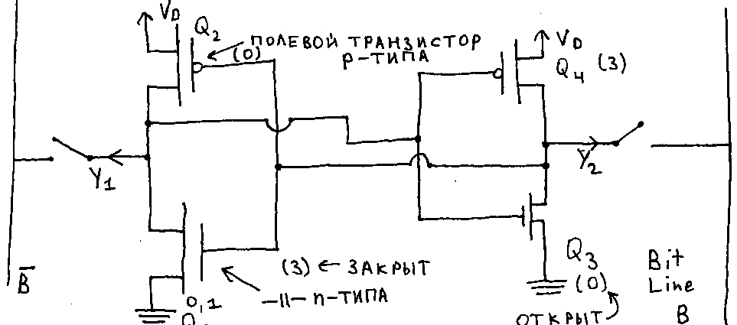

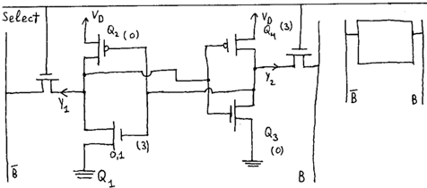

Чтобы МОП транзистор р типа был открыт необходимо отрицательное напряжение между затвором и истоком. А для того, чтобы был открыт транзистор n типа, наоборот, напряжение между затвором и истоком должно быть положительное.
Как задавать информацию? Эта схема такова, что на левом выходе может быть либо "0", либо "1", а на правом выходе – противоположное значение.
Как изменять состояние? Возможный вариант – использовать выходы у1 и у2 и чтобы считывать информацию, и чтобы записывать. Тем самым мы сразу уменьшим число выходов.
Пусть ситуация такова:
у1="1" = V_{D}
y2="0" = 0

Если подать на у1 "0", то система перейдет в противоположное состояние. Обычно для записи подаются сразу 2 сигнала – одновременно меняют напряжение на входах у1 и у2 на противоположное. Тогда переход из одного состояния в другое происходит быстрее.
Как объединять эти элементарные ячейки? Для этого поставим в ячейку ключ. Это элементарная ячейка. Теперь нет проблем объединить у1, у2.
Если на линию Select подать "0", то ключ закрыт, и ячейка к линии данных не подсоединится. Если подать "1", то ячейка будет подсоединена. Это означает, что можно подсоединить много таких ячеек. Тогда подсоеднение к линии В и $\overset{}{B}$ происходит соответствующим выбором Select этих ячеек. Когда задается строка, подсоединяется много элементов.
Это дает возможность к линии бит подключить вполне определенную ячейку.
Чтобы соединить линии В ячеек, нужны какие-то дополнительные ключи и дополнительный адрес.
Таким образом мы можем получить высокую степень интеграции.
К линии В подсоединено много ячеек (все элементы находящиеся в строке) => сама линия в и $\overset{}{B}$длинные. Это означает, что емкость велика и сопротивление линии.
Если на линии В был "0", а потом стала "1", то емкость линии В будет заряжаться. В результате, учитывая, что память имеет много элементов, получаем плохое быстродействие.
Одно из самых простых решений этой проблемы: Длина линии В определяется количеством элементов. Реально, большая память состоит из блоков. И адрес – это по сути дела адрес строки, столбца в блоке и адрес блока. Т.е. мы выбираем блок, а внутри блока - соответствующую ячейку. Тем самым мы уменьшаем длину.
До сих пор, когда мы говорили о CMOS логике, мы считали, что напряжение логического 0 = 0, а напряжение логической единицы = V_{D}.

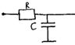

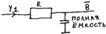

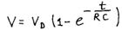

На входе

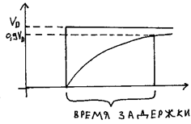

Если нас интересовала бы задержка не от 0,1 V_{D} до 0,9 V_{D}, а от 0 до 0,2V, мы бы выиграли в быстродействии.
Если мы просто возьмем микросхему, у которой очень маленький зазор между двумя логическими состояниями, то это грозит тем, что помехоустойчивость будет маленькой. Есть другой выход – можно взять дифференциальный усилитель.

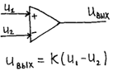

Относительно чего считать разность? Если относительно 0 – получится то же самое, что и без дифференциального усилителя. Реально на линии В и $\overset{}{B}$ подается напряжение = половина V_{D}. А когда считывается ячейка, на одной линии сигнал немножко возрастает, а на второй немножко уменьшается (изменения порядка 0,2V), а разность будет большой.
При этом статическая мощность = 0, а динамическая равна произведению частоты на емкость и на квадрат изменения напряжения на линии. С большая.
Этот принцип работает не только для RAM.
Это статическая память. Когда речь идет о статической памяти, большого объема быть не может. Используется так называемая динамическая. Кроме триггера, для хранения информации можно использовать конденсатор. Если зарядить идеальный конденсатор, то заряд будет храниться на нем. На самом деле это не так потому, что всегда есть утечка. Конденсатор – 2 металлические пластины и между ними диэлектрик. У диэлектрика большое, но конечное сопротивление. Через некоторое время конденсатор разрядится. Это означает, что информация там долго не хранится и ее надо перезаписывать. При считывании данных также надо восстанавливать значение. Поэтому тут тоже идет борьба за быстродействие.
Объем динамической памяти большой. Но есть свои недостатки (необходимость восстановления информации).
Соединяются элементарные ячейки памяти также.
Если надо записать информацию, необходимо на линию бит подать напряжение V_{D}, открыть транзистор. Емкость С начнет заряжаться. После этого убирается сигнал Select, транзистор закрывается. Сопротивление закрытого транзистора большое, и вроде бы емкость оторвана от линии. Но бесконечно долго хранить информацию она не может – она разряжается, и через какое-то время информацию надо будет восстанавливать.
При восстановлении надо считать информацию из ячейки (а это заведомо разрушает информацию), записать ее снова.
Структура памяти та же, но адрес организован немного по-другому потому, что микросхема имеет больший объем, адрес большой, и, следовательно, дешифратор очень громоздкий. Поэтому стараются количество адресных выводов сделать поменьше. Сначала задается адрес строки. Он сопровождается сигналом синхронизации RAS (Row Address Select). Этот адрес запоминается внутри микросхемы. Выбирается вся строка целиком. Для выбора конкретного элемента надо задать адрес столбца по тем же линиям. Если матрица квадратная, то число адресных линий равно, если она прямоугольная, то они могут отличаться. Это первое отличие. После этого необходим сигнал WR (RD).
Рассмотрим процесс считывания. Беда в том, что на емкости С нет фиксированного напряжения потому, что емкость разряжается. При считывании на линию В подается напряжение V_{D}/2. К ней подключается соответствующий конденсатор С. Если напряжение на конденсаторе больше чем V_{D}/2 то напряжение на линии немножко увеличится, если меньше – уменьшится. По сути дела мы не измеряем напряжение, а фиксируем, по какую сторону оно от V_{D}/2. Если напряжение меньше, чем V_{D}/2, то в ячейке "0". Если емкость не была заряжена, то не надо думать, что она так и будет не заряжена. За счет обратных токов в полевом транзисторе она может заряжаться. Если оставить емкость с напряжением на ней = 0, то через какоето время на ней будет напряжение, которое равно напряжению В. Надо определить, что произошло. Если разряд емкости, то была записана "1". Если заряд емкости, то был записан "0".
Как и раньше, при подаче сигнала адреса и сигнала RAS считываются все элементы, находящиеся на строке. Восстанавливается информация во всех этих элементах. Далее, задавая адрес столбца, выбирается конкретный элемент, в который записываем информацию.
Для того, чтобы регенерировать схему не надо выбирать каждую ячейку (это было бы очень долго). Достаточно для перезаписи информации достаточно использовать сигнал RAS, а сигнал адреса столбца не нужен. При этом читается вся строка и перезаписывается.
При считывании информации на линии бит напряжение будет либо чуть меньше V_{D}/2, либо чуть больше V_{D}/2. Количество элементов подсоединенных к линии В очень большое.

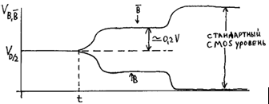

Пусть на емкости С – "1", а напряжение на линии В = 0. Подсоединили. На емкости Св

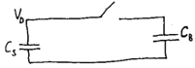

Если элементов много, то Св очень большое. Реально

, а
C_{S}·V_{D} = q₁ + q₂ = C_{S}·U + C_{B}·U
Выйгрыш - объем. Максимальный объем памяти можно посчитать. Емкость шины будет разряжаться и заряжаться. В зависимости от уровня напряжения получим динамическую мощность, которая рассеивается. Степень интеграции определяется выделяемой мощностью, надежностью (можно вводить коррекцию ошибок, но на это нужны дополнительные биты).
Время доступа. Если при считывании информации выбираются элементы всей строки, на это уходит какое-то время. Если будет последовательное считывание из строки, то быстродействие будет больше, т.к. регенерация происходит сразу по всей строке.
За счет того, что много ячеек линия очень длинна. Поэтому у этой линии большие емкость и сопротивление. Для передачи сигнала по линии сопротивление линии должно быть маленькое.

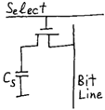

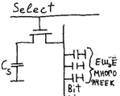

На восстановление информации тратится много времени.

ROM

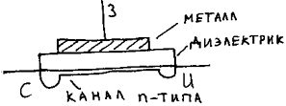

Электрическое поле меняет проводимость канала. Бывают полевые транзисторы р типа и n типа (в зависимости от того, какой канал – р типа или n типа). Рассмотрим канал n типа потому, что в канале р типа основными носителями являются дырки, а дырки менее подвижны.
Если приложить напряжение между затвором и истоком, то при некотором пороговом напряжении транзистор откроется.

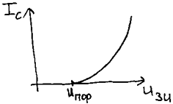

Пока напряжение не поднимется выше порогового уровня, ток стока = 0. Дальше он меняется квадратично (он пропорционален квадрату разности напряжения между затвором и истоком и порогового напряжения).
Используется полевой транзистор с так называемым плавающим затвором.

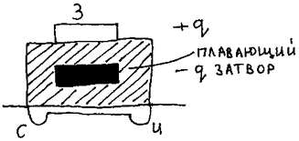

Плавающий означает, что он ни к чему не подсоединен.
Что будет, если подавать напряжение между затвором и истоком? Если есть заряд, он создает вокруг себя электрическое поле. Есть принцип суперпозиции: если есть два заряда, то в любой точке полное поле = векторной сумме полей создаваемых этими зарядами. На плавающем затворе нет заряда => он не создает поля => поле в канале определяется зарядом (напряжением) на затворе. Если на плавающий затвор поместить отрицательный заряд –q, а на затворе – заряд q, то поле = 0 => транзистор закрыт. Характеристика будет смещена потому, что полное поле, необходимое для открывания канала то же, но оно теперь представляет собой разность двух полей.
Чтобы поместить заряд на плавающий затвор (записать информацию), между стоком и истоком подается большое положительное напряжение, и на затвор подается напряжение. Если напряжение сток-исток будет гораздо больше V_{D}, то электроны, которые есть в канале, начинают двигаться. Чем больше напряжение, тем больше скорость. Электрон может не попасть на затвор. При определенном режиме электроны набирают очень большую скорость и еще не успевают столкнуться с атомной решеткой (если электрон столкнется, он отдаст свою энергию) – так называемые горячие электроны. Такой горячий электрон за счет большой скорости может преодолеть барьер, которым является слой диэлектрика, поскольку на затвор подано большое напряжение и есть поле, которое направлено вертикально.
Это то, что называется EPROM – ROM, программируемая за счет подачи электричества.
Такие схемы были давно. Проблемы возникают при стирании информации. Для того, чтобы убрать электроны, находящиеся на затворе, нужно каким-то образом им сообщить кинетическую энергию, тогда они могут улететь. Были микросхемы, которые программировались электрически, а стирались ультрафиолетом. Освещая плавающий затвор ультрафиолетом, мы придаем электрону энергию. На сток подается большое положительное напряжение. Электрон уходит с плавающего затвора.

EEPROM – электрически стираемая и электрически записываемая ROM. Ее можно перепрограммировать электрически => можно попытаться перепрограммировать ее в составе ЭВМ. Величина напряжения будет зависеть от толщины диэлектрика (чем тоньше слой, тем проще будут туннелировать электроны. Тут важна технология, с помощью которой можно нанести тонкий слой. При достаточно тонком слое туннелирование происходит при малых полях.

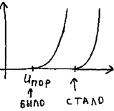

Если на плавающем затворе нет заряда, то при пороговом напряжении транзистор открывается и напряжение = 0. Если на плавающем затворе есть заряд, то при подаче этого напряжения транзистор закрыт. Это означает, что его сопротивление очень большое, и напряжение:

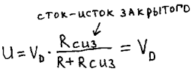

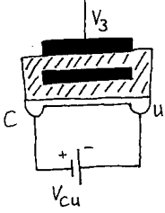

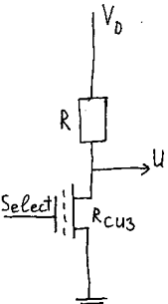

По организации с точки зрения адреса она примерно такая же, только ее размер больше. Есть адрес, есть дешифратор адреса. При расчете быстродействия нужно учитывать, что емкость будет большой, если объем большой.

Лекция №9

FIFO-memory

В завершение темы прошлой лекции рассмотрим определенный тип памяти, так называемую FIFO память (FIFO memory). Этот тип памяти выделяется не по физическому принципу работы, а по организации считывания и записи информации в нее. FIFO – first in first out, то есть данные, записанные в память первыми, первыми из нее и будут считываться. Возникновение такого типа памяти обусловлено тем, что информация в современных компьютерах записывается и считывается не побайтно, а сразу последовательными блоками байтов. Такой способ передачи данных не предполагает использование адресных индексов. FIFO память по сути не имеет как такового адреса и, следовательно, передачи адреса при считывании и записи информации не происходит. Рассмотрим идею организации такого типа памяти.
Вспомним схему с Д–триггером:

D
Q
CLK

D
Q
CLK

Если на вход CLK поступают тактовые импульсы, то изменение информации на выходе происходит по его переднему фронту. Если на входе D информация изменилась, то на выходе Q изменения произойдут по переднему фронту следующего за изменениями тактового импульса.
Теперь для простоты рассмотрим схему из двух соединенных Д–триггеров:

D
Q
CLK
D
Q
DIN
Q₁
Q₂
DOUT

Q₁
Q₂
CLK
DIN

Пусть на входе DIN информация меняется. По переднему фронту следующего тактового импульса информация появляется на выходе Q1 , и только со следующим тактовым импульсом информация изменится на Q2. То есть происходит передвижение информации из одного триггера в другой за время двух тактов. Реально память состоит последовательности из двух блоков, в один из которых происходит запись информации, а из другого происходит считывание. Кроме того, данный тип памяти обеспечивает одновременное считывание и запись информации. Вид FIFO памяти:

FIFO
DOUT
DIN
WREN
RDEN
CLKWR
CLKRD

Данный тип памяти позволяет упростить взаимодействие с внешними устройствами по линии и уменьшить время обращения к ним, т.к. не требуется передача адреса и соответствующих стробов. Объем такой памяти составляет десятки Кбайт.

Интерфейсы ввода-вывода

Общение процессора с внешними устройствами происходит по шинам. Системная шина соединяет между собой штатные устройства, а внешние устройства соединяются со штатными посредством шин ввода-вывода (I/O шины). Кроме того, для связи с внешним устройством необходим контролер, который «знает» какое конкретное устройство он обслуживает и соединяется с шиной для данного типа устройств. Контролер согласует линии передачи данных, сигналы, временные такты сигналов и т.п.

Внеш-
нее

устрой-ство
Контроллер
Интерфейс
I/O BUS

Когда речь идет о связи внешнего устройства с компьютером, речь идет об интерфейсе взаимодействия, который определяется последовательностями сигналов и данных. Последовательность сигналов определяется протоколом взаимодействия.
Рассмотрим структуру контроллера. С точки зрения процессора внешнее устройство есть ячейка памяти или регистр. Разница состоит в том, что регистр можно организовать так, что часть его битов могут быть доступны только по чтению, другая часть только по записи, ячейка памяти же такого разделения не допускает. Контролер имеет регистры, в некоторые из которых возможны запись и чтение, а в некоторые - только запись. Процессор записывает и считывает данные не непосредственно во внешнее устройство, а в контролер. Рассмотрим состав регистров контролера:
- регистры данных (возможно разделение регистров на те, которые доступны процессору для чтения и записи, только для чтения и только для записи);
- регистр состояния (status)(содержит информацию о состоянии внешнего устройства)
- регистр управления (control)(дает возможность компьютеру управлять действиями внешнего устройства).
Каждое устройство, находящееся в составе ЭВМ, имеет свой интерфейс взаимодействия, но существуют определенные стандарты интерфейса для каждого типа устройств. С развитием внешних устройств и ростом их разнообразия стандарты интерфейсов так же меняются и совершенствуются.
Все интерфейсы можно разделить на последовательные и параллельные.

Последовательный интерфейс

Данный интерфейс требует наличия как минимум двух линий связи между устройствами. Существует разделение способов связи на полудуплексные и дуплексные. Первый тип связи характерен тем, что передача данных происходит только в одном направлении в определенный момент времени, а дуплексная связь – в двух направлениях одновременно.
С точки зрения принципов работы последовательный интерфейс может быть синхронным и асинхронным. Синхронная передача данных обязательно сопровождается каким-либо тактирующим импульсом (он может подаваться для блоков, а не для каждого бита информации), кроме того, при синхронной передаче данных частоты работы приемника и передатчика должны быть близки. Асинхронная передача предполагает, что приемник и передатчик работают на примерно одних и тех же частотах (полного соответствия частот добиться довольно сложно), причем это условие более жесткое, чем для синхронной передачи. Для интерфейса важен уровень перепада напряжения между логическим нулем и единицей – если напряжение выше некоторого определенного уровня, то считается, что получена логическая единица, если ниже некоторого другого уровня – нуль. Диапазон между первым и вторым уровнем считается запрещенным, так как не понятно, каким образом трактовать данные, пришедшие под таким напряжением. С точки зрения протокола передача данных происходит следующим образом: первым передается стартовый импульс (обратной полярности), затем – последовательность битов, далее паритет (для некоторой проверки) и стоп сигналы:

start
D₀
start
stop-импульс
Паритет
D_{n}
D₁
D₂
D₃
t

Последовательный интерфейс предполагает наличие двух регистров данных (для передачи и приема), регистра состояния (для проверки и выявления некоторых ошибок и конфликтов) и регистра контроля (в него, в первую очередь, запишется частота, с которой будут передаваться данные). Скорость передачи данных зависит не только от соединяющихся устройств и типа интерфейса между ними, а и от длины линии, соединяющей данные устройства. Если задаться определенной скоростью передачи данных, то длина линии для последовательного интерфейса будет ограничена. А из-за внутреннего ёмкостного сопротивления мы, реально, имеем не мгновенные изменения состояний напряжения высокое/низкое, а разделённые во времени. Кроме того, на скорость передачи данных можно повлиять, уменьшив уровень перепада напряжения между логическим нулем и единицей.
Для передачи информации на большие расстояния можно воспользоваться существующими телефонными линиями. Для передачи информации по аналоговым телефонным линиям используется модем. Название этого устройства составлено из двух слов: модулятор и демодулятор. Принцип работы модема следующий: цифровая информация передатчика модулируется для передачи через аналоговый телефонный канал, а приемник преобразует (демодулирует) эти аналоговые сигналы в цифровые, которые уже могут интерпретироваться устройствами ЭВМ. Принцип амплитудной модуляции следующий: логическая единица (высокий уровень напряжения) преобразуется в гармонический сигнал [A*sin(wt + ϕ)] определенной амплитуды [A], а логический нуль (низкий уровень напряжения) – так же в гармонический сигнал, но другой амплитуды:

Можно так же выделить частотную [w = w(t)] (гармонические сигналы, соответствующие логическому нулю и единице, имеют различную частоту) или фазовую [ϕ =ϕ(t)] (соответственно, фазу) модуляцию.

Параллельный интерфейс

Параллельный интерфейс принято называть SPP (standard parallel port – стандартный параллельный порт). Данный интерфейс является двунаправленным. SPP требует наличия в контролере трех типов регистров:
1. регистры данных (Data register) - base + 0 W/R
2. регистр состояния (Status register) - base + 1 R
3. регистр управления (Control register) - base + 2 W
Данные регистры имеют некоторый адрес в адресном (base) пространстве. Регистры данных доступны процессору и по чтению, и по записи. Регистр состояния доступен процессору только на чтение, так как состояние внешнего устройства определяет само это устройство. Регистр управления доступен только для записи.
При параллельном интерфейсе помимо других сигналов присутствует сигнал «рукопожатия» или согласования, так называемый handshake-сигнал. Наличие данного сигнала обусловлено тем, что работа по обмену информацией между приемником и передатчиком должна быть согласована, так как устройства могут иметь различные скорости передачи данных. Каждая порция данных сопровождается некоторым стробом, сигнализирующим о том, что передача началась, и перед началом передачи источник проверяет, готово ли другое устройство эти данные принять. Отсюда можно сделать вывод о том, что устройство не может начать передачу информации в любой момент, до передачи необходимо согласоваться с устройством, которое данную информацию будет принимать. Handshake-сигналы как раз и служат для согласования обмена между устройствами.
Существует спецификация, обеспечивающая повышение пропускной способности параллельного порта, так называемый EPP (enhanced parallel port – расширенный параллельный порт). Главное отличие SPP от EPP состоит в том, что все сигналы согласования в SPP формируются программно, в то время как в EPP они формируются аппаратно, то есть задача процессора состоит в том, чтобы записать необходимые данные в регистры и далее передача информации будет происходить аппаратно. Рассмотрим принцип работы EPP.
DATA
данные
WAIT
Data Strobe
WRITE

Сигнал DATA STOBE служит для сопровождения передаваемой информации. Допустим, нам необходимо передать информацию внешнему устройству, то есть с точки зрения процессора записать данные. Если устройство готово к приему, то сигнал WAIT, определяющий состояние внешнего устройства, будет иметь низкий уровень напряжения. Переход сигнала WRITE с высокого уровня на низкий означает начало записи, данный сигнал имеет смысл посылать тогда, когда данные уже выставлены на линии передачи. С небольшой задержкой после WRITE выставляется сигнал DATA STROBE, сообщающий внешнему устройству о том, что данные на линии истинны. Переход сигнала WAIT с низкого уровня на высокий означает, что устройство получило данные и может их обрабатывать. Далее устройство должно сообщить процессору о том, что оно готово для приема следующей порции, то есть о том, что данные на линии можно изменять. Сигнал WAIT есть сигнал согласования. Аналогично происходит и процесс чтения данных, с той лишь разницей, что сигнал WRITE имеет высокий уровень напряжения.
Спецификация SPP+EPP характерна тем, что к трем типам регистров SPP добавляются регистры данных и адреса EPP. Данная спецификация предоставляет возможность выбора между программным и аппаратным способом формирования сигналов согласования. В первом случае, передаваемая информация должна записываться в SPP-регистры данных, во втором случае – в EPP-регистры. Регистр адреса служит для передачи данных блоками.
Наконец, существует еще одна спецификация параллельного интерфейса – ECP (extended capabilities port – порт расширения функциональных возможностей). От своих предшественников ECP отличается наличием дополнительных регистров и возможностью прямого доступа к памяти.

USB

USB (universal serial bus – универсальная последовательная шина) представляет собой универсальный последовательный интерфейс между внешними устройствами и процессором. Обмен данными в USB порте происходит блоками или пакетами (для USB1 размер минимального блока составлял 64 байта, для USB2 – 512 байт). Поскольку для разных типов устройств пакеты различаются, введено понятие идентификатора пакета или TOKEN.
out
ADDR
ENDPOINT
CRC

DATA

DATA

CRC

A
C
K H/S

Лекция № 9. Внешняя память ЭВМ

Очевидно, что помимо оперативной памяти необходимо оснащать компьютер еще и другими устройствами памяти, которые рассчитаны на долговременное хранение данных. К таким устройствам можно отнести накопители на гибких дисках, приводы CD-ROM, винчестеры и др. Все эти виды памяти относятся к энергонезависимой памяти. Кроме того, в зависимости от физических принципов, положенных в основу устройства памяти, можно выделить магнитную, оптическую, flash-память и др. Основным требованием к внешней памяти является требование унифицированности, то есть память с помощью стандартных интерфейсов может быть подключена к определенным устройствам. Другими немаловажными характеристиками являются время доступа к памяти, стабильность, размер и, конечно же, цена. Для каждого типа памяти существует стандарт (так называемая книга), который не регламентирует физический принцип, положенный в основу устройства, и технологическую реализацию, а только определяет способы работы с данным устройством памяти.

Магнитная память

Рассмотрение магнитной памяти начнем с рассмотрения теории магнетизма. Все магнитные явления определяются электрическими токами, которые могут протекать в каких-либо телах. Электрические явления от магнитных с точки зрения описания отличаются очень мало. Принципиальное отличие в теориях электричества и магнетизма тем не менее существует. Если теория электричества основывается том, что существует заряд – элементарная частица, то в магнетизме нет подобного аналога. Рассмотрим диполь.

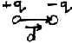

Диполь представляет собой два заряда, равных по величине и противоположных по знаку, расположенных на некотором расстоянии друг от друга. Для описания электрического поля от заряда q необходимо рассмотреть пробный заряд, равный +1, поместить его в некоторую точку пространства на расстоянии r и вычислить силу, действующую на данный пробный заряд в рассматриваемом электрическом поле. Данная сила носит название напряженности электрического поля. Математическое выражение для данной силы получается с помощью закона Кулона:
$\vec{E}=ε\frac{\vec{r}}{r^{3}}q_{1}q_{2}$
В рассматриваемом случае один из зарядов единичный, поэтому напряженность электрического поля выразится формулой:
$\vec{E}=ε\frac{\vec{r}}{r^{3}}q$
Аналогичным образом можно поступить и с системой зарядов, то есть с диполем.
${\vec{E}}_{+}=ε\frac{{\vec{r}}_{+}}{r_{+}^{3}}q$ ${\vec{E}}_{−}=−ε\frac{{\vec{r}}_{−}}{r_{−}^{3}}q$
Тогда по принципу суперпозиции, напряженность электрического поля диполя есть сумма напряженностей для каждого заряда диполя:
${\vec{E}}_{+}+{\vec{E}}_{−}$
Данная сумма обратится в нуль, если заряды диполя будут расположены в одной точке. Если диполь является свободным, то, при помещении на некотором расстоянии от него пробного единичного заряда, он начнет либо вращаться, либо растягиваться, то есть взаимодействовать.
Принципиальным с точки зрения магнетизма является движение заряда. Если заряд неподвижен, магнитного поля нет, и пронаблюдать магнитное поле можно только в том случае, если электрические заряды движутся. Рассмотрим модель атома. Первым научным представлением об атоме стала модель Томпсона

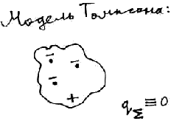

Атом в соответствии с этой моделью представлял из себя нечто студенистое, которое положительно заряжено и в него вкраплены отрицательные заряды. В целом атом электронейтрален. Появление дипольного момента принципиально. В результате взаимодействия возможно изменение центра тяжести распределения положительных и отрицательных зарядов и возможно появление дипольного момента. Модель Томпсона была первой моделью, которая разумно объясняла явления поляризации, существование диэлектрика, но не смогла объяснить некоторые другие физические явления, и поэтому появились другие модели атома.
Опыты Резерфорда по рассеянию α-частиц на атоме показали, что атом не может быть студенистым. Отклонение α-частиц на большие углы объяснялось наличием положительного заряда, который хорошо локализован и взаимодействие с которым происходит в том случае, если α-частица движется так, что практически попадает в этот заряд. Отсюда можно сделать вывод, что атом представляет собой ядро и электроны, вращающееся по орбитам вокруг ядра.

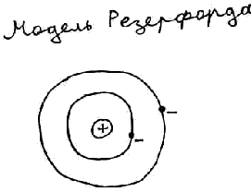

По модели Резерфорда электроны вращаются в одной плоскости. Данная модель представляла собой неустойчивую систему. Квантовая механика объявила, что орбиты электронов не могут лежать в одной плоскости. Самые простейшие орбиты выглядят как сферы и носят название s-орбиталей, и s-электроны как бы «размазываются» по этой сфере. Атомы, полностью построенные из s-электронов, не могут участвовать в магнитных явлениях. Принципиально другими видами орбиталей являются p, d и f-орбитали. С точки зрения магнетизма важны частично незаполненные d-орбитали, которая, хотя и образует замкнутый ток, является несимметричной.
Одними из первых экспериментов по изучению магнитных явлений стали эксперименты Ампера. Закон Ампера дает выражение для силы взаимодействия двух элементов тока – проводников конечной длины:
$d{\vec{F}}_{\text{12}}=\frac{{\text{μμ}}_{0}}{2π}\left[I_{2}d{\vec{l}}_{2}×\left[I_{1}d{\vec{l}}_{1}×\frac{\vec{r}}{r^{3}}\right]\right]$.

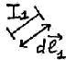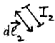

На основе закона Ампера было введено понятие, аналогичное понятию напряженности электрического поля, магнитной индукции:
$d\vec{B}=\frac{{\text{μμ}}_{0}}{2π}\left[\text{Id \{}\vec{l} | | \frac{\vec{r}}{r^{3}}\right]$.
Тогда сила взаимодействия проводников с током запишется в виде:

$d\vec{F}=\left[\text{Id \{}\vec{l} | | d\vec{B}\right]$.
Это и есть та базовая, созданная Ампером система законов в дифференциальной записи.
Огромное значение в теории магнетизма имеет закон Фарадея. Рассмотрим замкнутый контур, по которому может течь ток. Магнитное поле способно индуцировать ток в контуре. Закон Фарадея дает ЭДС индукции в контуре:
$E=−\frac{dΦ}{\text{dt}}$,
где Φ - магнитный поток, равный
$Φ=\vec{B}\vec{S}$,
где $\vec{S}$ - площадь рассматриваемого контура.
Далее необходимо увязать эти макроскопические законы, которые необходимы для понимания физических явлений в магнитном поле, с микроскопической теорией атома. Микроскопическая теория включает в себя планетарную модель атома (модель Резерфорда) и современное ее понимание. В атоме могут быть токи, образованные движущимися зарядами – электронами. Речи о тех магнитных моментах, которые образованы движением протонов – положительно заряженных частиц в ядре, никогда не идет. Масса протона примерно в 1800 раз превышает массу электрона (можно сказать, что протон тяжелая частица в сравнении с электроном), и токи, образованные протонами, являются слабыми. Для того, что бы пояснить выражение для тока, необходимо перейти к микроскопическому описанию. Получим следующее выражение для тока:
$I=e_{0}\text{nv}$,
где $e_{0}$– заряд частицы, n – концентрация, v – скорость движения частицы.
Классификация существующих магнитных материалов без периодической системы Менделеева невозможна, поскольку для магнитной теории принципиальным является заполнение орбиталей при изменении порядкового номера элемента. Если порядковый номер элемента увеличить на единицу, то может оказаться, что электрону выгоднее занять следующую орбиталь, оставив какую-то предыдущую незаполненной. Когда речь идет о магнитных материалах, имеются в виду те материалы, в атоме которых одна из орбиталей является незаполненной. Как правило, это d-орбиталь. Все магнитные вещества подразделяются на:
- диамагнетики [μ < 0 (~ -10⁻³)]
- парамагнетики [μ > 0 (~ 10⁻³)]
- ферромагнетики [μ > 0 (~10³ ÷ 10⁵)]
- антиферромагнетики
Если вспомнить о магнитной проницаемости μ, присутствующей в макроскопических законах, то значение этой величины для разных видов магнитных веществ различно.
Для диамагнетиков μ немногим меньше нуля, это означает, что прикладывание внешнего магнитного поля на атом диамагнетика приведет к наведению в нем магнитного момента, направленного всегда против внешнего магнитного поля. При приложении внешнего магнитного поля происходит изменение формы орбиталей, возникает компенсирующее собственное поле, и полное магнитное поле внутри уменьшается. Запомнить бит информации с помощью диамагнетика невозможно, так как при исчезновении внешнего поля орбитали в атоме диамагнетика вернутся в исходное состояние. Примером диамагнетика могут служить инертные газы. Характерным свойством инертных газов является заполненность оболочек, инертный газ практически ни с чем не взаимодействует.
Для парамагнетиков μ немногим больше нуля, что означает, при внесении парамагнетика во внешнее поле в нем наводится внутреннее поле, совпадающее по направлению с внешним. При воздействии на парамагнетик внешним полем атомы вещества изменяют конфигурацию орбиталей так, чтобы поле оказалось еще больше. Примером парамагнетиков могут служить газы ($O_{2}$, $N_{2}$ и др.) и щелочные металлы ($\text{Na}$, K и др.)
У атомов ферромагнетика незаполненной является d-орбиталь. Ферромагнитные материалы позволяют запоминать бит информации и используются в изготовлении памяти для ЭВМ. Величина магнитной проницаемости для ферромагнетиков много больше нуля, а в некоторых материалах поле может усиливаться в тысячи раз. Каждый атом ферромагнитного вещества уже имеет магнитный момент, то есть сам по себе представляет магнит. Под воздействием внешнего поля моменты «выстраиваются» по направлению внешнего поля. Если атомы в веществе выстраиваются так, чтобы магнитные моменты компенсируют друг друга, то данное вещество носит название антиферромагнетика. Если же атомы выстаиваются так, чтобы их магнитные моменты были одинаково ориентированны, то такое вещество называется ферримагнетиками. Правильная и неправильная ориентация может быть изменена с помощью нагревания вещества, то есть тепловые возмущения способны нарушить ориентацию моментов. После достижения некоторой определенной температуры и антиферромагнетики, и ферримагнетики переходят в парамагнетики. Данная температура для ферромагнетиков носит название точки Кюри и составляет порядка 600 – 800 К. Для антиферромагнетиков данная температура фазового перехода носит название точки Нееля и находится в том же диапазоне, что и точка Кюри.
Отличительной особенность ферромагнетиков является наличие внутри них объединенных групп атомов, называемых доменами.

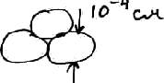

Число атомов в домене ограничено, так как суммарный магнитный момент не может превышать некоторого определенного значения. При увеличении числа атомов образуются не связанные друг с другом группы. Линейный размер домена для разных веществ отличается, но в среднем составляет ${\text{10}}^{−4}$см, то есть 1 микрон. В ферромагнетике можно заставить магнитные моменты выстроиться одинаково, для этого необходимо приложить внешнее поле, и основной функцией магнитного поля будет не деформация орбиталей (хотя и это имеет место), а переориентация моментов соседних доменов.

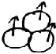

Если рассмотреть кусок ферромагнитного вещества, изначально поле которого равно нулю, и начать прикладывать к нему внешнее магнитное поле. Магнитное поле внутри куска материала начнет увеличиваться до определенного момента, пока не наступит насыщение, когда все магнитные домены будут определенным образом ориентированы. Теперь, если мы начнем уменьшать внешнее поле, то обнаружим, что домены, сориентировав свои магнитные поля, не полностью перешли в разупорядоченное состояние. Данное явление носит название магнитного гистерезиса.

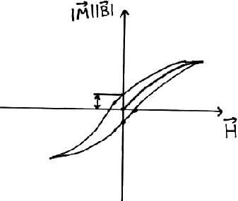

Полученная замкнутая кривая носит название петли гистерезиса. Размагничивание некоторого устройства и есть борьба с явлением гистерезиса.
Ферромагнетики можно разделить на жесткие и мягкие. Жесткие ферромагнетики имеют очень широкую петлю гистерезиса, то есть после намагничивания данного материала магнитное поле внутри останется большим. Соответственно, мягкие ферромагнетики имеют узкую петлю гистерезиса. Для изготовления элементов памяти, считывающих и записывающих головок используются как жесткие, так и мягкие ферромагнитные материалы.
Минимальный размер бита информации определяется размером домена (если попробовать записать уменьшить размер бита, то мы потеряем устойчивость элемента памяти). Одной из важнейших характеристик памяти является количество бит на один квадратный дюйм площади. Первые элементы магнитной памяти были устроены следующим образом:

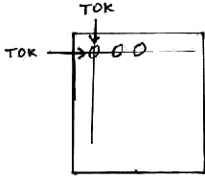

Элемент магнитной памяти представлял собой матрицу, в которой ячейка представлялась ферромагнитным колечком, диаметр которого составлял примерно 10 мм. По строкам и столбцам эти колечки были соединены проводом, который обвивался вокруг каждого из колец и далее шел к следующему. Данная система проводов предназначалась для адресации. Если необходимо записать бит информации в определенную ячейку, то по проводам соответствующих стоке и столбцу пускался ток. Если магнитные поля, создаваемые данными токами, складывались, то происходило намагничивание колечка, то есть оно имело вполне определенную ориентацию магнитных доменов. Если же токи пускались так, что магнитные поля этих токов действовали в противоположные стороны, то колечко не намагничивалось. Существовало четыре различных варианта пропускания тока по проволоке:
- по вертикальной и горизонтальной проволокам ток пропускался в одну сторону;
- по вертикальной и горизонтальной проволокам ток пропускался в обратную строну;
- по вертикальной проволоке ток пропускался в одну сторону, а по горизонтальной – в обратную;
- по горизонтальной проволоке ток пропускался в одну сторону, а по вертикальной – в обратную;
Хотя третья и четвертая возможность являлись равнозначными. Для записи ток пропускался в одну сторону (прямую или обратную) так, чтобы магнитные поля складывались. Для чтения по одной из проволочек пускался ток, а с другой считывалось ЭДС индукции. Следовательно, в данной памяти на ферромагнитных колечках один бит информации представлялся одним колечком. С развитием технологии изготовления памяти данного вида диаметр колечка уменьшался и, в конце концов, достиг 2 мм. Данные платы памяти позволяли запомнить 196 машинных кодов.
Магнитная память в нынешнем ее понимании была изобретена и запатентована Эдисоном. Первым ее видом была магнитная лента. Считывающие головки производились тогда из мягкого ферромагнитного материала. Сейчас данная память носит название stream memory и является самой дешевой (${\text{10}}^{−2}$$ за 1 Мбайт). Если говорить о недостатках данного вида памяти, то главным из них является последовательный доступ в биту информации.
Считывающая головка для магнитной ленты и сейчас производится из материалов, которые обладают свойствами мягких ферромагнетиков. Такая головка представляла собой катушку, по проводам которой пропускается ток для записи и считывается ЭДС при чтении (хотя возможно разделение головок на предназначенные только для чтения и только для записи). Причем сердечник катушки имел форму тора с зазором

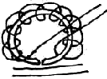

, так как тор без зазора замыкал бы магнитное поле в себе. В идеале для хорошей локализации создаваемого поля данный зазор должен иметь размер домена. Чем меньше размер зазора, тем ближе к ленте должна располагаться головка. Фактически, головка должна лежать на магнитном слое. Магнитный слой, как правило, представляет из себя порошок, нанесенный на подложку. Материалом для подложки служит либо стекло, либо твердые сплавы алюминия. Магнитный слой ленты, нанесенный на подложку, представляет собой «шкурку» для головки. Кроме того, скорость протягивания ленты должна быть не меньше некоторого определенного значения, так как ЭДС наводимой индукции зависит от этой скорости (вспомним закон Фарадея), а ЭДС должна быть выше некоторого заданного значения, чтобы отличать информацию от возможных шумов. Поэтому основной проблемой магнитных головок является их стирание и, соответственно, недолговечность. Одним из решений данной проблемы было применение покрытий (например, тефлонового), которые не стачивают головку. Сами головки стали производиться с защитным слоем, например алмазным или ферритовым, которые практически не стираются. Естественно, что за не стирание головки приходится платить стиранием защитного слоя на ленте. Для увеличения объема записи на магнитную ленту снижалась скорость протягивания.
Следующим шагом в развитии магнитофонов стало создание видеомагнитофона, где зачет увеличения ширины ленты был увеличен объем хранимой информации. Точнее говоря, был совершен переход от линейной записи информации к двумерной.

Лекция №10. Магнитная память

(продолжение)

Магнитная память является двумерной. В устройствах для гибких дисков, винчестерах и CDROM движение по одной оси обеспечивается рабочим двигателем (предельная скорость 15000 об/мин), по другой – за счет шагового двигателя. Рассмотрим подробнее внутреннее устройство жесткого диска.
В его корпусе объединены управляющий двигатель, носитель информации (диск), головки чтения/записи и электроника. Носитель информации – это, как правило, несколько дисков, расположенных друг над другом. Кроме того, для увеличения объема памяти диски можно сделать двусторонними, то есть ферромагнитный слой наносится на обе поверхности диска. Для каждого диска имеется одна или пара головок чтения/записи, которые приводятся в движение и позиционируются с помощью пошагового двигателя. Позиционирование одной головки вызывает аналогичное перемещение и всех остальных (рычаги головок жестко связаны друг с другом и представляют собой «гребень»), и поэтому, когда речь идет о логической структуре винчестера, говорят о цилиндрах, а не о дорожках. Рабочий двигатель вращает диски.
Предельная плотность записи на винчестерах есть 150 Гбит/дюйм${}^{2}$. Такой высокий результат можно достичь с помощью следующей технологии. На диске на слой ферромагнетика наносится слой антиферромагнетика (вспомним, что принципиальным свойством антиферромагнетика является противоположная ориентированность магнитных моментов в соседних ячейках кристаллической решетки). Такое наслоение позволяет получить материал с принципиально другим размером домена. Теперь размер бита информации определяется размером кристаллической ячейки (порядка 1 нм), что на три порядка меньше, чем размер домена в ферромагнетике.
Проблемы с головками чтения/записи аналогичны проблемам с магнитной лентой. Во время эксплуатации винчестера происходит стирание головок, стирание защитного слоя дисков. Одним из выходов в данной ситуации стала следующая замечательная идея: нагревание диска на очень небольшой площади практически до температуры Кюри. Доходить до точки Кюри нельзя, иначе произойдет размагничивание, но если нагревать до температуры, близкой к точке Кюри, намагничивание головки будет происходить легче. Вопрос только в физической реализации данной идеи: как производить нагревание? Решение данного вопроса привело к появлению следующего направления в области хранения информации – магнитооптики. Теперь память по физическому устройству так и осталась магнитной, чтение – оптическим, а запись может быть и магнитной, и оптической. Речь о магнитооптике пойдет несколько позднее.
Размер бита информации был уменьшен с помощью соединения из ферромагнетика и антиферромагнетика, но размер головки чтения/записи остался прежним. Для преодоления такого несоответствия используется нелинейность процесса записи. Поле в зазоре головки не везде одинаково и запись происходит там, где поле максимально. Чтение в этом случае основано на магниторезистивном эффекте, который был открыт Капицей. Если заряженная частица движется в магнитном поле, то сила Лоренца будет заставлять ее двигаться по окружности. Это происходит потому, что сила Лоренца направлена перпендикулярно к вектору скорости частицы, кроме того, данная сила не совершает работу. Рассмотрим движение электрона в ограниченной пластинке из полупроводника с собственной проводимостью, в котором положительные и отрицательные заряды компенсируют друг друга. Действие внешнего поля на эту пластинку приведет к тому, что один край пластины будет отрицательно заряжен, а другой – положительно. При подключении нагрузки к данной пластине пойдет ток. Если края пластины сделать шероховатыми и приложить электрическое поле к полупроводниковой пластине, то неизбежно произойдет изменение сопротивления. То есть, если тонкую пластину из полупроводника поместить в магнитное поле, то носитель заряда дойдет до края пластины, отдаст часть энергии при столкновении, затормозится, и можно будет зафиксировать изменение сопротивления. Магниторезистивная головка как раз и основана на данном явлении, однако проблемой было малое изменение сопротивления при существовании и отсутствии магнитного поля. Если магнитное поле присутствует, ток в цепи падает. Проблема малого изменения сопротивления была решена следующим образом: на полупроводниковую пластину наносился слой диэлектрика, и изменение сопротивления стало достаточным для того, чтобы точно определить есть ли магнитное поле или нет при полях обычных для типовых винчестеров. Внедрение магниторезистивных головок привело к тому, что операции чтения и записи на диск происходят при помощи различных головок: магниторезистивная – для чтения, обычная – для записи.

Магнитооптика

Для рассмотрения и описания электромагнитной волны необходимо пройти следующие этапы:
- Уравнения Максвелла и материальные уравнения
$\text{rot \{}\vec{H}=\frac{4π}{c}\vec{j}+\frac{1}{c}\frac{∂\vec{D}}{∂t}$
$\text{rot \{}\vec{E}=−\frac{1}{c}\frac{∂\vec{B}}{∂t}$

$\text{div \{}\vec{D}=4\text{πρ}$
$\text{div \{}\vec{B}=0$
- Рассмотрение диэлектрика
- Исключение переменных $\vec{E}$, $\vec{H}$
$Δ\vec{E}(x,y,z,t)−\frac{1}{c}\frac{∂^{2}\vec{E}}{∂t^{2}}=0$ – волновое уравнение
+ граничные условия
- Разделение переменных
$\frac{∂^{2}A}{∂t^{2}}+k^{2}A=0$ – уравнение колебаний
Любая электромагнитная волна описывается таким образом.

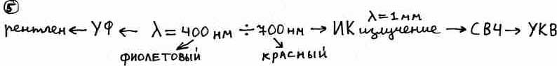

Человек способен видеть волны, длины которых находятся в диапазоне от 400 нм до 700 нм. Данный диапазон характерен тем, что в нем легко идентифицируются различные тела по спектру излучения испускания, поскольку частоты электронных переходов лежат в данном диапазоне. Именно в этом диапазоне и запускаются те устройства, которые используются далее в оптике. В частности, лазер.
В современных ЭВМ используются полупроводниковый лазер. Очень важным и полезным свойством лазера является возможность жесткой фокусировки. Сфокусироваться в точку тем не менее нельзя, так как существует явление дифракционной расходимости, и поэтому изображением точки будет пятно. Предельный размер пятна или фокусировки определяется фокусным расстоянием используемой линзы и угловой расходимостью пучка. Таким образом, степень расходимости зависит от длины волны излучения пучка. Диаметр получаемого пятна не может быть меньше длины волны излучения. Как меняется интенсивность пучка в зависимости от расстояния, то есть от координаты по оси? Энергия пучка должна быть ограничена. Например, Гауссовский пучок – это пучок, поле которого распределено по закону
$E=E_{0}e^{−\frac{x^{2}}{2a^{2}}}$.
Если вернуться к разговору о памяти, то размер фокусировки должен быть порядка размера домена. Конечно, говорить о подобной локализации в случае магнитной головки не приходится, поэтому выигрыш магнитооптических устройств велик. Для записи используется магнитная головка, поле которой не локализовано, и локализация бита происходит с помощью света (лазерного излучения). В магнитооптических устройствах при записи происходит нагревание участка поверхности, которая изготовлена из материала, являющегося плохим проводником тепла (как правило, пластик). Таким образом, запись происходит только на том участке, где произошло нагревание. При чтении после прохождения поляризованного излучения через намагниченный бит, меняется состояние поляризации. Дальнейшее развитие магнитооптических устройств возможно только в сторону уменьшения длины волны излучения. Но уменьшение может происходить только до некоторого предела, так как существует граница для длины волны, после которой излучение становится опасным для здоровья человека.
Помимо магнитных и магнитооптических способов хранения информации существует и чисто оптический способ. Оптическая память основана на принципе теплового действия. Любой диск организован следующим образом: это пластина, на которую наносится специальный слой (свой для каждого типа диска) и, наконец, защитный слой.

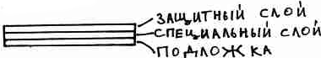

Оптическая запись возможна с помощью локального нагревания участка металлического слоя и прожигания в нем физической «дырки». Кроме того, используется и другой способ оптической памяти. Нагретый металл нагревал пластик (нижнюю часть защитного слоя), и в пластике происходило образование пузырьков. При попадании пучка на пузырек происходит его рассеяние. Запись может происходить и благодаря изменению фазового состояния (аморфное или поликристаллическое) вещества при нагревании. Поликристаллическое вещество имеет большой коэффициент отражения, а аморфный материал слабо отражает излучение.
Кроме перечисленных способов записи существовал и еще один, так называемый граммофонный принцип записи. Основу диска или пластинки составлял отштампованный слой, состоящий из впадин и выступов. На него наносился слой металла и затем защитный слой, который выравнивал поверхность диска.

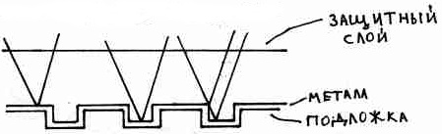

Если испускаемый лазерный пучок сфокусировался на выступ, то он зеркально отразится от поверхности выступа. То же самое произойдет и в том случае, если пучок сфокусируется на поверхности впадины. Если же фокусировка происходит на переходе (на ступеньке), то часть отраженного пучка будет иметь одну фазу, а другая – другую. Благодаря интерференции эти частей отклик будет малым. Поэтому бит информации, соответствующий логической единице, кодируется впадиной или выступом, а ступенька кодирует логический нуль. (В реальных устройствах кодировка устроены несколько сложнее).
Рассмотрим устройства и принципы записи дисков (CD-Writer). Как уже говорилось, существует три принципа записи:
- Выжигание металла
- Нагрев металла до температуры кипения пластика с образованием пузырьков
- Изменение фазового состояния вещества (быстрый и медленный нагревы)
По мере совершенствования технологии создания CD и приводов возникла потребность в увеличении емкости оптических носителей информации. Вскоре был предложен новый стандарт записи данных на DVD-диск (Digital Versatile Disk). Главными отличиями от прошлых стандартов стала цифровая запись и повышенная емкость. Кроме того, впервые диск стал двухслойным.

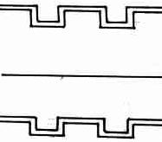

Сейчас существуют уже и восьмислойные DVD-диски. Рассмотрим принцип работы двухслойного диска. Когда лазерным лучом считывается информация, записанная на первом слое, расположенном дальше от края диска, луч беспрепятственно проходит через полупрозрачную пленку, образующую второй слой (и так как там он захватывает одновременно много логических нулей и единиц, из-за большого диаметра вдали от фокуса, то, в среднем это никак не влияет на считываемую информацию). Если же необходимо считать биты из второго слоя, то меняется фокусировка луча лазера. DVD-диски могут быть и двусторонними; существуют приводы с одной считывающей системой (в этом случае двусторонний диск приходится переворачивать вручную) и с двумя независимыми считывающими системами.

Трехмерная память

Применение оптики в устройствах хранения информации позволила отойти от «плоской» записи и уйти вглубь. Даже DVD-диск, имеющий по четыре слоя с каждой стороны, явный тому пример. Существуют физические явления – фотохромизм и фоторефракция, позволяющие еще жестче фокусировать лазерный пучок. Рассмотрим явление фотохромизм. При облучении квантом света молекулы, они поглощают свет. Далее молекулы должны «избавиться» от полученной энергии. Для этого существуют три возможности:
- излучение кванта света обратно (переизлучение)
- поглощение (переход во внутреннюю энергию, нагрев)
- изменение структуры молекулы (переход в некоторое другое состояние)
При изменении структуры молекулы происходит изменение свойств, в частности коэффициента поглощения. Для перевода молекулы в исходное состояние необходимо снова сообщить молекуле энергию.
Явление фоторефракции заключается в изменении коэффициента преломления.
Основной характеристикой для данного типа памяти являются энергозатраты на запись терабита информации. Пока данная величина слишком велика для того, чтобы использовать трехмерную запись наравне с другими.

Лекция №11
Устройства вывода информации
Монитор

Работа компьютера самого по себе бессмысленна. Пользователь должен знать не только о том, что какая-то операция успешно завершилась, но и видеть результат завершения. Поэтому необходимость в устройствах вывода информации очевидна.
Человек способен воспринимать огромное количество информации, причем параллельно. Глаз человека представляет из себя классический оптический прибор. В его состав вход линза, которая адаптируется и строит изображение на сетчатке. Поверхность сетчатки покрыта чувствительными клетками , каждая из которых по нейронам передает сигнал в головной мозг, где полученная информация обрабатывается. Кроме того, существует несколько видов чувствительных клеток. Опыты ученого Вавилова показали, что человеческий глаз способен воспринимать отдельные фотоны света. Светочастота восприятия изображений составляет 25 кадров в секунду. Почти весь вывод информации ориентирован на зрение (оно обладает наибольшей восприимчивостью и «пропускной способностью»). Конечно, нельзя забывать и о других способах вывода.
В свете вышесказанного, основными устройствами вывода информации являются мониторы и принтеры. За время развития ЭВМ мониторы прошли путь от предельно простых до довольно нетривиальных устройств. Примером самого простого монитора (если даже его можно так назвать) может служить устройство, состоящее из рядов лампочек по десять в каждом ряду. Каждый ряд означал некоторый разряд числа, а лампочка в этом ряду – цифру в разряде. Такой «монитор» мог выдавать в качестве результата только число, зажигая необходимые лампочки. Следующим устройством стал декатрон. Принципиального отличия от предыдущего устройства он не имел, но его работа была основана на направленном переносе тлеющего заряда с одного электрода на другой под действием управляющих импульсов.
Прародителями современных мониторов стали алфавитно-цифровые мониторы, способные выдавать только символы. Эти устройства содержали около 20 строк и по 80 символов в каждой строке. По своей природе данные мониторы были текстовыми.
Далее речь пойдет о графических мониторах. Основная проблема в данных устройствах заключается в преобразовании информации из формы, удобной для обработки внутри ЭВМ, в форму, доступную для восприятия человеком. То есть некоторая последовательность перепадов напряжения должна преобразовываться в световую волну. Для этого необходимо понять, что из себя представляет бит информации и какова энергия, запасенная в ячейке памяти с эти битом. Для сохранения бита информации нужно определить некоторый минимум потенциальной энергии, необходимый для его сохранения в ячейке. Данный предел энергии определяется уровнем кинетической энергии, которая определятся скоростью движения электрона. Скорость, в свою очередь, зависит от температуры. То есть температура характеризует среднюю кинетическую энергию, где усреднение ведется по модулю скорости движения электрона:
$\frac{m_{e}v^{2}}{2}=\frac{3}{2}K_{Б}T$, где
$K_{Б}$– постоянная Больцмана,
T – температура.
Это так называемая электронная яма:
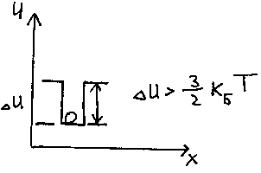

Можно провести аналогию с физическими процессами (вода в яме):

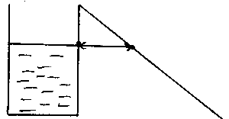

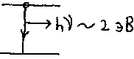

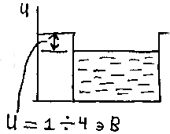

Если электрон проходит ускоряющую разность потенциалов 1 В, то его энергия составляет 1 эВ. В дальнейшем мы будем пользоваться этой единицей измерения. Если длина волны кванта света составляет около 600 нм, то энергия
hν ≅ 2 эВ.
Величина $\frac{3}{2}K_{Б}T$ в нормальных условиях составляет примерно 20 мэВ. Для выравнивания уровней энергии бита информации и кванта света необходим некоторый усилитель. Помимо него требуется наличие компонента для преобразования одного вида энергии в другой. Вещества, способные выделять энергию в виде кванта света, называются люминофорами.
Если электрон будет иметь энергию
$\frac{m_{e}v^{2}}{2}=\text{20}⋅{\text{10}}^{3}\text{эВ}$,
то при его попадании на люминофор будет выдано порядка ${\text{10}}^{4}$ квантов света.
Проведение электронной эмиссии, то есть вырывание электронов с поверхности металла, возможно двумя способами. Во-первых, можно прикладывать к куску металла внешнее электрическое поле. Во-вторых, нагревание металла позволяет увеличить среднюю кинетическую энергию электронов в металле и, соответственно, увеличить число электронов, способных вырваться с поверхности металла.
В состав электронно-лучевой трубки обязательно должен входить катод, подключенный к источнику информации. Движением электронов, вышедших из нагретого металла, управляет электрод, препятствующий их «зависанию». Кроме того, движение электронов осуществляется в вакууме, иначе электроны сталкивались бы с молекулами воздуха и потребовалось бы огромное количество энергии для их ускорения. После прохода через направляющие электроды пучок электронов попадает на поверхность люминофора, вызывая его свечение. Основная проблема с такой системой состоит в том, что если мы хотим, чтобы все точки экрана имели одинаковый размер, поверхность экрана должна быть сферической, что, конечно же, неудобно при работе с большими экранами. Для корректировки, то есть приведения изображения в одну плоскость, используется линза.

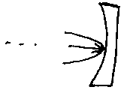

Так же с помощью электронных элементов осуществляется ускорение и управление движением электронов:
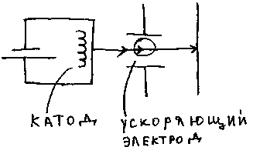

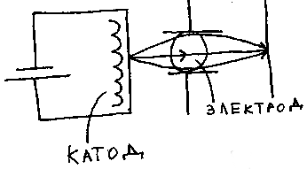

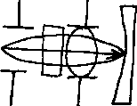

Формирование изображения на экране происходит следующим образом: луч движется по зигзагообразной траектории от левого верхнего угла до правого нижнего. Прописывается строка за строкой, между каждой парой строк луч совершает так называемый обратный ход от конца прописанной строки к новой. Существует так же способ формирования изображения с помощью чересстрочной развертки, то есть полный кадр получается за два прохода: сначала прописываются нечетные строки, а затем четные.
. . .
. . .
1024
7
6
8
Принцип формирования изображения у цветного монитора такой же, как и у монохромного. Одним из важнейших свойств цветового зрения является трехкомпонентность цветового восприятия. Это означает, что все цвета могут быть получены путем сложения (смешения) трех световых потоков, например красного, зеленого и синего. Это свойство позволяет использовать в цветных мониторах метод аддитивного смешения цветов. Электронно-лучевая трубка цветного монитора насчитывает три электронных пушки и три люминофора, одна для каждой компоненты цвета, но содержит по-прежнему одну ускоряющую, отклоняющую и фокусирую системы. Чтобы каждая пушка «стреляла» только по своим пятнам люминофора, в каждом цветном кинескопе имеется специальная цветоделительная маска. Изображение пикселя на экране формируется из трёх компонет одним из нижеследующих образов:

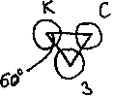

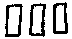

В зависимости от конструкции цветоделительные маски делятся на теневые, улучшенные теневые, щелевые и маски с апертурной решеткой. Теневая маска представляет собой металлическую пластину из специального материала с системой отверстий, соответствующих точкам люминофора. Щелевая и апертурная решетки образованы системой щелей, выполняющих ту же функцию, что и отверстия в теневой маске.
Основными недостатками монитора с электронно-лучевой трубкой являются:
- малое КПД его работы;
- большой размер;
- излучение, сопровождающее его работу, может отрицательно сказываться на здоровье человека;
- высокие частоты работы, что следует из принципа сканирования.
Последний недостаток может быть устранен, если использовать не три, а гораздо большее число пушек, их должно насчитываться примерно столько же, сколько и цветовых триад. Конечно, такая организация монитора совершенно недопустима ввиду того, что такая система из огромного количества электронных пушек в несколько раз увеличивает вредное для человека излучение.
Тем не менее, технология с большим количеством электронных пушек существует и носит название FED (Field Emission Display)–технология. FED монитор насчитывает огромное количество электронных пушек – острых конусов с основанием в несколько нанометров. При малой разности потенциалов за счет заостренности конусов наводится сильное электрическое поле, способное вырывать электроны без какого-либо нагревания. Данное явление носит название автоэлектронной эмиссии.

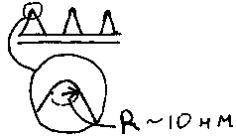

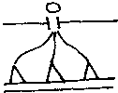

В этом мониторе также присутствует маска, направляющая электроны в точки люминофора. По сравнению с ЭЛТ–мониторами интенсивность излучения падает за счет того, что не требуется ускоряющей электроны системы. Основная проблема FED мониторов заключается в их высокой стоимости, так как изготовление пластины с огромным количеством мелких конусов технически довольно сложно. Кроме того, стоимость такого монитора сильно растет с увеличением его размеров.
Несмотря на широкое распространение мониторов на основе электронно-лучевой трубки, постепенно начинает появляться и использоваться несколько альтернативных технологий производства мониторов. Одним из примеров может служить новая технология под названием E–Ink или электронная бумага, разработанная фирмой Xerox. Существуют определенный вид материалов – сегнетоэлектрики, характерные тем, что в определенном диапазоне температур они обладают самопроизвольной поляризацией, сильно зависящей от внешних воздействий электрического поля. Если молекулы вещества несимметричны, то при воздействии внешнего электрического поля они будут стараться развернуться, пытаясь скомпенсировать поля внутри себя. При прекращении действия поля молекула может остаться повернутой. Технология производства E–Ink состоит в следующем: с применением сегнетоэлектрического материала изготавливаются шарики диаметром примерно 10 мкм, одна полусфера которых окрашена в белый, а другая – в черный цвет. Далее этики шарики выкладываются на равную поверхность между двумя пленками, и промежутки между шариками заполняются вязкой жидкостью. Теперь под действием внешнего поля можно поворачивать эти шарики нужной стороной, белой или черной, и за счет вязкого трения они будут оставаться в нужном положении до следующего внешнего электрического воздействия. Основным преимуществом такой электронной бумаги является отсутствие энергозатрат на представление информации.
Описанная технология хотя и реально существует, но все еще является экзотичной на рынке мониторов. Основную конкуренцию ЭЛТ–мониторам здесь составляют плоскопанельные жидкокристаллические мониторы. В отличии от механизма электронно-лучевой трубки такие мониторы работают на просвет.

Рабочие слои (в том числе и ж/к слой)

Экран ЖК–монитора представляет совокупность отдельных элементов – ЖК–ячеек, каждая из которых генерирует один пиксел изображения. Однако, в отличие от зерна люминофора ЭЛТ, эта ячейка сама не генерирует свет, а лишь управляет интенсивностью проходящего света, поэтому ЖК–мониторы всегда используют подсветку, в качестве которой чаще всего используются специальные электролюминесцентные лампы с холодным катодом. В ЖК–мониторах чаще всего используются ячейки с твистированной (закрученной на ${\text{90}}^{0}$) ориентацией молекул жидкокристаллического вещества. Такая ячейка называется твистированной нематической (Twisted Nematic). При прохождении света через эту ячейку плоскость его поляризации также поворачивается на ${\text{90}}^{0}$. К слою жидкого кристалла с двух сторон примыкают подложки – поляризатор и анализатор, способные пропускать световую волну только с линейной поляризацией. Векторы поляризации подложек развернуты на ${\text{90}}^{0}$ относительно друг друга. Управление ЖК–ячейками происходит с помощью системы электродов. В первых ЖК–мониторах (TN, STN, DSTN) эта система представляла собой сетку из прозрачных электродов. ЖК–ячейка в такой системе называлась пассивной. На изменение ориентации молекул жидкокристаллического вещества требовалось до 500 мс, что не позволяло использовать такие мониторы для отображения динамических изображений.
Проблема низкого быстродействия ЖК–ячеек была частично решена путем использования так называемого двойного сканирования. Основная идея этого способа состоит в разбиении системы электродов на две (по четности и нечетности строки), каждая из которых содержала свои дешифраторы для адресации конкретного электрода. Но радикально повысить контрастность и быстродействие ЖК–мониторов позволила так называемая технология активных ЖК–ячеек. От пассивной ячейки активная отличалась тем, что в ее состав стал входить электронный ключ, выполненный на транзисторе. Поскольку электронные ключи выполнялись по тонкопленочной технологии, подобные ЖК–экраны получили название TFT–мониторов (Thin Film Transistor – тонкопленочный транзистор).
Если пиксел изображения образован единственной ЖК–ячейкой, изображение на экране будет монохромным. Для получения цветного изображения ЖК–ячейки объединяются в триады, каждая из которых снабжена светофильтром, пропускающим один из трех основных цветов.
В плазменных дисплеях (Plasma Display Panel, PDP) вместо жидкокристаллического вещества используется ионизированный газ. Его молекулы обладают способностью излучать свет в процессе рекомбинации, то есть восстановления электрической нейтральности. Для приведения молекул газа в ионизированное состояние, то есть в состояние плазмы (отсюда и название соответствующей технологии), используется высокое напряжение. Широкого распространения эти мониторы пока не получили из-за своей высокой стоимости.

Лекция №12

Устройства отображения информации

(продолжение)

На прошлой лекции мы проследили эволюцию мониторов от лампочек и декатронов до современных плазменных панелей. Еще одним новым направлением развития мониторов стала технология изготовления светодиодных графических матриц.

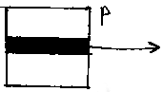

Светодиод – система, способная излучать свет, если напряжение к ней прикладывается в определенном направлении. Под действием внешнего поля электроны начинают двигаться в определенном направлении и сталкиваются с протоны, происходит рекомбинация и излучается квант света.
Развитие жидкокристаллических мониторов идет в направлении замены нематических кристаллов на холестерические. Основное достоинство холестерических жидких кристаллов состоит в том, что они способны сохранять несколько устойчивых состояний равновесия, когда не требуется приложение внешнего поля. Значит, подача напряжения в таких мониторах будет необходима только для смены картинки, обновления экрана в данном случае не потребуется.

Принтеры

Первые модели печатающих устройств для ЭВМ фактически явились модернизацией электрических печатающих машинок. Принцип работы пишущей машинки довольно прост: каждая клавиша представляет собой рычаг, на один конец которого мы нажимаем, а на втором находится литера. При нажатии на клавишу литера ударяет по окрашенной ленте и оставляет отпечаток на листе бумаги. Электрические машинки устроены так, что нажатие на клавишу давало электрический сигнал на электромагнит, который двигал рычаг. Первые принтеры были устроены точно таким же образом, за тем лишь исключением, что электрический сигнал подавался компьютером, а не человеком при нажатии на клавишу.
Следующий тип принтера перенял принцип работы у пишущей машинки, которая называлась «ромашка». Печатающий механизм представлял собой диск со спицами. На конце этих спиц располагались прямоугольные пластинки, на которых, как штемпели, нанесены литеры. Такой диск укреплялся на оси таким образом, что он был перпендикулярен валу и бумаге. Ось приводилась в движение шаговым двигателем. Позади диска находился ударный механизм, который отпечатывал нужную литеру. Основным достоинством данного типа печатающих машинок и принтеров стала точность позиционирования. Конечно, рассмотренные выше типы принтером не устраивали, прежде всего, низкой скоростью печати и, что существенно, невозможностью печати графических изображений.
Первыми принтерами, способными воспроизвести графические изображения, были, термопечатающие устройства, ставшие впоследствии прототипами для матричных принтеров. Печатающая головка представляла собой матрицу (отсюда и название – матричный принтер) из иголок, которые нагревались. Нагретая иголка касалась поверхности специальной термобумаги и оставляла на ней отпечаток. Естественно, основным недостатком такого принтера стало то, что он мог печатать на бумаге только определенного типа. Кроме того, термобумага требовала очень аккуратного отношения и через определенный период времени портилась, поскольку печать на ней предполагала, что при нагревании происходит некоторая химическая реакция. Печатающей головкой матричного принтера была тоже матрица из иголок, только печать производилась не с помощью нагревания, а иголки ударяли по красящей ленте и таким образом оставляли отпечаток на бумаге. Эти принтеры довольно долго существовали и до сих пор используются по причине дешевизны расходных материалов. Игольчатый и матричный принтер является механическим устройством, и его работа всегда сопровождается шумом, что и явилось его основным недостатком.

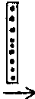

Принцип работы струйных принтеров чем-то напоминает работу игольчатых принтеров, только вместо иголок здесь применяются тонкие сопла, которые переносят краску на бумагу. Перенос краски возможен двумя способами: непосредственный перенос и перенос при помощи посредника – алюминиевый барабан, на котором делается первоначальной отпечаток и уже с него происходит перенос изображения на бумагу.
Работа струйного принтера устроена следующим образом: для получения изображения точки необходимо выбросить из тонкого сопла капельку краски, причем, чем меньше будет эта капелька, тем точнее и отчетливее будет печать. Качество печати при этом определяется размером капли краски, который в современных струйных принтерах измеряется несколькими пиколитрами. Существуют два основных принципа выброса капли краски на бумагу: тепловой и пьезоэлектрический. При использовании теплового принтера каждое сопло оборудовано нагревательным элементом – резистором, который при пропускании через него тока выделяет тепло. Пропускается короткий импульс тока, резистор нагревается, и образующиеся при резком нагревании газовые пузырьки стараются вытолкнуть через выходное отверстие сопла каплю краски.

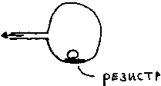

Второй способ – пьезоэлектрический был разработан фирмой Epson. Пьезоматериал обладает очень интересным свойством: при его деформации возникает электрический ток. Имеет место так же и обратный пьезоэффект, который заключается в том, что при подаче электрического тока пьезоматериал деформируется. Поместив пьезоэлемент в сопло струйного принтера, можно отказаться от нагревания. Если к соплу подвести ток, то этот элемент деформируется так, что уменьшает объем емкости, содержащей жидкую краску, и часть краски выбрасывается наружу.
На плечи производителя ложиться задача по расчету скорости выбрасывания капельки краски, ее размер, длительность электрического импульса и так далее. С точки зрения потребителя, принтеры с пьезоэлементами требуют замены только чернильницы и существует режим чистки сопел.
В сублимационных принтерах краски вставляется в виде брикета. Перед печатью чернила расплавляются и в жидком виде выбрасываются на алюминиевый барабан, на котором таким образом появляется изображение. Чернила на барабане высыхают, и далее с барабана делается отпечаток на нагретую бумагу.
Основным недостатком струйного принтера является его потребность в специальной бумаге, которая способна обеспечить правильную впитываемость жидких чернил.
Несмотря на большую конкуренцию со стороны струйных принтеров лазерные принтеры также получили очень широкое распространение. Лазерный принтер не требует дорогих расходных материалов (достаточно лишь через определенное число напечатанных страниц заменить картридж с краской), способен печатать на обычной офисной бумаге. В основу работы лазерного принтера положен принцип электрографии, изобретенный и запатентованный в 40-е годы. Создание и перенос изображения на бумагу в таких принтерах осуществляется намного сложнее, чем в струйных принтерах, и происходит через посредника – барабан, который носит название фотовала. Фотовал устроен следующим образом: сам корпус вала изготовлен из алюминия, далее на него наносится некоторая оксидная прослойка и, наконец, слой из полупроводникового материала, чаще всего селена.

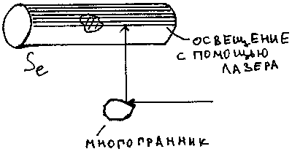

Применение полупроводника обусловлено тем, что он способен менять свои свойства под различным воздействием, в частности под воздействием света. Первое действие, совершаемое при печати, это прокручивание фотовала мимо тонкой проволоки, на которую подается довольно высокий потенциал. Высокое напряжение вызывает возникновение вокруг барабана светящейся ионизированной области, называемой короной. После этого на полупроводниковом слое фотовала появляются носители заряда, и он оказывается заряженным. Носители заряда появились за счет того, что произошло разделение заряда – часть ушла к алюминиевому слою, а часть осталась на поверхности. Далее используется явление внутреннего фотоэффекта. Заряженный полупроводниковый слой построчно освещается полупроводниковым лазером, и там, где произошло освещение, появляется проводимость. То есть в тех точках, которые не освещались, потенциал сохранится, а в остальных – нет. Следующее действие при печати – это смешивание тонера – мелкого как пыль красящего вещества с порошком из магнитных частиц, которые окружены полимерным слоем. Функция этого порошка (он носит название developer) заключается в том, что он способен прикрепить к себе краску и после осесть на барабане. Еще один провод, подобный тому, который наводит потенциал на фотовале, используется для наведения электростатического заряда на порошке, смешанном с краской. Порошок наносится на специальный барабан, мимо которого прокручивается фотовал и забирает часть порошка с краской. Таким образом на фотовале получается позитивной изображение, а на барабане с порошком – негативное. С промежуточного барабана порошок счищается и возвращается опять в работу, а изображение с фотовала переносится на бумагу. Этот последний перенос обеспечивается опять же с помощью электростатики. Теперь на бумаге появляется электростатический заряд, который притягивает к себе краску с фотовала. Закрепление краски на бумаге происходит с помощью ее нагревания, краска расплавляется и запекается. Несмотря на такую сложную систему переноса изображения на бумагу, лазерный принтер оказался самым выгодным и удобным устройством для печати.
Альтернативой лазерного принтера является так называемый светодиодный принтер или LED-принтер (Light Emitting Diode). Вместо лазерных лучей, управляемых с помощью системы зеркал, барабан освещается линейкой светодиодов. Такой механизм освещения позволяет не сканировать каждую строку одну за другой, а сразу делать на фотовале изображение строки. Принтер с линейкой светодиодов оказался немного дешевле лазерного из-за отсутствия сложного многогранного зеркала.
Предполагается, что в будущем конкуренцию принтерам составит электронная бумага и экраны на основе холестерических жидких кристаллов. Эти два устройства не требуют энергии на сохранение отпечатанного изображения. Кроме того, они могут использоваться много раз в отличие от бумаги, на которой изображение создается только один раз.

Устройства ввода информации

В данном разделе мы рассмотрим цифровые камеры и сканеры. Прежде всего, речь пойдет о приборах с переносом заряда (ПЗС или SCCD, Surface-Channel Charge-coupled Device), которые используются и в камерах, и в сканерах. В полупроводниковом материале, освещенном квантом света, появляются свободные носители заряда, которые начинают двигаться. Это явление носит название фотосопротивление. Можно построить фотодиод, который будет работать по такому же принципу. Соединяя два куска полупроводника и освещая их, меняется концентрация основных и не основных носителей заряда и в p-материале, и в n-материале. Существовали попытки создать из фотодиодов матрицы, на которых посредством оптики можно создать изображение, и с помощью электрических сигналов считать, усилить и передать. Эти попытки заканчивались неудачей, например, потому, что не удавалось поместить необходимое количество фотодиодов на подложку. Решение было найдено, когда стали использовать полупроводниковый материал, нанесенный на подложку, то есть стали использовать МОП (металл, оксид, полупроводник)–структуру. Прикладывая потенциал к металлическому слою и освещая всю структуру, можно обеспечить разделение носителей заряда и скопление отрицательных зарядов около диэлектрического слоя.

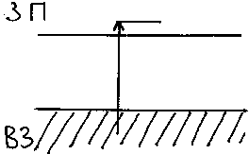

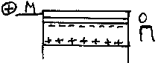

Образуется так называемая потенциальная яма, глубиной которой можно управлять, меняя величину прикладываемого потенциала. При прекращении действия света на структуру, рекомбинации электронных дырок не произойдет. Тем самым информация о действии светом осталась на элементе. Теперь можно создать матрицу из таких МОП–ячеек. Такая матричная структура с единым электродом образует единую потенциальную яму, где каждая ячейка «помнит» сколько фотонов было поглощено в материале под этой ячейкой. Образовав систему ячеек, можно, меняя потенциал на электроде, последовательно переносить заряд и последовательно его считывать. Оказалось, что система из трех ячеек позволяет прочитать то, что было записано.

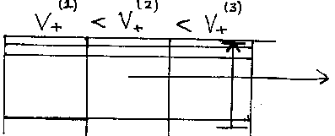

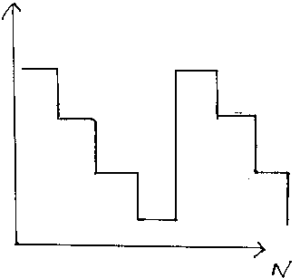

Уникальным свойством ПЗС–структуры оказалась ее квантовая эффективность (отношение числа запасенных электронов к числу посланных фотонов). В современных устройствах квантовая эффективность достигает значения 0.9, то есть на 10 посланных фотонов запасается 9 электронов. Еще одно полезное свойство рассматриваемой структуры в том, что потери при последовательном переносе заряда оказываются очень малы, следовательно, шум считывания или погрешность считывания изображения составляет примерно 0.1. То есть максимальное число потерянных электронов есть 10. Но у такой структуры есть и довольно существенный недостаток: она «не различает» какова длина волны поглощенного кванта света. Для его устранения система ПЗС–матрицы была существенно усложнена. Перед матрицей ставится призма, которая осуществляет разложение полученного изображения на три или, другими словами, деление света по цветам. Для каждого из трех изображений существует отдельная матрица. Другой метод формирования цветного изображения заключается в использовании фильтров. Для этого используется CMYK (Cyan–Magenta–Yellow–blacK) цветовая модель, определяющая картинку в четырех цветах.
Осуществлять запись и считывание из ПЗС–матрицы одновременно нельзя, необходимо прекратить действие света и только после этого производить перенос заряда. То есть неизбежно использование затвора. Однако был придуман и другой способ. В устройства камеры добавилась еще одна матрица, которая не освещается, а служит регистром или буфером, куда переносится заряд с освещаемой матрицы. Таким образом, пока с одной матрицы происходит считывание, другая фиксирует следующую картинку.
Передача данных или изображения обязательно сопровождается контролем правильности передаваемой информации. Например, для передачи одного байта информации необходимо два служебных бита для обнаружения ошибки. По определенному математическому алгоритму осуществляется вычисление некоторого значения по значениям информационных битов, и это значение записывается в служебные биты. После передачи всех десяти бит, происходит проверка и, если была зафиксирована ошибка, начинаются попытки по ее устранению. Например, происходит повторное считывание. Существуют так же алгоритмы, которые позволяют не только обнаружить ошибку, но и исправить ее (то есть указать тот бит, который был передан неверно). Не последнюю роль в передаче информации играет объем кэш-памяти устройств.

Лекция №13
Связь ЭМВ с внешней средой
Линии связи между ЭВМ

Информация в реальном мире представляется разными способами: с помощью оптических, звуковых или некоторых других видов сигналов. Для того, что информация могла адекватно восприниматься компьютером, сигналы необходимо преобразовать в цифровые. Для этого нам необходим соответствующее устройство, которое преобразует входной сигнал в электрический. Тогда обработка сигнала будет происходить уже в электрической форме (например, его усиление). При работе с электрическими сигналами оказывается слишком много источников шумов. Тепловой шум возникает постольку, поскольку движение носителей заряда носит тепловой характер (скорость движения зависит от температуры). Бороться с этим шумом довольно тяжело. Следующий шум носит название дробового. Его появление связано со скачком тока в момент его прохода через некоторое сечение. Избежать этого шума можно с помощью использования высоких частот (выше 100 МГц). Еще один вид шума называется 1/f-шум и уменьшается с увеличением частоты. Спектральная плотность этого шума практически бесконечна на нулевых частотах.
$S≈{\left(\frac{1}{f}\right)}^{α}$, где α близко к единице.
Устранение шумов всегда являлось и является проблемой при передаче электрического сигнала.
Некоторая информация о передаваемых данных помогает защитить их от постороннего шума. Этот принцип используется при передаче цифровых сигналов. Это необходимо для того, что бы различать уровни логического нуля и единицы. Если бы приемнику не был известен порог напряжения, выше которого расположен сигнал, соответствующий логической единице, и ниже которого расположен сигнал, соответствующий логическому нулю, передаваемая информация не имела бы никакого смысла. Ограничение объема информации так же увеличивает помехоустойчивость данных. Передача сигналов на неограниченные расстояния невозможна из-за потерь энергии на распространение. Для того чтобы обеспечить приемлемую передачу электрического сигнала, провода изготавливают из металла: меди, алюминия и некоторые другие металлы. Дело в том, что проводники имеют низкое сопротивление, а значит и сигнал мало ослабевает. На высоких частотах ток будет распространяться только по поверхности металла, носители заряда рассредоточатся по поверхности. Слой на поверхности металла, по которому будет распространяться ток, носит название скин-слоя. Сопротивление такого проводника будет определяться уже не площадью сечения, а периметром скин-слоя в сечении. То есть сопротивление заметно увеличится. Для переноса электрической энергии применяется многопроводная линия. При пропускании переменного тока электроны осциллируют, двигаются с ускорением, а значит практически постоянно (за исключением некоторых положений равновесия) излучают электро-магнитные волны. Рассмотрим двухпроводную линию, где для передачи энергии в одном направлении используются два провода. Например, коаксиальный кабель. Он состоит из центрального проводника – жилы и внешней экранирующей оплетки. Между ними находится внутренний изолирующий материал – диэлектрик. Внешняя изоляция защищает от сторонних воздействий на провод. Прослойка из диэлектрика выполняется в виде спирали, намотанной на жилу.

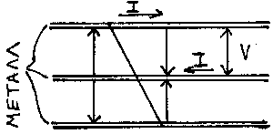

Двухпроводный кабель не позволяет резко изгибать линию передачи, так как энергия по такому кабелю передается в виде электромагнитного поля, для которого нарушение геометрии очень и очень критично.

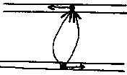

Другим примером многопроводного кабеля является так называемая витая пара. Витая пара – это два изолированных скрученных медных провода, причем направление закручивания имеет направление. От этого направления зависит правильность движения электромагнитной волны в одну и другую стороны.
Многопроводная линия может быть описана с помощью эквивалентных схем, использующихся в электричестве. Фактически многопроводный кабель представляет собой два проводника, расположенные на некотором расстоянии друг от друга. С точки зрения электричества пара проводников на некотором расстоянии – это конденсатор, который способен зарядиться. Отсюда и одна из характеристик кабеля – погонная емкость, которая в среднем колеблется от 50 до 100 пикафарад/метр. Кроме того, свойства кабель определяется погонной индуктивностью. Эти две характеристики кабеля определяют скорость распространения по нему электромагнитной волны. Волновое сопротивление представляет собой отношение напряжения к силе тока в данном сечении передающей линии при распространении в ней электромагнитных волн.
Описание распространения электромагнитной волны происходит следующим образом с помощью «телеграфных» уравнений (впервые многопроводная линия была применена на телеграфе):
$\frac{∂I}{∂z}=C\frac{∂V}{∂t}$
$\frac{∂V}{∂z}=−L\frac{∂I}{∂t}$
Продифференцировав первое из уравнений по z, а второе – по t, получаем
$\frac{∂^{2}I}{∂z^{2}}=C\frac{∂^{2}V}{∂t∂z}$
$\frac{∂^{2}V}{∂z∂t}=−L\frac{∂^{2}I}{∂t^{2}}$
то есть получаем
$\frac{∂^{2}I}{∂z^{2}}+\text{LC}\frac{∂^{2}I}{∂t^{2}}=0$ или $\frac{∂^{2}I}{∂t^{2}}+\frac{1}{\text{LC}}\frac{∂^{2}I}{∂z^{2}}=0$.
Таким образом получено ни что иное, как волновое уравнение. При решении такого уравнения получаем две волны: одна движется в одном направлении, другая в другом – в общем случае направление движения зависит от начальных и граничных условий. Частота передачи волны будет целиком зависеть от значений L и C.
Передача электромагнитной волны возможна и в виде светового потока. Для такой передачи используются устройство, называемое световодом. Сигнал здесь передается с длиной волны примерно 800 нм.

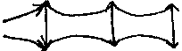

Если пустить луч под каким-нибудь углом к границе раздела двух оптических сред, то отношение синусов углов падения и преломления равно относительному показателю преломления.

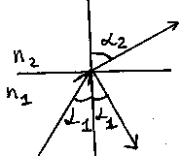

$\frac{\text{sin}α_{1}}{\text{sin}α_{2}}=\frac{n_{2}}{n_{1}}$
Увеличивая значение $α_{1}$ можно добиться того, что свет будет распространяться вдоль линии раздела двух оптических сред. Дальнейшее увеличение $α_{1}$ приводит к явлению полного внутреннего отражения. Данное явление применяется в использовании оптоволоконного кабеля, который проводит световые волны. Как и любой другой кабель, оптоволоконный кабель включает в свой состав центральную жилу и оболочку. Ширина оболочки принципиального значения не имеет, а вот диаметр центральной части далеко не произволен – он определяет те углы, под которыми в данном кабеле может распространяться свет. Волокна могут быть одномодовые и многомодовые. Одномодовые волокна имеют диаметр ценральной жилы от 10 до 100 микрон. Оболочка делается довольно большой толщины только из-за механических соображений. Функция оболочки в оптоволоконном кабеле заключается в обеспечении полного внутреннего отражения. Принципиальная разница одномодового и многомодового кабеля состоит в том, что в первом из них почти все лучи двигаются вдоль одного направления. В случае многомодового кабеля каждая из мод распространяется со своей фазовой скоростью. Разница фазовых скоростей становится ощутимой, если передача информации происходит на довольно большие расстояния (начинается так называемой смазывание). По этой причине выделились области применения одномодового и многомодового оптоволоконного кабеля: первый из них имеет смысл применять при передаче данных на большие расстояния, второй – на короткие расстояния, но с большой скоростью. При необходимости передачи большого количества информации используется многожильный кабель.
Для передачи данных по оптическим проводам используются лазеры, так как они позволяют получить монохроматическое, когерентное, направленное излучение. Принцип работы лазера основывается на фактах, постулированных Эйнштейном, в частности на понятии индуцированного излучения. Атом может самопроизвольно перейти из высшего энергетического состояния в низшее с испусканием кванта света. Такое излучение называется спонтанным. Если же на атом действует свет, то он может переходить как из высшего состояния в низшее, так и из низшего в высшее. Первый из этих переходов сопровождается излучением света, которое называется индуцированным (или вынужденным). Второй переход осуществляется с поглощением кванта света.

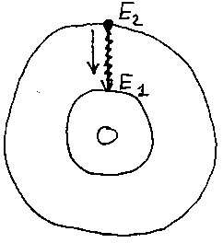

$ℏω=E_{2}−E_{1}$ , где $ω$ - частота излучения,
$\text{dP}=\text{ANdt}$, A – постоянная Эйнштейна, N – число атомов.
Второе уравнение получается из рассмотрения среды атомов на отрезке времени dt, вместо одного атома.
Постулаты Эйнштейна:

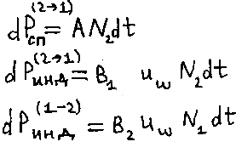

Из этих постулатов следует, что система находится не в минимальном энергетическом уровне, а может переходить в возбужденное состояние, приобретая и отдавая энергию. Оказалось, что если создать систему, в которой число атомов, находящихся на высоком энергетическом уровне, больше, чем число атомов на низком уровне, то можно будет с помощью такой системы усиливать потоки света. Такая система называется оптическим квантовым генератором или лазером (Light Amplification by Stimulated Emission of Radiation). Созданию лазера предшествовало изобретение мазеров – усилителей микроволн, работающих так же на принципе индуцированного излучения. В изготовлении лазера используются молекулы аммиака двух конфигураций: одни имели минимум энергии при действии на них электромагнитного поля, другие – максимум.
Полупроводниковый лазер работает так же за счет вывода системы из состояния термодинамического равновесия и возникновения индуцированного перехода. Коэффициент усиления лазера составляет порядка ${\text{10}}^{\text{18}}$, то есть из одного кванта света после усиления получается ${\text{10}}^{\text{18}}$ квантов, двигающихся в том же направлении и той же скоростью, что и первоначальный.
В завершение темы передачи информации рассмотрим принципы модуляции. Как известно, волна описывается своей амплитудой, частотой и фазой. Соответственно существует три вида модуляции: амплитудная, частотная и фазовая.

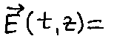
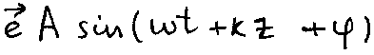

Управляя амплитудой A, получаем амплитудную модуляцию, ω - частотная модуляция, ϕ - частотная. Кроме того, изменяя направление единичного вектора поляризации $\vec{e}$ можно получить поляризационную модуляцию.
Устройство модема (модулятор – демодулятор) позволяет обмениваться информацией между ЭВМ через аналоговые, низкочастотные каналы (обыкновенные телефонные станции и кабели). Общение между компьютерами возможно и с помощью радиосигнала, но для этого необходимы специальные устройства – ретрансляторы для перевода сигнала в цифровой формат.

Лекция №14

Перспективы ЭВМ

Одним из новейших направлений разработки ЭВМ стали квантовые компьютеры. Основу этого направления заложила квантовая механика, а идея создания квантового компьютера принадлежит Фейману. Один из парадоксов квантовой механики состоит в том, что не существует процессов невозмущающих измерений. Любое измерение является возмущающим. Классическая механика же утверждает, что можно создать такой процесс измерения, который будет влиять на измеряемое явление сколь угодно мало. На самом деле любое измерение производится с помощью статистики, то есть некоторого усреднения большого количества однотипных измерений. Для ячейки квантового компьютера важно не просто наличие или отсутствие некоторой частицы или величины (как, например, заряда для обычной памяти), а еще и то, в каком состоянии эта частица находится. Естественно, для определения состояния ячейки нужны дополнительные средства. Предполагается, что квантовый компьютер будет сильно выигрывать в быстродействии, так как ячейка памяти имеет больший объем. К тому же, на квантовые компьютеры возлагаются большие надежды в области кодирования и передачи закодированной информации. Несмотря на разработки в данной области, реального квантового компьютера, который бы полностью удовлетворял требованиям модели, не существует.
Развитие современных компьютеров сейчас направлено на уменьшение всевозможных составляющих ЭВМ и увеличение их мощности. Например, минимальный размер ячейки flash-памяти приближается сейчас к 20 нм. Когда речь идет о таких малых размерах, возникает ряд проблем. Например, при малой толщине наносимого на какую-либо деталь материала, возможна диффузия. Поэтому необходимо использовать специальные материалы. Увеличивающаяся мощность компьютера требует все больших затрат электроэнергии и средств охлаждения.
Как и в случае с памятью, наблюдаются тенденции ухода от двумерных моделей. Уже существуют трехмерные транзисторы и, соответственно, ведутся разработки по созданию трехмерной модели процессора.
Увеличивать мощность процессора и других устройств, входящих в состав ЭВМ, разумно только до некоторого предела, который совместим со средствами передачи информации. В этой области основные надежды возлагаются на оптическую передачу данных. Использование оптических волокон позволяет добиться довольно больших скоростей и надежности, но и здесь существуют свои проблемы. Световая волна имеет слишком маленькую энергию, кроме того, во время передачи возникают естественные потери. Усиление сигнала происходит следующим образом: на пути провода ставятся специальные усилители, внутри которых световой сигнал переводится в электрический, усиливается и вновь преобразуется в световой.
Кратко перечислим некоторые другие новейшие направления развития компьютеров: 2.5-мерные и трехмерные мониторы, перезаписываемые DVD-диски, ДНК-вычислители и многое-многое другое.

